LIETUVOS RESPUBLIKOS APLINKOS MINISTRO

Į S A K Y M A S
DĖL NE KELIAIS JUDANČIŲ MECHANIZMŲ VIDAUS DEGIMO VARIKLIŲ TIPO PATVIRTINIMO IR TERŠALŲ IŠMETIMO RIBOJIMO TVARKOS PATVIRTINIMO

2003 m. sausio 7 d. Nr. 5
Vilnius

Vadovaudamasis Lietuvos Respublikos aplinkos oro apsaugos įstatymo (Žin., 1999, Nr. 98-2813) 17 straipsnio 2 dalimi, Lietuvos Respublikos derybine pozicija „Aplinka“, patvirtinta Lietuvos Respublikos Vyriausybės 2000 m. rugpjūčio 17 d. nutarimu Nr. 935 „Dėl Lietuvos Respublikos derybinių pozicijų derybose dėl narystės Europos Sąjungoje patvirtinimo“ (Žin., 2000, Nr. 70-2075) ir siekdamas įgyvendinti Europos Parlamento ir Europos Tarybos direktyvos 97/68/EB dėl valstybių narių teisės aktų, reglamentuojančių reikalavimus, nukreiptus prieš dujinių ir kietųjų dalelių pavidalo teršalų išmetimą iš vidaus degimo variklių, skirtų montuoti ne keliais judančiuose mechanizmuose, nuostatas,
1. Tvirtinu Ne keliais judančių mechanizmų vidaus degimo variklių tipo patvirtinimo ir teršalų išmetimo ribojimo tvarką (pridedama).
2. Nustatau, kad Ne keliais judančių mechanizmų vidaus degimo variklių tipo patvirtinimo ir teršalų išmetimo ribojimo tvarka įsigalioja nuo 2004 m. sausio 1 d.
3. Aplinkos ministerijos informacijos kompiuterinėje sistemoje vadovautis reikšminiais žodžiais: „atmosfera“, „valdymo sistema“.

APLINKOS MINISTRAS ARŪNAS KUNDROTAS
PATVIRTINTA
Lietuvos Respublikos aplinkos ministro
2003 01 07 įsakymu Nr. 5

NE KELIAIS JUDANČIŲ MECHANIZMŲ VIDAUS DEGIMO VARIKLIŲ TIPO PATVIRTINIMO IR TERŠALŲ IŠMETIMO RIBOJIMO TVARKA

I. BENDROSIOS NUOSTATOS

1. Ši Tvarka apibrėžia reikalavimus vidaus degimo variklių tipo patvirtinimui ir nustato išmetamųjų teršalų ribines vertes naujiems varikliams, siekiant sumažinti aplinkos oro taršą ir leisti tiekti į rinką tik tokius variklius, kurie atitinka šioje Tvarkoje nustatytus reikalavimus.
2. Tvarka parengta atsižvelgiant į Europos Parlamento ir Europos Tarybos 1997 m. gruodžio 16 d. direktyvą Nr. 97/68/EB dėl valstybių narių teisės aktų, reglamentuojančių reikalavimus, nukreiptus prieš dujinių ir kietųjų dalelių pavidalo teršalų išmetimą iš vidaus degimo variklių, kurie montuojami ne keliais judančiuose mechanizmuose, ir Komisijos 2001 m. rugpjūčio 17 d. direktyvą 2001/63/EB, derinančią su technikos pažanga Europos Parlamento ir Tarybos direktyvą 97/68/EB.
3. Ne keliais judančių mechanizmų (toliau – Judantys mechanizmai) vidaus degimo variklių tipo patvirtinimo ir išmetamų teršalų ribojimo tvarkos (toliau – Tvarka) tikslas – reglamentuoti išmetamųjų teršalų normas ir tipo patvirtinimo procedūrą vidaus degimo varikliams, kurie skirti montuoti į ne keliais judančius mechanizmus.
4. Ši Tvarka taikoma juridiniams asmenims (toliau – Asmuo):
4.1. gaminantiems variklius;
4.2. teikiantiems šalies rinkai naujus variklius;
4.3. montuojantiems naujus variklius judančiuose mechanizmuose.
5. Ši Tvarka taikoma uždegimo suspaudimu (U. S.) varikliams, kurių galia yra didesnė kaip 18 kW, bet ne didesnė kaip 560 kW.
6. Ši Tvarka netaikoma varikliams, skirtiems įrengti:
6.1. automobiliuose;
6.2. žemės ūkio traktoriuose;
6.3. laivuose;
6.4. geležinkelio lokomotyvuose;
6.5. lėktuvuose;
6.6. elektros srovės generatoriuose.
7. Ši Tvarka netaikoma naujiems varikliams, pateiktiems į Lietuvos rinką iki šios Tvarkos įsigaliojimo.
8. Už ne keliais judančių mechanizmų vidaus degimo variklių tipo patvirtinimą mokama Lietuvos Respublikos Vyriausybės nustatyta valstybinė rinkliava. Šios rinkliavos sumokėjimą patvirtinantis dokumentas pateikiamas kartu su paraiška variklio tipui pavirtinti.
9. Asmenys, pažeidę šios Tvarkos nuostatas, atsako Lietuvos Respublikos įstatymų ir kitų teisės aktų nustatyta tvarka.

II. APIBRĖŽIMAI

10. Šioje Tvarkoje vartojamos sąvokos:
10.1. ne keliais judantys mechanizmai – tai bet koks judantis mechanizmas, kilnojama pramoninė įranga arba transporto priemonė su kėbulu arba be jo, neskirta keleiviams arba kroviniams pervežti keliais, kurioje įmontuotas vidaus degimo variklis. Judančiais mechanizmais laikomi:
10.1.1. suspausto oro kompresoriai, gręžimo įrenginiai ir pan.;
10.1.2. statybos mašinos (keltuvai, buldozeriai, vikšriniai traktoriai, krovininiai automobiliai, specialiai pritaikyti darbui ne kelių sąlygomis, ekskavatoriai ir pan.);
10.1.3. žemės ūkio mašinos (išskyrus traktorius), žemkasės mašinos;
10.1.4. mašinos, naudojamos miško ūkyje;
10.1.5. transportavimo įrengimai;
10.1.6. šakiniai krautuvai;
10.1.7. mašinos, naudojamos kelių tiesimui bei priežiūrai (autogreideriai, asfalto klojimo mašinos, plentvoliai ir pan.);
10.1.8. mašinos, naudojamos žiemos metu sniegui valyti;
10.1.9. specialios mašinos, naudojamos oro uostuose;
10.1.10. mobilieji kranai;
10.2. tipo patvirtinimas – tai procedūra, kai Lietuvos Respublikos Vyriausybės įgaliota institucija išduoda nustatytos formos liudijimą, kuriuo patvirtinama, kad vidaus degimo variklio tipas arba variklių šeima pagal variklio (-ių) išmetamų dujinių ir kietųjų dalelių lygį atitinka šioje Tvarkoje nustatytus reikalavimus;
10.3. variklio tipas – tai variklių, kurie nesiskiria pagal pagrindines variklio charakteristikas, apibrėžtas šios Tvarkos II priedo 1 priedėlyje, kategorija;
10.4. variklių šeima – tai gamintojo į grupes suskirstyti varikliai, kai tikimasi, kad jie pagal savo konstrukciją turės panašias išmetamųjų teršalų charakteristikas ir atitiks šios Tvarkos reikalavimus;
10.5. pirminis variklis – tai iš variklių šeimos atrinktas variklis, atitinkantis šios Tvarkos I priedo 5 ir 6 skyriuose nustatytus reikalavimus;
10.6. variklio galia – tai galia, išreikšta kW ir matuojama bandymų stende alkūninio veleno gale arba ant jo atitikmens – metodu, skirtu automobilių variklių galiai nustatyti; galia, sunaudojama variklio radiatoriui aušinti1, neįskaičiuojama; turi būti įvykdyti reikalavimai dėl minėtoje direktyvoje apibrėžtų bandymų sąlygų bei etaloninio kuro;
10.7. variklio pagaminimo data – tai data, kai atliekamas galutinis variklio patikrinimas, jam paliekant gamybos liniją. Šiame etape variklis yra parengtas, kad būtų tiekiamas į rinką;
10.8. pateikimas į rinką – tai veiksmas, kai šios Tvarkos reikalavimus atitinkantis variklis patenka į rinką už mokestį arba nemokamai, atsižvelgiant į pasiskirstymą ir (arba) naudojimą;
10.9. gamintojas – tai asmuo, atskaitingas įgaliotai institucijai visais tipo patvirtinimo proceso požiūriais ir garantuojantis jo pagamintos produkcijos nustatytų reikalavimų atitiktį. Nebūtina, kad tas pats asmuo tiesiogiai dalyvautų visuose variklio gamybos etapuose;
10.10. įgaliota institucija – tai Lietuvos Respublikos Vyriausybės įgaliota institucija, atsakinga už variklio arba variklio šeimos tipo patvirtinimą, už patvirtinimo liudijimų išdavimą ir panaikinimą, už tai, kad būtų tarpininkas tarp kitų valstybių įgaliotų institucijų, ir už tai, kad gamintojo pagamintas variklis atitiktų nustatytus reikalavimus;
10.11. techninė tarnyba – tai asmuo, kuris paskirtas kaip bandymų laboratorija, kad įgaliotos institucijos vardu atliktų variklio bandymus arba patikrinimus. Šią funkciją įgaliota institucija gali atlikti pati;
10.12. paraiška – tai šios Tvarkos II priede nurodytos formos dokumentas, kuriame nurodyta, kokią informaciją apie variklį turi pateikti gamintojas, pageidaujantis gauti tipo patvirtinimo liudijimą;
10.13. informacijos aplankas – tai visuma dokumentų, variklio duomenų, brėžinių, fotonuotraukų ir pan., kuriuos pareiškėjas pateikia techninei tarnybai arba įgaliotai institucijai, kartu su paraiška;
10.14. informacijos paketas – tai informacijos aplankas kartu su visomis bandymų ataskaitomis ar kitais dokumentais, kuriais techninė tarnyba arba įgaliota institucija papildė informacijos aplanką;
10.15. informacijos paketo rodyklė – tai dokumentas, kuriame pateikiamas informacijos paketo turinys, sunumeravus ar kitaip sužymėjus visus puslapius;
10.16. kietųjų dalelių pavidalo teršalai – tai bet kokia medžiaga, surinkta tiksliai apibrėžtoje filtro terpėje;
10.17. nominalusis sukimosi dažnis – tai ribotuvo ribojamas alkūninio veleno maksimalus sukimosi dažnis esant maksimaliai variklio apkrovai;
10.18. dalinė apkrova – tai maksimalaus sukimo momento procentinė dalis, atitinkanti tam tikrą alkūninio veleno sukimosi dažnį;
10.19. sukimosi dažnis esant maksimaliam sukimo momentui – tai variklio alkūninio veleno sukimosi dažnis, kuriam esant pasiekiamas pagal gamintojo duomenis didžiausias sukimo momentas;
10.20. tarpinis sukimosi dažnis – tai variklio alkūninio veleno sukimosi dažnis, atitinkantis vieną iš šių sąlygų:
varikliams, kurie sukonstruoti taip, kad dirbtų esant tam tikram sukimosi dažnio ir apkrovos diapazonui, – dažnis, atitinkantis maksimalų sukimo momentą, jei šis dažnis yra 60 ir 70 proc. nominaliojo sukimosi dažnio;
jeigu gamintojo nurodytas didžiausias sukimo momentas pasiekiamas prie sukimosi dažnio, mažesnio kaip 60 proc. nominaliojo, tai tarpinis sukimosi dažnis lygus 60 proc. nominaliojo sukimosi dažnio;
jeigu gamintojo nurodytas didžiausias sukimo momentas pasiekiamas prie sukimosi dažnio, didesnio kaip 75 proc. nominaliojo, tai tarpinis sukimosi dažnis lygus 75 proc. nominaliojo sukimosi dažnio.

III. TIPO PATVIRTINIMO PARAIŠKA

11. Gamintojas paraišką dėl variklio ar variklių šeimos tipo patvirtinimo pateikia įgaliotai institucijai. Prie paraiškos pridedamas informacijos aplankas (šios Tvarkos II priedas). Variklis, kurio tipo charakteristikas gamintojas nurodo užpildęs šios Tvarkos II priedo 1 priedėlį – pateikiamas techninei tarnybai.
12. Jeigu paraiška pateikiama variklių šeimos tipo patvirtinimui ir jeigu įgaliota institucija nustato, kad atrinkto pirminio variklio duomenys, nurodyti paraiškoje, ne visai atitinka variklių šeimą, apibūdintą šios Tvarkos II priedo 2 priedėlyje, įgaliota institucija gali pareikalauti, kad gamintojas pateiktų kitą pirminį variklį pagal šios Tvarkos 11 punktą.
13. Vienam variklio tipui arba variklių šeimos tipui patvirtinti gali būti pateikiama tik viena paraiška.

IV. TIPO PATVIRTINIMO TVARKA

14. Įgaliota institucija, gavusi paraišką, tipo patvirtinimo liudijimą suteikia visiems variklių tipams arba variklių šeimoms, atitinkančioms informacijos aplanke nurodytą informaciją ir šios Tvarkos reikalavimus.
15. Įgaliota institucija užpildo visus reikalingus tipo patvirtinimo liudijimo skirsnius (liudijimo forma pateikta šios Tvarkos VI priede) kiekvienam variklio tipui arba variklių šeimai ir sudaro arba patikrina gamintojo pateiktą informacijos paketo turinio rodyklę. Tipo patvirtinimo liudijimai numeruojami pagal šios Tvarkos VII priede nurodytą numeravimo sistemą. Tipo patvirtinimo liudijimas ir jo priedai pateikiami pareiškėjui.
16. Jeigu variklis, kurio tipas turi būti patvirtintas, veikia arba gaunamos tam tikros ypatingos jo savybės tik kartu su kitomis judančių mechanizmų dalimis ir dėl šios priežasties gali būti patikrinta atitiktis tik dėl vieno arba kelių reikalavimų ir tik tada, kai patvirtintinas variklis veikia kartu su kitomis mechanizmo dalimis, tiek tikromis, tiek sumodeliuotomis, šio variklio (-ių) tipo patvirtinimo taikymo sritis turi būti atitinkamai apribota. Bet kurio variklio ar variklių šeimos tipo patvirtinimo liudijime turi būti nurodomi visi variklio naudojimo apribojimai ir nurodytos visos jo montavimo sąlygos.
17. Įgaliota institucija:
a) kiekvieną mėnesį siunčia atitinkamoms Europos Sąjungos valstybių institucijoms sąrašą (šios Tvarkos VIII priedas) variklių ir variklių šeimų, kurioms ji suteikė tipo patvirtinimo liudijimus, atsisakė juos išduoti arba per tą mėnesį panaikino;
b) gavusi Europos Sąjungos valstybės įgaliotos institucijos prašymą, nedelsdama siunčia:
– variklio arba variklių šeimos tipo patvirtinimo liudijimo kopiją su informacijos paketu arba be jo kiekvieno variklio arba variklių šeimos tipo, kurį ji patvirtino, atsisakė patvirtinti arba panaikino, ir (arba)
– sąrašą variklių, pagamintų pagal suteiktus tipo patvirtinimus, kaip apibūdinta 26 punkte, kartu su šios Tvarkos IX priede nurodyta informacija ir (arba) 27 punkte nurodytos deklaracijos kopija.
18. Įgaliota institucija kasmet arba gavusi atitinkamą Europos Komisijos prašymą siunčia Komisijai duomenis pagal šios Tvarkos X priedą apie variklius, patvirtintus po paskutiniojo pranešimo.

V. TIPO PATVIRTINIMO LIUDIJIMO PAKEITIMAS IR JO GALIOJIMO PRATĘSIMAS

19. Įgaliota institucija turi imtis priemonių, užtikrinančių, kad ji bus informuojama apie visus informacijos pakete atsirandančius informacijos pasikeitimus.
20. Paraiška dėl tipo patvirtinimo liudijimo pakeitimo arba pratęsimo pateikiama įgaliotai institucijai, kuri išdavė pirmąjį tipo patvirtinimo liudijimą.
21. Jeigu informacijos pakete esanti informacija pasikeitė, įgaliota institucija:
– išduoda pakeistą informacijos paketo puslapį (-ius), pažymėdama kiekvieną pakeistą puslapį, aiškiai nurodydama pakeitimo pobūdį ir pakartotinio išdavimo datą. Šiuo atveju informacijos paketo, kuris pridedamas prie tipo patvirtinimo liudijimo, rodyklė taip pat pataisoma, nurodant pakeistus puslapius ir paskutinę jų keitimo datą;
– išduoda kitą tipo patvirtinimo liudijimą (pažymėtą atitinkamu numeriu) pagal šios Tvarkos VIII skyriuje pateiktą numeravimo sistemą, jeigu bet kokia jame nurodyta informacija (išskyrus esančią jo prieduose) pasikeitė arba jeigu šios Tvarkos reikalavimai pasikeitė nuo paskutinio tipo patvirtinimo liudijimo išdavimo datos. Pakeistame liudijime nurodomos pakeitimo priežastys ir pakartotinio išdavimo data.
22. Jeigu įgaliota institucija nustato, kad reikalinga atlikti naujus bandymus arba patikrinimus, ji apie tai praneša gamintojui ir pakeistus dokumentus gali išduoti tiktai atlikusi naujus bandymus arba patikrinimus.

VI. ATITIKTIS

23. Gamintojas kiekvieną gaminį, atitinkantį patvirtinto tipo reikalavimus, pažymi pagal šios Tvarkos I priedo 2 skyriuje apibrėžtus reikalavimus, nurodydamas ir tipo patvirtinimo liudijimo numerį.
24. Jeigu tipo patvirtinimo liudijime yra nustatyti variklio naudojimo apribojimai (šios Tvarkos 15 punktas), gamintojas turi kartu su kiekvienu pagamintu gaminiu pateikti išsamią informaciją apie šiuos apribojimus ir nurodo visas jo montavimo sąlygas. Jeigu viena variklių tipo serija pateikiama vienam judančių mechanizmų gamintojui, pakanka jam pateikti vieną tokį informacinį dokumentą ne vėliau kaip pirmojo variklio pristatymo dieną. Šiame dokumente papildomai nurodomi atitinkami variklių identifikavimo numeriai.
25. Per 45 dienas nuo kiekvienų kalendorinių metų pabaigos arba per kitą įgaliotos institucijos nustatytą terminą gamintojas privalo pateikti sąrašą, kuriame nurodoma identifikavimo numerių grupė kiekvienam variklio ar variklių šeimos tipui, pagamintam gavus tipo patvirtinimo liudijimą pagal šios Tvarkos reikalavimus nuo paskutinio pateikto pranešimo. Šiame sąraše turi būti išsamiai apibrėžtas identifikavimo numerių ir atitinkamų variklių tipų arba variklių šeimų bei tipo patvirtinimo numerių tarpusavio ryšys. Šį sąrašą įgaliota institucija turi saugoti ne trumpiau kaip 20 metų.
26. Gamintojas per 45 dienas nuo kiekvienų kalendorinių metų pabaigos ir kiekvienos šios Tvarkos VIII skyriuje nurodytos datos įgaliotai institucijai siunčia deklaraciją, kurioje nurodomi variklių ir variklių šeimų tipai kartu su atitinkamais variklių identifikavimo kodais, kuriuos jis ketina gaminti.

VII. REGISTRAVIMAS IR PATEIKIMAS Į RINKĄ

27. Leidžiama pateikti į rinką naujus variklius, tiek jau įmontuotus į judančius mechanizmus, tiek neįmontuotus, jei šie varikliai atitinka šios Tvarkos reikalavimus.
28. Leidžiama registruoti tiktai atitinkančius šios Tvarkos reikalavimus naujus variklius (tiek įmontuotus į judančius mechanizmus, tiek neįmontuotus).
29. Įgaliota institucija (jeigu reikia, kartu su atitinkama Europos Sąjungos valstybės institucija) kontroliuoja variklių, kurie buvo pagaminti gavus tipo patvirtinimo liudijimą pagal šios Tvarkos reikalavimus, identifikavimo numerių suteikimo tvarką.
30. Papildoma šių identifikavimo numerių kontrolė gali būti atliekama kartu su šios Tvarkos X skyriuje apibūdinta produkcijos atitikties kontrole.
31. Kartu su identifikavimo numerių kontrole gamintojas arba jo atstovai, jeigu to prašoma, įgaliotai institucijai nedelsdami privalo pateikti visą reikalingą informaciją apie jo (jų) parduotus variklius, pagamintus gavus tipo patvirtinimo liudijimą pagal šios Tvarkos reikalavimus, kartu pranešdami jų identifikavimo numerius. Jeigu varikliai parduodami judančių mechanizmų gamintojui, tolesnę informaciją pateikti nereikalaujama.
Jeigu gamintojas nepateikia šios Tvarkos VI skyriuje ir šiame punkte nurodytos informacijos, pagal šią Tvarką suteiktas tam tikram variklio arba jų šeimai tipo patvirtinimo liudijimas gali būti panaikinamas. Šiuo atveju informacijos pateikimo tvarka apibūdinta 43 punkte.

VIII. KALENDORINIS GRAFIKAS

32. Įgaliota institucija negali atsisakyti išduoti variklio arba variklių šeimos tipo patvirtinimo liudijimo arba bet kurio šios Tvarkos VI priede apibūdinto dokumento, taip pat negali nustatyti bet kokius kitus tipo patvirtinimo reikalavimus dėl aplinkos orą teršiančių išmetamųjų teršalų judantiems mechanizmams, į kuriuos įmontuojamas variklis, jeigu šis variklis atitinka šioje Tvarkoje apibrėžtus išmetamųjų dujinių teršalų ir kietųjų dalelių reikalavimus.
33. Tipo patvirtinimas.
Nuo 2004 m. sausio 1 d. įgaliota institucija turi atsisakyti išduoti variklio arba variklių šeimos tipo patvirtinimo liudijimą bei atsisakyti išduoti šios Tvarkos VI priede nurodytą dokumentą, taip pat turi atsisakyti išduoti bet kokį kitą tipo patvirtinimo liudijimą judantiems mechanizmams, į kuriuos įmontuoti varikliai, kurių galia – 18 kW ≤ P ≤ 560 kW,
jeigu variklis neatitinka šioje Tvarkoje nustatytų reikalavimų ir jeigu to variklio išmetami dujiniai ir kietųjų dalelių teršalai neatitinka ribinių verčių, nustatytų šios Tvarkos I priedo 3.2.3 papunkčio lentelėje.
34. Registracija ir pateikimas į rinką.
Įgaliota institucija atitinkamais atvejais leidžia registruoti ir pateikti į rinką naujus variklius, tiek jau įmontuotus į judančius mechanizmus, tiek neįmontuotus, išskyrus judančius mechanizmus ir variklius, numatytus eksportuoti į ne Europos Sąjungos šalis, tada, jeigu jie atitinka šios Tvarkos reikalavimus ir jeigu yra patvirtinta, kad tas variklis atitinka 33 punkte nurodytą galią.

IX. IŠIMTYS IR PAKAITINĖ TVARKA

35. Šios Tvarkos 27, 28 ir 34 punktų reikalavimai netaikomi:
– varikliams, skirtiems naudoti judančiuose mechanizmuose, priklausančiuose ginkluotosioms pajėgoms,
– varikliams, nurodytiems šios Tvarkos 36 punkte.
36. Įgaliota institucija, gamintojui paprašius, jau nebegaminamiems varikliams, tačiau dar esantiems sandėliuose, arba pagamintuose judančiuose mechanizmuose įmontuotiems varikliams, sutinkamai su 33 punkte nurodytu terminu, gali pritaikyti išimtis, jei įvykdyti šie reikalavimai:
36.1. gamintojas pateikia paraišką tipo patvirtinimo liudijimą įgaliotai institucijai, kuri patvirtino atitinkamo variklio arba variklių šeimos tipą (-us) iki šios Tvarkos 33 punkte nurodyto termino;
36.2. gamintojo paraiškoje turi būti šios Tvarkos 26 punkte nurodytas sąrašas tų naujų variklių, kurie nebuvo pateikti į rinką iki šios Tvarkos 33 punkte nurodyto termino. Jeigu ši Tvarka varikliui taikoma pirmą kartą, gamintojas privalo pateikti savo paraišką įgaliotai institucijai, jeigu šie varikliai laikomi Lietuvoje;
36.3. paraiškoje turi būti apibrėžtos techninės ir (arba) ekonominės pagrįstumo priežastys;
36.4. varikliai turi atitikti bet kurį tipą arba šeimą, kuriems tipo patvirtinimas nebegalioja arba kuriems anksčiau tipo patvirtinimas nebuvo reikalingas, bet kurie buvo pagaminti nustatyto galutinio termino (-ų) metu;
36.5. varikliai turi būti fiziškai laikomi Lietuvoje nustatytą galutinį laikotarpį (-ius);
36.6. didžiausias vieno arba kelių tipų naujų variklių, teikiamų į rinką taikant šią išimtį, skaičius neturi viršyti 10 proc. visų tipų, pateiktų Lietuvos rinkai per praėjusius metus, skaičiaus;
37. Jeigu įgaliota institucija prašymą dėl išimties taikymo priima, ji privalo per vieną mėnesį nusiųsti Europos Sąjungos valstybės, kurioje yra gamintojas, įgaliotai institucijai išsamią informaciją apie tos valstybės gamintojui suteiktas išimtis ir nurodyti jų priežastis.
38. Išimtį suteikianti įgaliota institucija atsako už tai, kad būtų užtikrinta, jog gamintojas laikysis visų atitinkamų įsipareigojimų.
39. Įgaliota institucija išduoda kiekvieno konkretaus variklio atitikties liudijimą, kuriame padaromas specialus įrašas. Gali būti naudojamas vienas dokumentas, kuriame nurodomi visi nagrinėjamo variklio identifikavimo numeriai.
40. Įgaliota institucija kasmet Europos Komisijai siunčia suteiktų išimčių sąrašą, išsamiai apibūdindama jų suteikimo priežastis.

X. GAMINIŲ ATITIKIMAS

41. Išdavusi tipo parvirtinimo liudijimą įgaliota institucija (prireikus kartu su kitomis Europos Sąjungos valstybių atitinkamomis institucijomis) imasi visų priemonių, kad užtikrintų veiksmingą varikliams nustatytų reikalavimų (šios Tvarkos I priedo 4 skyrius) kontrolę.
42. Išdavusi tipo patvirtinimo liudijimą įgaliota institucija (prireikus kartu su kitomis Europos Sąjungos valstybių atitinkamomis institucijomis) atsakinga, kad taikomos priemonės yra pakankamos, kad užtikrintų variklių atitikimą šios Tvarkos I priedo 4 skyriuje nustatytiems reikalavimams ir kiekvienas pagamintas patvirtinto tipo variklis atitiktų tipo patvirtinimo liudijime ir jo prieduose variklių ar variklių šeimos tipui nustatytus reikalavimus.

XI. PATVIRTINTO VARIKLIO ARBA VARIKLIŲ ŠEIMOS TIPO NEATITIKIMAS

43. Patvirtintas variklio arba variklių šeimos tipas laikomi neatitinkančiais reikalavimų, jeigu yra nukrypimų nuo tipo patvirtinimo liudijime ir (arba) informacijos pakete pateiktų duomenų. Tokiems varikliams tipo patvirtinimo liudijimas neišduodamas.
44. Jeigu įgaliota institucija nustato, kad varikliai, turintys atitikties liudijimą arba patvirtinimo ženklą, neatitinka tipo patvirtinimo reikalavimų, ji pareikalauja, kad gamintojas imtųsi priemonių, reikalingų užtikrinti, kad gaminami varikliai vėl atitiktų patvirtintą tipą arba šeimą. Įgaliota institucija praneša Europos Sąjungos valstybėms apie priemones, kurių taikymas galėtų sąlygoti tipo patvirtinimo atšaukimą.
45. Jeigu įgaliota institucija nustato, kad tipo patvirtinimo numerį turintis variklis neatitinka tipo patvirtinimo reikalavimų, ji prašo, kad tipo patvirtinimą išdavusioji Europos Sąjungos valstybė patikrintų, ar gaminami varikliai atitinka patvirtintąjį tipą. Šių veiksmų imamasi per šešis mėnesius nuo prašymo pateikimo dienos.
46. Įgaliota institucija per vieną mėnesį privalo pranešti kitoms Europos Sąjungos valstybėms apie visus panaikintus tipo patvirtinimo liudijimus ir jų panaikinimo priežastis.
47. Jeigu įgaliota institucija nesugeba įrodyti neatitikimo, nors apie tai pranešė kitoms Europos Sąjungos valstybėms, tai kilę ginčai sprendžiami derybų keliu. Priešingu atveju įgaliota institucija apie tai privalo pranešti Europos Komisijai.

XII. ĮGALIOTA INSTITUCIJA IR TECHNINĖS TARNYBOS

48. Įgaliota institucija praneša Europos Komisijai ir kitų Europos Sąjungos valstybių atitinkamoms institucijoms techninių tarnybų, atsakingų už bandymų atlikimą pagal šios Tvarkos reikalavimus, pavadinimus ir adresus.

______________
Ne keliais judančių mechanizmų vidaus
degimo variklių tipo patvirtinimo ir teršalų
išmetimo ribojimo tvarkos
I priedas

SIMBOLIAI IR SANTRUMPOS, VARIKLIŲ ŽENKLINIMAS, SPECIFIKACIJOS IR BANDYMAI, PRODUKCIJOS ATESTAVIMO ATITIKTIES SPECIFIKACIJA, VARIKLIŲ ŠEIMĄ APIBŪDINANTYS PARAMETRAI, PIRMINIO VARIKLIO PARINKIMAS

1. Simboliai ir santrumpos
1.1. bandymų parametrų simboliai

Simbolis | Vienetas |  | Terminas
Ap | m2 |  | Izokinetinio mėginių zondo skerspjūvio plotas
AT | m2 |  | Išmetimo sistemos atvamzdžio skerspjūvio plotas
aver | m3/h  kg/h |  | Vidutinės įvertintos vertės:  - tūrio išeiga  - svorio išeiga
C1 | - |  | Anglies C-1 lygiavertis angliavandenilis
conc. | ppm  tūrio % |  | Koncentracija
concc | ppm  tūrio % |  | Koreguota galutinė koncentracija
concd | ppm  tūrio % |  | Praskiesto oro koncentracija
DF | - |  | Praskiedimo koeficientas
fa | - |  | Laboratorinis atmosferos koeficientas
FFH | - |  | Savitasis kuro koeficientas, naudojamas koncentracijoms drėgname ore ir vandenilio koncentracijos sausame ore santykiui su anglimi apskaičiuoti
GAIRW | kg/h |  | Sunaudoto oro masės debitas, kai oras drėgnas
GAIRD | kg/h |  | Sunaudoto oro masės debitas, kai oras sausas
GDILW | kg/h |  | Praskiesto oro masės debitas, kai oras drėgnas
GEDFW | kg/h |  | Lygiavertis atskiestų išmetamųjų dujų masės debitas, kai oras drėgnas
GEXHW | kg/h |  | Išmetamųjų dujų masės debitas, kai oras drėgnas
GFUEL | kg/h |  | Kuro masės debitas
GTOTW | kg/h |  | Atskiestų išmetamųjų dujų masės debitas, kai oras drėgnas
HREF | kg/h |  | Absoliučiojo drėgnumo atskaitos vertė 10,71 g/kg apskaičiuojant NOx ir kietųjų dalelių drėgnumo pataisos koeficientus
Ha | g/kg |  | Absoliutusis įsiurbiamojo oro drėgnumas
Hd | g/kg |  | Absoliutusis praskiesto oro drėgnumas
i | - |  | Apatinis indeksas, pažymintis atskirą režimą
KH | - |  | NOx drėgnumo pataisos koeficientas
Kp | - |  | Kietųjų dalelių drėgnumo pataisos koeficientas
KW, a | - |  | Įsiurbiamojo oro pataisos koeficientai (perskaičiuojant nuo sauso iki drėgno)
KW, d | - |  | Praskiesto oro pataisos koeficientai (perskaičiuojant nuo sauso iki drėgno)
KW, e | - |  | Praskiestų išmetamųjų dujų pataisos koeficientai (perskaičiuojant nuo sauso iki drėgno)
KW, r | - |  | Natūralių išmetamųjų dujų pataisos koeficientai (perskaičiuojant nuo sauso iki drėgno)
L | % |  | Procentinis sukimo momento santykis su didžiausiu sukimo momentu, esant tam tikram sukimosi dažniui
mass | g/h |  | Apatinis indeksas emisijos masės srauto greičiui pažymėti
MDil | kg |  | Praskiesto oro mėginio masė, perėjusi per kietųjų dalelių ėmimo filtrus
MSAM | kg |  | Praskiestų išmetamųjų dujų mėginio masė, perleista per kietųjų dalelių ėmimo filtrą
Md | mg |  | Surinktų praskiedimo oro kietųjų dalelių ėminio masė
Mf | mg |  | Surinktų kietųjų dalelių ėminio masė
Pa | kPa |  | Variklio įsiurbiamo oro sočiųjų garų slėgis (ISO 3046: psy = PSY bandymas aplinkoje)
pB | kPa |  | Suminis barometro slėgis (ISO 3046):  Px = PX bandymo vietos aplinkos suminis slėgis  Py = PY bandymo aplinkos suminis slėgis
pd | kPa |  | Praskiesto oro sočiųjų garų slėgis
pa | kW |  | Sausos aplinkos slėgis
P | kW |  | Nekoreguota galia
PAE | kW |  | Suminė bandymui įtaisytų pagalbinių renginių galia (kurie nebūtini pagal šio priedo 2.4 punktą)
PM | kW |  | Didžiausia nustatyta galia bandymo sąlygomis prie tam tikro sukimosi dažnio (žr. IV priedo 1 priedėlį)
Pm | kW |  | Galia, matuota skirtingais bandymo režimais
q | - |  | Praskiedimo santykis
r | - |  | Izokinetinio zondo ir išmetimo sistemos atvamzdžio skerspjūvių plotų santykis
Ra | % |  | Santykinis įsiurbiamojo oro drėgnumas
Rd | % |  | Praskiesto oro santykinis drėgnumas
Rf | - |  | FID- koeficientas
S | kW |  | Galios matavimo stendo taravimo reikšmė
Ta | K |  | Absoliuti įsiurbiamojo oro temperatūra
TD |  |  | Absoliuti rasos taško temperatūra
Tref | K |  | Atskaitos temperatūra (298 K)
VAIRD | m1/h |  | Įsiurbiamojo oro tūrio debitas, kai oras sausas
VAIRW | m1/h |  | Įsiurbiamojo oro tūrio debitas, kai oras drėgnas
VDIL | m1 |  | Praskiesto oro ėminio tūris, perėjęs per kietųjų dalelių filtrus
VDILW | m1/h |  | Praskiesto oro tūrio debitas, kai oras drėgnas
VEDEW | m1/h |  | Lygiaverčio atskiestų išmetamųjų dujų tūrio debitas, kai oras drėgnas
VEXHD | m1/h |  | Išmetamųjų dujų tūrio debitas, kai oras sausas
VEXHW | m1/h |  | Išmetamųjų dujų tūrio debitas, kai oras drėgnas
VSAM | m1 |  | Mėginio, perėjusio per kietųjų dalelių ėmimo filtrą, tūris
VTOTW | m1/h |  | Praskiestų išmetamųjų dujų tūrio debitas, kai oras drėgnas
WF | - |  | Svorio koeficientas
WFE | - |  | Efektyvusis svorio koeficientas
1.2. Cheminių sudedamųjų dalių simboliai

CO |  | Anglies monoksidas
CO2 |  | Anglies dioksidas
HC |  | Angliavandeniliai
NOx  NO |  | Azoto oksidai  Azoto oksidas
NO2 |  | Azoto dioksidas
O2 |  | Deguonis
C2H6 |  | Etanas
PT |  | Kietosios dalelės
DOP |  | Dioktiftalatas
CH4 |  | Metanas
C3H8 |  | Propanas
H2O |  | Vanduo
PTFE |  | Politetrafluoroetilenas
1.3. Santrumpos

FID | Dujų jonizacijos detektorius
HFID | Kaitinamos liepsnos jonizacijos detektorius
NDIR | Nedisperguojantis infraraudonųjų spindulių analizatorius
CLD | Chemiliuminescencinis detektorius
HCLD | Kaitinamasis chemiliuminescencinis detektorius
PDP | Slėgimo siurblys
CFV | Kritinio srauto difuzorius

2. Variklio ženklinimas
2.1. Variklio, kaip techninio vieneto, ženklinimą turi sudaryti:
2.1.1. variklio gamintojo prekinis ženklas arba prekinis pavadinimas;
2.1.2. variklio tipo ar variklio šeimos žymėjimas ir unikalusis variklio identifikavimo numeris;
2.1.3. tipo patvirtinimo numeris, kaip apibūdinta šios Tvarkos VII priede.
2.2. Šis ženklinimas turi būti visą variklio naudojimo laiką lengvai įskaitomas ir nenutrinamas. Jeigu naudojamos etiketės arba plokštelės, jos turi būti tvirtinamos taip, kad pritvirtinimas taip pat laikytųsi visą variklio naudojimo laiką, o etikečių (plokštelių) nebūtų įmanoma nuimti jų nesuardžius ar nesugadinus.
2.3. Šis ženklinimas turi būti pritvirtinamas ant bet kokios variklio dalies, reikalingos, kad variklis normaliai veiktų ir įprastai nereikėtų jos keisti per variklio tarnavimo laiką:
2.3.1. šis ženklinimas turi būti tokioje vietoje, kad, variklį papildžius visais varikliui veikti reikalingais papildomais mechanizmais, vidutinio ūgio žmogus juos lengvai matytų;
2.3.2. kiekvienas variklis turi turėti papildomą nuimamą plokštelę iš patvarios medžiagos, kurioje būtų visi 2.1 punkte nurodyti duomenys, ir kuri prireikus būtų uždedama taip, kad 2.1 punkte nurodyti ženklai vidutinio ūgio žmogui būtų lengvai matomi ir pasiekiami, kai variklis įmontuojamas į mechanizmą.
2.4. Variklių kodavimas identifikavimo numeriais turi būti toks, kad pagal jį neabejotinai būtų nustatoma gamybos eiga.
2.5. Visi ženklai ant variklių turi būti uždedami prieš jiems paliekant gamybos liniją.
2.6. Tiksli variklio ženklų vieta nurodoma šios Tvarkos VI priedo 1-oje dalyje.

3. Techniniai reikalavimai ir bandymai
3.1. Bendroji dalis Sudedamosios dalys, galinčios turėti įtakos išmetamiems dujinių ir kietųjų dalelių pavidalo teršalams, turi būti taip projektuojamos, konstruojamos ir surenkamos, kad variklis, jį įprastai naudojant, nepaisant vibracijos, kurios jis gali būti paveiktas, atitiktų šios Tvarkos nuostatas. Techninės priemonės, kurių imasi gamintojas, turi būti tokios, kad būtų garantuojama, jog minėti išmetamieji teršalai bus veiksmingai ribojami pagal šią Tvarką per visą įprastą variklio eksploatavimo trukmę esant normalioms naudojimo sąlygoms. Laikoma, kad variklis šias nuostatas atitinka, jeigu jis atitinka 3.2.1 ir 4.3.2.1 papunkčių nuostatas. Jeigu naudojamas išmetamųjų dujų neutralizatorius ir (arba) kietųjų dalelių filtras, gamintojas patvarumo bandymais, kuriuos jis gali atlikti pats pagal tinkamos inžinerinės praktikos reikalavimus, ir atitinkamais įrašais turi įrodyti, kad galima tikėtis, jog šie prietaisai tinkamai veiks visą variklio eksploatavimo laikotarpį. Šie įrašai turi būti daromi pagal šio priedo 4.2 punkto ir ypač pagal 4.2.3 papunkčio reikalavimus. Vartotojui turi būti suteikiama atitinkama garantija. Praėjus tam tikram variklio eksploatacijos laikotarpiui, leidžiama reguliariai pakeisti šiuos įtaisus. Bet koks variklio sudedamųjų dalių arba sistemų derinimas, remontas, išmontavimas, valymas ar pakeitimas, kuris atliekamas periodiškai, kad būtų išvengta variklio darbo sutrikimų dėl minėtų įtaisų, gali būti atliekamas tik tiek, kiek tai technologiškai būtina, norint užtikrinti tinkamą išmetamųjų dujų neutralizavimo sistemos veikimą. Atitinkamai suplanuoti priežiūros reikalavimai turi būti įtraukti į vartotojo instrukciją ir turi būti numatyti nuostatose dėl aukščiau minėtų garantijų bei patvirtinti prieš varikliui suteikiant tipo patvirtinimą. Atitinkama ištrauka iš instrukcijos apie išmetamųjų dujų neutralizavimo įrenginio (-ių) priežiūrą (pakeitimą) ir apie garantijos sąlygas turi būti pridedama prie šios Tvarkos II priede pateikto informacinio dokumento.
3.2. Reikalavimai išmetamiems teršalams
Variklio dujinių teršalų ir kietųjų dalelių išmetimai turi būti matuojami pagal šios Tvarkos V priede nurodytus metodus.
Gali būti naudojamos ir kitos matavimo sistemos ar analizatoriai, jeigu juos naudojant gaunami lygiaverčiai rezultatai, kaip ir matavimui naudojant šias etalonines sistemas:
– dujinių teršalų išmetimo matavimas išmetimo sistemos atvamzdyje – naudojant šios Tvarkos V priedo 2 paveiksle nurodytą schemą;
– dujinių teršalų išmetimo matavimas praskiestose išmetamosiose dujose pagal pilno dujų srauto praskiedimo metodą – naudojant šios Tvarkos V priedo 3 paveiksle nurodytą schemą;
– kietųjų dalelių išmetimo matavimas praskiestose išmetamosiose dujose pagal pilno dujų srauto praskiedimo metodą – naudojant kiekvienai pakopai atskirą filtrą arba pagal šios Tvarkos V priedo 13 paveiksle nurodytą schemą.
Naudojama sistema laikoma lygiaverte, jei atlikus su ja ne mažiau kaip septynis matavimus, gaunamas geras atitikimas su etaloninėmis sistemomis.
Lygiavertiškumo kriterijus apibrėžiamas kaip ne didesnis kaip ± 5 proc. skirtumas tarp išmetamųjų dujų rodiklių vidutinės vertės ir įvertintos vertės pagal šios Tvarkos III priedo 3.6.1 papunktyje pateiktą ciklą. Kad į šią Tvarką būtų įtraukta nauja sistema, lygiavertiškumo nustatymas turi būti pagrįstas pakartojamumo ir atitikimo apskaičiavimu, kaip apibūdinta ISO 5725.
3.2.1. Išmetamų anglies monoksido, angliavandenilių, azoto oksidų ir kietųjų dalelių kiekiai II etape turi neviršyti lentelėje nurodytų verčių:
Naudingoji galia  (P)  (kW) | Anglies monoksidas  (CO)  (g/kg Wh) | Angliavandeniliai (HC)  (g/kg Wh) | Azoto oksidai  (NOx)  (g/kg Wh) | Kietosios dalelės  (KD)  (g/kg Wh)
130 P 560 | 3,5 | 1,0 | 6,0 | 0,2
75 P < 130 | 5,0 | 1,0 | 6,0 | 0,3
37 P < 75 | 6,51,3 | 1,3 | 7,0 | 0,4
18 P < 37 | 5,5 | 1,5 | 8,0 | 0,8

3.2.2. Jeigu, kaip apibrėžta 5 punkte kartu su šios Tvarkos II priedo 2 priedėliu, viena variklių šeima apima daugiau kaip vieną galios intervalą, pirminio variklio išmetamųjų teršalų vertės (tipo patvirtinimas) ir visi tos pačios šeimos variklių tipai (COP) turi atitikti griežtesnius didesnės galios intervalo reikalavimus. Pareiškėjas turi galimybę, apibrėždamas variklio šeimą, apsiriboti vienu atskiros galios intervalu ir atitinkamai pateikti paraišką dėl tipo patvirtinimo.
3.3. Montavimas judančiuose mechanizmuose Variklio montavimas judančiuose mechanizmuose turi atitikti apribojimus, nustatytus tipo patvirtinimo taikymo srityje. Be to, jis visada turi atitikti šias varikliui patvirtinti reikalingas charakteristikas:
3.3.1. įsiurbimo išretėjimas patvirtintam varikliui turi neviršyti šios Tvarkos II priedo 1 arba 3 priedėlyje apibrėžto išretėjimo;
3.3.2. išmetamųjų dujų slėgis patvirtintam varikliui turi neviršyti šios Tvarkos II priedo 1 arba 3 priedėlyje apibrėžto slėgio.

4. Produkcijos atitikties įvertinimo reikalavimai
4.1. Tikrinant, ar yra laikomasi susitarimų ir procedūros, užtikrinančios veiksmingą produkcijos atitikties kontrolę prieš variklio tipui suteikiant patvirtinimą, įgaliota institucija taip pat turi įsitikinti, kad gamintojas tiksliai atitinka standartą EN 29002 (kurio taikymo srityje nagrinėjami konkretūs varikliai) arba lygiavertį atitinkamas normas atitinkantį standartą, kuris atitinka ir šiuos reikalavimus. Gamintojas turi pateikti išsamią informaciją apie registraciją ir įsipareigoja pranešti įgaliotai institucijai apie visus jos galiojimo arba taikymo srities pakeitimus. Kad būtų patikrinta, ar šio priedo 3.2 punkto reikalavimų laikomasi visą laiką, turi būti atliekama atitinkama produkcijos kontrolė.
4.2. Variklio patvirtinto tipo turėtojas privalo:
4.2.1. užtikrinti, kad būtų sukurta tvarka, reikalinga tinkamai kontroliuoti variklių kokybę;
4.2.2. turėti galimybę naudotis kontrolės įranga, reikalinga kiekvieno patvirtinto tipo atitikčiai patikrinti;
4.2.3. užtikrinti, kad bandymų duomenys bus registruojami ir kad priedėlyje pridedami dokumentai būtų prieinami tokį laikotarpį, kuris turi būti nustatytas suderinus su įgaliota institucija;
4.2.4. analizuoti kiekvieno bandymų tipo rezultatus, kad būtų patikrinamas ir garantuojamas variklio charakteristikų pastovumas, leidžiantis daryti pakeitimus pramoninės gamybos procese;
4.2.5. užtikrinti, kad bet kokia variklių arba jų sudedamųjų dalių atranka, pateikianti įrodymus apie konkretaus bandymo tipo neatitikimą, taps kitos atrankos ir kito bandymo priežastimi. Turi būti imtasi visų veiksmų, reikalingų iš naujo nustatyti atitinkamos produkcijos atitiktį.
4.3. Įgaliota institucija bet kuriuo metu gali patikrinti atitikties kontrolės metodus, taikytinus kiekvienai gamybos įrangai.
4.3.1. Atvykstančiam inspektoriui kiekvieno patikrinimo metu turi būti pateikiami bandymų registravimo žurnalai ir produkcijos tikrinimo žurnalai.
4.3.2. Jeigu nustatoma, kad kokybė nepatenkinama arba jeigu reikia patikrinti duomenų, pateiktų taikant 3.2 punktą, pagrįstumą, taikoma tokia veiksmų tvarka:
4.3.2.1. iš pagamintos variklių serijos paimamas bet kuris variklis ir bandomas, kaip apibūdinta šios Tvarkos III priede. Gauti išmetamų anglies monoksido, azoto oksidų ir kietųjų dalelių kiekiai turi neviršyti 3.2.1 punkte nurodytų verčių;
4.3.2.2. jeigu iš pagamintos serijos paimtas variklis neatitinka 4.3.2.1 papunkčio reikalavimų, gamintojas gali prašyti atlikti matavimus su tų pačių techninių charakteristikų varikliu, paimtu iš tos serijos, kartu su iš pradžių paimtu varikliu. Gamintojas sutartyje su technine tarnyba nustato bandomų variklių skaičių n. Varikliai, išskyrus išbandytus anksčiau, yra bandomi. Kiekvienam teršalui yra apskaičiuojamas nustatytų verčių aritmetinis vidurkis (). Laikoma, kad šios serijos gamyba atitinka reikalavimus, jei ji atitinka šią sąlygą:

+ k ⋅ St L,

čia:
L – kiekvieno nagrinėjamo teršalo ribinė vertė, nustatyta 3.2.1 punkte,
k – tai statistinis koeficientas, kuris priklauso nuo n ir yra pateiktas šioje lentelėje:

n | 2 | 3 | 4 | 5 | 6 | 7 | 8 | 9 | 10
k | 0,973 | 0,613 | 0,489 | 0,421 | 0,376 | 0,342 | 0,317 | 0,296 | 0,279
N | 11 | 12 | 13 | 14 | 15 | 16 | 17 | 18 | 19
k | 0,265 | 0,253 | 0,242 | 0,233 | 0,224 | 0,216 | 0,210 | 0,203 | 0,198

jeigu n 20, k =

4.3.3. Įgaliota institucija arba techninė tarnyba, atsakingos už produkcijos atitikties patikrinimą, išbando variklius, kurie iš dalies arba visiškai įdirbti pagal gamintojo reikalavimus.
4.3.4. Patikrinimai, kurių atlikimą koordinuoja įgaliota institucija, paprastai atliekami kartą per metus. Jeigu nesilaikoma 4.3.2 punkto reikalavimų, įgaliota institucija turi garantuoti, kad kiek įmanoma greičiau bus imtasi visų reikalingų veiksmų produkcijos atitikčiai atkurti.

5. Variklių šeimą apibrėžiantys parametrai
5.1. Variklių šeima apibrėžiama pagrindiniais konstrukcijos parametrais, kurie turi būti bendri tos šeimos varikliams. Tam tikrais atvejais variklių parametrai gali būti tarpusavyje susiję. Šiuo atveju turi būti garantuojama, kad į variklių šeimą būtų įtraukti tik panašias emisijos charakteristikas turintys varikliai.
5.2. Kad varikliai būtų laikomi priklausančiais tai pačiai variklių šeimai, jie turi nesiskirti šiais požymiais:
5.2.1. Degimo ciklas:
– 2 ciklų (taktų)
– 4 ciklų (taktų)
5.2.2. Aušinimo terpė:
– oras
– vanduo
– alyva
5.2.3. Atskiro cilindro tūris:
– varikliai, kurių cilindrai gali skirtis tik 15 proc.
– variklių su išmetamųjų dujų neutralizavimo sistemomis cilindrų skaičius
5.2.4. Oro įsiurbimo metodas:
– natūraliai įsiurbiamas
– pripučiant
5.2.5. Degimo kameros tipas (konstrukcija):
– prieškamerinis
– sūkurinė kamera – tiesioginis įpurškimas
5.2.6. Vožtuvų ir angų išsidėstymas
– forma, dydis ir skaičius:
– cilindro galvutėje
– cilindro sienelėje
– karteryje
5.2.7. Maitinimo sistema:
– sistema „siurblys – magistralė – purkštuvas“
– vienaeilis siurblys
– skirstomasis siurblys
– vienataškis įpurškimas
– sistema „siurblys – purkštuvas“
5.2.8. Konstrukcijos ypatumai:
– išmetamųjų dujų recirkuliacija
– vandens/emulsijos įpurškimas
– oro pripūtimas
– pripučiamo oro aušinimas
5.2.9. Išmetamųjų dujų neutralizavimo sistema:
– oksidacinis katalizatorius
– redukcinis katalizatorius
– terminis reaktorius
– kietųjų dalelių filtras

6. Kilminio variklio pasirinkimas
6.1. Šeimos kilminis variklis atrenkamas naudojant didžiausio kuro padavimo vienai stūmoklio eigai kriterijus prie nurodyto variklio alkūninio veleno sukimosi dažnio esant didžiausiam sukimo momentui. Tais atvejais, kai šią sąlygą atitinka du arba daugiau variklių, pirminis variklis atrenkamas naudojant antrinius didžiausio kuro padavimo vienai stūmoklio eigai kriterijus, kai sukimosi dažnis nominalus. Tam tikromis sąlygomis įgaliota institucija gali nuspręsti, kad variklių šeimai atstovaujantis antras variklis turi pasižymėti blogesnėmis išmetamų teršalų charakteristikomis. Įgaliota institucija gali pasirinkti papildomą variklį bandymui, kurio išmetamųjų teršalų charakteristikos yra blogiausios iš visų šios variklių šeimos variklių.
6.2. Jeigu tos šeimos varikliai turi kitas kintamas savybes, kurios galėtų būti laikomos turinčiomis įtakos išmetamiems teršalams, šios savybės taip pat turi būti įvertinamos ir į jas turi būti atsižvelgta atrenkant pirminį variklį.
______________
Ne keliais judančių mechanizmų vidaus
degimo variklių tipo patvirtinimo ir teršalų
išmetimo ribojimo tvarkos
II priedas

PARAIŠKA Nr.....
siekiant gauti variklio, skirto ne kelių judantiems mechanizmams, tipo patvirtinimą dujinių ir kietųjų dalelių pavidalo teršalų išmetimo atžvilgiu

Pirminis variklis/variklio tipas1:
1. Bendroji dalis
1.1. Gamintojas (gamintojo pavadinimas):
1.2. Pirminio variklio/variklių šeimos tipas ir komercinis apibūdinimas1:

1.3. Tipo kodas, suteiktas gamintojo ir pažymėtas ant variklio (-ių)1:

1.4. Judančių mechanizmų, kuriems skirtas variklis, apibrėžimas2:

1.5. Gamintojo pavadinimas ir adresas:
Gamintojo įgaliotojo atstovo pavadinimas ir adresas (jeigu toks yra):

1.6. Variklio identifikavimo numerio vieta, kodas ir pritvirtinimo būdas:

1.7. Tipo patvirtinimo ženklo vieta ir žymėjimo būdas:

1.8. Surinkimo gamyklos (-ų) adresas (-ai):

Pridedami dokumentai
2.1. Pagrindinės pirminio variklio (-ių) charakteristikos (1 priedėlis)
2.2. Pagrindinės variklių šeimos charakteristikos (2 priedėlis)
2.3. Pagrindinės variklių tipų, priklausančių variklių šeimai, charakteristikos (3 priedėlis)
2. Judančių mechanizmų neatskiriamų (jei yra) variklio dalių charakteristikos
3. Pirminio variklio fotonuotraukos
4. Papildomai pridedami dokumentai (jeigu tokie yra)
Data, byla
______________

1 priedėlis

PAGRINDINĖS PIRMINIO VARIKLIO CHARAKTERISTIKOS1

1. VARIKLIO APIBŪDINIMAS
1.1. Gamintojas:
1.2. Gamintojo suteiktas variklio kodas:
1.3. Darbo ciklas: keturtaktis/dvitaktis2
1.4. Cilindro skersmuo: mm
1.5. Stūmoklio eiga: mm
1.6. Cilindrų kiekis ir išdėstymas:
1.7. Variklio darbinis tūris: cm3
1.8. Nominalusis sukimosi dažnis:
1.9. Didžiausias sukimo momentas:
1.10. Suspaudimo laipsnis3:
1.11. Maitinimo sistemos apibūdinimas:
1.12. Degimo kameros ir stūmoklio dugno brėžinys (-iai):
1.13. Įleidimo ir išleidimo angų mažiausias skerspjūvio plotas:
1.14. Aušinimo sistema
1.14.1. Aušinimas skysčiu
1.14.1.1. Skysčio tipas:
1.14.1.2. Cirkuliacinis siurblys (-iai): yra/nėra2
1.14.1.3. Charakteristikos arba modelis (-iai) ir tipas (-ai) (atitinkamais atvejais):

1.14.1.4. Pavaros perdavimo skaičius (atitinkamais atvejais):
1.14.2. Aušinimas oru
1.14.2.1. Ventiliatorius: yra/nėra1
1.14.2.2. Charakteristikos arba modelis (-iai) ir tipas (-ai) (atitinkamais atvejais):

1.14.2.3. Pavaros perdavimo skaičius (atitinkamais atvejais):
1.15. Gamintojo reglamentuota temperatūra
1.15.1. Aušinimas skysčiu: aukščiausia temperatūra išėjime: K
1.15.2. Aušinimas oru: atskaitos taškas:
Aukščiausia temperatūra atskaitos taške: K
1.15.3. Aukščiausia iš tarpinio aušintuvo išeinančio oro temperatūra (atitinkamais atvejais):
K
1.15.4. Aukščiausia išmetamųjų dujų temperatūra išmetimo vamzdžio (-ių) taške, esančiame tarp išmetimo kolektoriaus ir išmetimo vamzdžio: K
1.15.5. Alyvos temperatūra: žemiausia: K
aukščiausia: ........................................................................................... K
1.16. Pripūtimas: yra/nėra1
1.16.1. Modelis:
1.16.2. Tipas:
1.16.3. Sistemos apibūdinimas (pvz., didžiausias darbinis slėgis, slėgio ribotuvas (jei yra):
kPa
1.16.4. Tarpinis aušintuvas: yra/nėra1
1.17. Įsiurbimo sistema: didžiausias leistinas išretėjimas įsiurbimo kolektoriuje esant nominaliam variklio alkūninio veleno sukimosi dažniui ir pilnam apkrovimui: kPa
1.18. Išmetimo sistema: didžiausias leistinas slėgis išmetimo kolektoriuje esant nominaliam variklio alkūninio veleno sukimosi dažniui ir pilnam apkrovimui: kPa

2. PAPILDOMOS TERŠALŲ MAŽINIMO PRIEMONĖS (jeigu tokios yra ir jeigu nėra apibrėžtos kitame skyriuje)
– Apibūdinimas ir (arba) brėžinys (-iai):

3. MAITINIMO SISTEMA
3.1. Degalų tiekimo siurblys Slėgis1 arba charakteristika kPa
3.2. Degalų įpurškimo sistema
3.2.1. Siurblys
3.2.1.1. Modelis (-iai):
3.2.1.2. Tipas (-ai):
3.2.1.3. Tiekimas:... ir.... mm3.1 vienai stūmoklio eigai arba ciklui esant siurblio veleno sukimosi dažniui: atitinkamai... aps./min. (nominalusis) bei alkūninio veleno sukimosi dažniui.... aps./min. (atitinka didžiausią sukimo momentą) arba charakteristika. Nurodyti taikomą matavimų metodą: varikliui dirbant/ant siurblio stendo2
3.2.1.4. Įpurškimo paskuba
3.2.1.4.1. Įpurškimo paskubos kreivė1:
3.2.1.4.2. Įpurškimo paskubos reguliavimas1:
3.2.2. Kuro vamzdeliai
3.2.2.1. Ilgis: mm
3.2.2.2. Vidinis skersmuo: mm
3.2.3. Purkštuvas (-ai)
3.2.3.1. Modelis (-iai):
3.2.3.2. Tipas (-ai):
3.2.3.3. Įpurškimo slėgis1 arba charakteristika: kPa
3.2.4. Reguliatorius
3.2.4.1. Modelis (-iai):
3.2.4.2. Tipas (-ai):
3.2.4.3. Reguliuojamas variklio alkūninio veleno sukimosi dažnis esant pilnam apkrovimui1:
aps./min.
3.2.4.4. Didžiausias sukimosi greitis be apkrovos1: aps./min.
3.2.4.5. Tuščios eigos sukimosi dažnis1: aps./min.
3.3. Šaltojo variklio paleidimo sistema
3.3.1. Modelis (-iai):
3.3.2. Tipas (-as):
3.3.3. Apibūdinimas:

4. VOŽTUVŲ ATSIDARYMO FAZĖS
4.1. Didžiausios vožtuvų eigos bei atidarymo ir uždarymo kampai pagal rimties taškus arba lygiaverčiai duomenys:
4.2. Atskaitos ir (arba) reguliavimo intervalai
______________
2 priedėlis

PAGRINDINĖS VARIKLIŲ ŠEIMOS CHARAKTERISTIKOS

1. BENDRIEJI DUOMENYS1
1.1. Darbo ciklas:
1.2. Aušinimo terpė:
1.3. Oro įsiurbimo metodas:
1.4. Degimo kameros tipas/konstrukcija:
1.5. Vožtuvai ir jų angų išsidėstymas – konfigūracija, dydis ir skaičius:
1.6. Maitinimo sistema:
1.7. Variklio valdymo sistemos:
Identiškos sistemos (pagal brėžinį (-ius) Nr.):
- pripučiamo oro aušinimo sistema:
- išmetamųjų dujų recirkuliacija2:
- vandens/emulsijos įpurškimas2:
- oro pripūtimas2:
1.8. Išmetamųjų dujų neutralizavimo sistema2:

2. VARIKLIŲ ŠEIMOS APRAŠYMAS
2.1. Variklių šeimos pavadinimas:
2.2. Variklių šeimos techninės charakteristikos:
 |  |  |  |  |  | Pirminis variklis1
Variklio tipas
Cilindrų skaičius
Nominalusis sukimosi dažnis (aps./min.)
Kuro tiekimas vienai stūmoklio eigai (mm3)
Nominali galia (kW)
Sukimosi dažnis esant didžiausiam sukimo momentui (aps./min.)
Degalų tiekimas vienai stūmoklio eigai (mm3)
Didžiausias sukimo momentas (Nm)
Tuščios eigos sukimosi dažnis (aps./min.)
Cilindro tūris (kilminio variklio procentais) |  |  |  |  |  | 100
1 Išsami informacija – 1 priedėlyje
______________
3 priedėlis

PAGRINDINĖS VARIKLIŲ TIPŲ, PRIKLAUSANČIŲ VARIKLIŲ ŠEIMAI, CHARAKTERISTIKOS1

1. VARIKLIO APIBŪDINIMAS
1.1. Gamintojas:
1.2. Gamintojo suteiktas variklio kodas:
1.3. Ciklas: keturtaktis/dvitaktis2
1.4. Cilindro skersmuo: mm
1.5. Stūmoklio eiga: mm
1.6. Cilindrų skaičius ir išdėstymas:
1.7. Variklio darbinis tūris: cm3
1.8. Nominalusis sukimosi dažnis:
1.9. Sukimosi dažnis esant didžiausiam sukimo momentui:
1.10. Suspaudimo laipsnis3:
1.11. Darbo ciklo apibūdinimas:
1.12. Degimo kameros ir stūmoklio dugno brėžiniai:
1.13. Įleidimo ir išleidimo angų mažiausias skerspjūvio plotas:
1.14. Aušinimas skysčiu
1.14.1.1. Skysčio tipas:
1.14.1.2. Cirkuliacinis siurblys (-čiai): yra/nėra2
1.14.1.3. Charakteristikos arba modelis (-iai) ir tipas (-ai) (atitinkamais atvejais):

1.14.1.4. Pavaros perdavimo skaičius (atitinkamais atvejais):
1.14.2. Aušinimas oru
1.14.2.1. Ventiliatorius: yra/nėra2
1.14.2.2. Charakteristikos arba modelis (-iai) ir tipas (-ai) (atitinkamais atvejais):

1.14.2.3. Perdavimo pavaros skaičius (atitinkamais atvejais):
1.15. Gamintojo reglamentuota temperatūra
1.15.1. Aušinimas skysčiu: aukščiausia temperatūra išėjime: K
1.15.2. Aušinimas oru: atskaitos taškas:
Aukščiausia temperatūra atskaitos taške: K
1.15.3. Aukščiausia iš tarpinio aušintuvo išeinančio oro temperatūra (atitinkamais atvejais):
K
1.15.4. Aukščiausia išmetamųjų dujų temperatūra išmetimo vamzdžio (-ių) taške, esančiame tarp išmetimo kolektoriaus ir išmetimo vamzdžio:
1.15.5. Alyvos temperatūra: žemiausia: K
aukščiausia: K
1.16. Pripūtimas: yra/nėra1
1.16.1. Modelis:
1.16.2. Tipas:
1.16.3. Sistemos apibūdinimas (pvz., didžiausias darbinis slėgis, slėgio ribotuvas (jei yra)
kPa
1.16.4. Tarpinis aušintuvas: yra/nėra1
1.17. Įsiurbimo sistema: didžiausias leistinas išretėjimas įsiurbimo kolektoriuje esant nominaliam variklio alkūninio veleno sukimosi dažniui ir pilnam apkrovimui: kPa
1.18. Išmetimo sistema: didžiausias leistinas slėgis išmetimo kolektoriuje esant nominaliam variklio alkūninio veleno sukimosi dažniui ir pilnam apkrovimui: kPa

2. PAPILDOMOS TARŠOS MAŽINIMO PRIEMONĖS (jeigu tokios yra ir jeigu nėra apibrėžtos kitame skyriuje)
– Apibūdinimas ir (arba) brėžinys (-iai):

3. MAITINIMO SISTEMA
3.1. Degalų tiekimo siurblys
Slėgis2 arba charakteristika kPa
3.2. Degalų įpurškimo sistema
3.2.1. Siurblys
3.2.1.1. Modelis (-iai):
3.2.1.2. Tipas (-ai):
3.2.1.3. Tiekimas:... ir mm3 2
vienai stūmoklio eigai arba ciklui esant siurblio veleno sukimosi dažniui: atitinkamai.... aps./min. (nominalusis) bei alkūninio veleno sukimosi dažniui.... aps./min. (atitinka didžiausią sukimo momentą) arba charakteristikai. Nurodyti taikomą matavimų metodą: varikliui dirbant/ant siurblio stendo1
3.2.1.4. Įpurškimo paskuba
3.2.1.4.1. Įpurškimo paskubos kreivė2:
3.2.1.4.2. Įpurškimo paskubos reguliavimas2:
3.2.2. Kuro vamzdeliai
3.2.2.1. Ilgis: mm
3.2.2.2. Vidinis skersmuo: mm
3.2.3. Purkštuvas (-ai)
3.2.3.1. Modelis (-iai):
3.2.3.2. Tipas (-ai):
3.2.3.3. Įpurškimo slėgis2 arba charakteristika: kPa
3.2.4. Reguliatorius
3.2.4.1. Modelis (-iai):
3.2.4.2. Tipas (-ai):
3.2.4.3. Reguliuojamas variklio alkūninio veleno sukimosi dažnis esant pilnam apkrovimui2: aps./min.
3.2.4.4. Didžiausias sukimosi greitis be apkrovos2: aps./min.
3.2.4.5. Tuščios eigos sukimosi dažnis2: aps./min.
3.3. Šaltojo variklio paleidimo sistema
3.3.1. Modelis (-iai):
3.3.2. Tipas (-ai):
3.3.3. Apibūdinimas:

4. VOŽTUVŲ ATSIDARYMO FAZĖS
4.1. Didžiausios vožtuvų eigos bei atidarymo ir uždarymo kampai pagal rimties taškus arba lygiaverčiai duomenys:
4.2. Atskaitos ir (arba) reguliavimo intervalai1
______________
Ne keliais judančių mechanizmų vidaus
degimo variklių tipo patvirtinimo ir teršalų
išmetimo ribojimo tvarkos
III priedas

BANDYMO METODAI

1. ĮVADAS
1.1. Šiame priede apibūdinamas dujinių ir kietųjų dalelių pavidalo teršalų, išmetamų iš variklių, kurie turi būti išbandyti, nustatymo metodas.
1.2. Bandymas atliekamas su ant bandymų stendo užkeltu ir su dinamometru sujungtu varikliu.

2. BANDYMO SĄLYGOS
2.1. Bendrieji reikalavimai
Visi tūriai ir tūriniai srauto greičiai skaičiuojami, kai temperatūra 273 K (0 ºC) ir slėgis 101,3 kPa.
2.2. Variklio bandymo sąlygos
2.2.1. Matuojama variklio įsiurbiamo oro absoliučioji temperatūra, išreikšta Kelvinais, sausos atmosferos slėgis pa, kPa, o parametras fa nustatomas tokiomis sąlygomis:
Varikliai su natūraliu įsiurbimu ir mechaniniu pripūtimu:

fa =

Varikliai su turbopripūtimu su įsiurbiamo oro aušintuvu arba be jo:

fa =

2.2.2. Bandymo tinkamumas
Kad bandymas būtų laikomas tinkamu, parametras fa turi būti toks:

0,96 fa 1,06

2.2.3. Varikliai su tiekiamo oro aušinimu
Turi būti registruojama aušinimo terpės temperatūra bei tiekiamo oro temperatūra.
2.3. Variklio oro įsiurbimo sistema
Bandomajame variklyje turi būti įmontuota oro įsiurbimo sistema, kuria oro įsiurbimas ribojamas pagal žemiausią, gamintojo apibrėžtą lygį švariam oro filtrui, kai variklis veikia gamintojo nustatytomis sąlygomis, jam gaunant didžiausią oro srautą.
Gali būti naudojama bandymų stoties sistema, jeigu joje esančios sąlygos tiksliai atitiks faktines variklio darbo sąlygas.
2.4. Variklio išmetimo sistema
Bandomajame variklyje turi būti įmontuota dujų išmetimo sistema, kai išmetamųjų dujų slėgis, gaunamas esant viršutinei, gamintojo apibrėžtai ribai varikliui, veikiančiam tokiomis sąlygomis, kai gaunama didžiausia nustatyta galia.
2.5. Aušinimo sistema
Pakankamo galingumo variklio aušinimo sistema, kad būtų palaikoma gamintojo nustatyta normali variklio veikimo temperatūra.
2.6. Variklio alyva
Užrašomos bandyme naudotos alyvos techninės charakteristikos ir pateikiamos kartu su bandymo rezultatais.
2.7. Bandymams naudojami degalai
Naudojami IV priede nurodyti etaloniniai degalai.
Bandyme naudotų minėtų degalų cetaninis skaičius ir sieros kiekis turi būti užrašomi
VI priedo 1 priedėlio 1.1.1 ir 1.1.2 punktuose.
Didelio slėgio siurblio ėmiklyje kuro temperatūra turi būti 306-316 K (33-43 ºC).

2.8. Dinamometrinių duomenų nustatymas
Įsiurbiamo oro pasipriešinimas ir išmetamųjų dujų slėgis nustatomi taip, kad rodytų žemiausias gamintojo nustatytas ribas pagal 2.3 ir 2.5 punktus.
Didžiausios sukimo momento vertės, esant apibrėžtiems bandymo sukimosi dažniams, nustatomos bandymų būdu, kad būtų galima apskaičiuoti apibrėžtų bandymo režimų sukimo momento vertes. Varikliams, kurie nėra sukonstruoti taip, kad veiktų esant bet kokiam dažniui, didžiausią sukimo momentą, atitinkantį sukimosi dažnį, pateikia gamintojas.
Variklio duomenys kiekvienam bandomam modeliui apskaičiuojami pagal šią formulę:

S = ,

jeigu santykis:

,

PAE vertę gali patikrinti tipą suteikusi įgaliota institucija.

3. BANDYMO EIGA
3.1. Ėminių ėmimo filtrų paruošimas
Ne vėliau kaip vieną valandą prieš bandymą kiekvienas filtras (pora) dedamas į uždarytą, bet nehermetišką Petri lėkštelę ir patalpinamas į svėrimo kamerą, kad stabilizuotųsi. Stabilizacijos pabaigoje kiekvienas filtras (pora) pasveriamas ir užrašoma taros masė. Filtras (pora) laikomas uždarytoje Petri lėkštelėje arba filtro laikiklyje, kol bus reikalingas bandymui. Jeigu filtras (pora) nepanaudojamas per aštuonias valandas nuo tada, kai jis išimamas iš svėrimo kameros, prieš naudojimą jis turi būti dar kartą pasveriamas.
3.2. Matavimo įrangos montavimas
Įrankiai ir ėminių ėmimo zondai turi būti įmontuojami, kaip to reikalaujama. Jeigu išmetamosioms dujoms praskiesti naudojama viso srauto praskiedimo sistema, prie sistemos prijungiamas išmetimo vamzdis.
3.3. Praskiedimo sistemos ir variklio paleidimas
Praskiedimo sistema ir variklis paleidžiami ir šildomi tol, kol, esant visiškai apkrovai ir nominaliam greičiui, nusistovės visos temperatūros ir slėgiai (3.6.2 papunktis).
3.4. Praskiedimo santykio koregavimas
Kietųjų dalelių ėminių ėmimo sistema paleidžiama ir per atšaką, kai taikomas vieno filtro metodas (neprivaloma taikant kelių filtrų metodą). Praskiedžiamo oro kietųjų dalelių foninė taršos koncentracija gali būti nustatoma praskiedžiamą orą leidžiant per kietųjų dalelių filtrą. Jeigu naudojamas filtruotas praskiedimo oras, vieną matavimą galima atlikti bet kuriuo metu prieš bandymą, jo metu arba jį pabaigus. Jeigu praskiedimo oras nefiltruojamas, turi būti matuojama ne mažiau kaip trijuose taškuose, pradėjus, prieš sustabdant ir ciklo viduriui artimame taške, bei apskaičiuojamas verčių vidurkis.
Praskiedimo oras nustatomas toks, kad kiekvienam režimui būtų gauta didžiausia filtro priekinės pusės temperatūra, lygi 325 K (52 ºC) arba mažesnė. Bendras praskiedimo santykis turi būti ne mažesnis kaip keturi.
Taikant vieno filtro metodą, ėminio masės debitas per filtrą yra išlaikomas vienodu santykiu su praskiesto išmetimo masės debitu viso srauto sistemoms ir visais režimais. Šis masės santykis yra 5 proc., išskyrus kiekvieno režimo pirmąsias 10 sekundžių sistemoms be atšakos. Sistemoms su daliniu srauto praskiedimu pagal vieno filtro metodą masės debitas per filtrą yra pastovus, 5 proc. kiekvienu režimu, išskyrus kiekvieno režimo pirmąsias 10 sekundžių sistemose be atšakos.
Sistemoms su kontroliuojama CO2 arba NOx koncentracija, CO2 arba NOx kiekis praskiedimo ore turi būti matuojamas kiekvieno bandymo pradžioje ir pabaigoje. Praskiedimo oro CO2 arba NOx koncentracijos fono matavimo duomenys prieš bandymą ir po jo turi neviršyti 100 ppm arba 5 ppm vienas kito atžvilgiu.
Jeigu naudojama praskiestų išmetamųjų dujų analizės sistema, atitinkamos foninės koncentracijos yra nustatomos paimant praskiedimo oro mėginių į mėginių maišelį per visą užbaigto bandymo seką.
Foninės (ne iš maišelio) koncentracijos gali būti imamos nenutrūkstamai ne mažiau kaip trijuose taškuose: pradžioje, pabaigoje ir kur nors ciklo viduryje, ir apskaičiuojamas jų vidurkis. Gamintojui paprašius, fono matavimus galima praleisti.
3.5. Analizatorių tikrinimas
Išmetamų teršalų analizatoriai nustatomi ties nuline padala ir prijungiami.
3.6. Bandymo ciklas
3.6.1. Bandymas A judantiems mechanizmams, apibrėžtiems pagal Tvarkos 5 ir 10.1 punktus:
3.6.1.1. Bandomajame variklyje naudojant dinamometrą turi būti laikomasi tokio 8 režimų ciklo:
Režimo numeris | Variklio alkūninio veleno sukimosi dažnis | Apkrova (proc.) | Įvertinimo koeficientas
1 | Nominalus | 100 | 0,15
2 | Nominalus | 75 | 0,15
3 | Nominalus | 50 | 0,15
4 | Nominalus | 10 | 0,1
5 | Vidutinis | 100 | 0,1
6 | Vidutinis | 75 | 0,1
7 | Vidutinis | 50 | 0,1
8 | Tuščiaeigis | - | 0,15

3.6.2. Variklio kondicionavimas
Variklis ir sistema šildomi didžiausiu greičiu ir sukimo momentu, kad variklio parametrai nusistovėtų pagal gamintojo rekomendacijas.
Pastaba. Kondicionavimo metu taip pat turėtų būti neleidžiama, kad ankstesnių išmetimo sistemos bandymų nuosėdos turėtų įtakos. Taip pat yra reikalaujamas stabilizacijos periodas tarp bandymo taškų, kuris įtrauktas, kad paeiliui būtų sumažintas kiekvieno taško poveikis.
3.6.3. Bandymų seka
Pradedama bandymų seka. Bandymas atliekamas pagal tam bandymo ciklui aukščiau nurodytus režimų numerius.
Kiekvieno bandymo ciklo režimo metu, pasibaigus pradiniam pereinamajam periodui, apibrėžtas greitis turi būti 1 proc. atsižvelgiant į nominalų greitį arba 3 min.-1, pagal tai, kuris yra didesnis, išskyrus žemą tuščiąją eigą, kuri turi neviršyti gamintojo nurodyto leistino nuokrypio. Apibrėžtas sukimo momentas turi būti išlaikomas toks, kad vidurkis per periodą, kurio metu turi būti atliekami matavimai, būtų didžiausio sukimo momento neviršijant 2 proc. bandomuoju greičiu.
Kiekvienam matavimo taškui reikalingas ne mažesnis kaip 10 minučių laikotarpis. Jeigu variklio bandymui reikalingas ilgesnis ėminių ėmimo laikas, kad ant matavimo filtro būtų gauta pakankama kietųjų dalelių masė, bandymo režimo periodas gali būti pailginamas.
Režimo trukmė užrašoma ir pateikiama ataskaitoje.
Dujinių išmetamųjų teršalų koncentracijos vertės yra matuojamos ir užrašomos paskutiniąsias tris režimo minutes.
Kietųjų dalelių ėminių ėmimas ir dujinių išmetamųjų teršalų matavimas neturi būti pradedamas prieš pasiekiant variklio stabilizaciją, kaip tai apibrėžia gamintojas, o jų pabaiga turi sutapti.
Degalų temperatūra matuojama degalų didelio slėgimo siurblio įėjime arba kaip apibrėžia gamintojas, užrašoma matavimų vieta.
3.6.4. Analizatoriaus rodmenys
Analizatoriaus rodmenys registruojami savirašio juostoje arba nustatomi matuojant lygiaverte duomenų gavimo sistema kartu su per analizatorių tekančiomis išmetamomis dujomis ne trumpiau kaip paskutiniąsias tris kiekvieno režimo minutes. Jeigu praskiestam CO ir CO2 matuoti naudojamas ėminių ėmimas į maišelius (žr. 1 priedėlio 1.4.4 punktą), ėminys leidžiamas į maišelį paskutiniąsias tris kiekvieno režimo minutes, maišelyje esantis ėminys tiriamas ir užrašomi duomenys.
3.6.5. Kietųjų dalelių ėminių ėmimas
Kietųjų dalelių ėminių ėmimas atliekamas vieno filtro metodu arba kelių filtrų metodu (žr. 1 priedėlio 1.5 punktą). Kadangi šiais metodais gauti rezultatai gali šiek tiek skirtis, kartu su rezultatais turi būti nurodomas taikytas metodas.
Taikant vieno filtro metodą, turi būti atsižvelgta į modalius svorio koeficientus, apibrėžtus bandymo ciklo aprašyme, atitinkamai suderinant ėminio debitą ir (arba) ėminių ėmimo laiką.
Ėminių ėmimas turi būti atliekamas kiekvienu režimu kaip galima vėliau. Vieno režimo ėminio ėmimo laikas turi būti ne trumpesnis kaip 20 sekundžių taikant vieno filtro metodą ir ne trumpiau kaip 60 sekundžių taikant kelių filtrų metodą. Sistemose be atšakos ėminio ėmimo laikas vienu režimu turi būti ne trumpesnis kaip 60 sekundžių taikant vieno ir kelių filtrų metodus.
3.6.6. Variklio tikrinimo sąlygos
Variklio greitis ir apkrova, įsiurbiamo oro temperatūra, degalų srautas ir oro arba išmetamųjų dujų srautas matuojamas kiekvienu režimu, kai tik stabilizuojasi variklio darbas.
Jeigu neįmanoma atlikti išmetamųjų dujų srauto matavimo arba degimui reikalingo oro ir suvartojamų degalų kiekio matavimų, tai galima apskaičiuoti naudojant anglies ir deguonies pusiausvyros metodą (žr. 1 priedėlio 1.2.3 punktą).
Visi apskaičiavimams reikalingi papildomi duomenys yra užrašomi (žr. 3 priedėlio 1.1 ir 1.2 punktus).
3.7. Kartotinis analizatorių tikrinimas
Atlikus išmetamųjų teršalų bandymą, nešikliniosios dujos ir tokios pat kalibravimo dujos bus naudojamos kartotiniam patikrinimui. Bandymas laikomas pavykusiu, jeigu gautas dviejų matavimų rezultatų skirtumas yra mažesnis negu 2 proc.
______________
1 priedėlis

1. MATAVIMŲ IR ĖMINIŲ ĖMIMO TVARKA
Bandymui pateiktos dujinės ir kietųjų dalelių sudedamosios dalys, kurias išmeta variklis, yra matuojamos V priede apibūdintais metodais. V priedo metodai apibūdina rekomenduojamas išmetamųjų dujų analizines sistemas (1.1 punktas) ir rekomenduojamas kietųjų dalelių praskiedimo ir ėminių ėmimo sistemas (1.2 punktas).
1.1. Techninės dinamometro charakteristikos
Naudojamas bet koks variklio dinamometras, kurio charakteristikos leidžia atlikti bandymų ciklą, apibūdintą III priedo 3.6.1 punkte. Sukimo momento ir dažnio matavimams naudojami prietaisai turi būti tokie, kad būtų galima išmatuoti veleno galią, atsižvelgiant į nurodytas ribas. Gali būti reikalingi papildomi apskaičiavimai.
Matavimo prietaisų tikslumas turi būti toks, kad neviršytų 1.3 punkte nurodytų didžiausių nukrypimo dydžių.
1.2. Išmetamųjų dujų srautas
Išmetamųjų dujų srautas nustatomas vienu iš 1.2.1-1.2.4 papunkčiuose nurodytų metodų.
1.2.1. Tiesioginio matavimo metodas
Išmetamųjų dujų srauto tiesioginis matavimas atliekamas srauto matavimo tūta arba lygiaverte matavimo sistema (išsami informacija – ISO 5167).
Pastaba. Tiesioginį dujų srauto matavimą atlikti sudėtinga. Turi būti imamasi atsargumo priemonių, kad būtų išvengta matavimo klaidų, kurios turėtų įtakos išmetamų teršalų verčių paklaidoms.
1.2.2. Oro ir degalų matavimo metodas
Oro srauto ir kuro srauto matavimas.
Naudojami oro srauto matuokliai ir degalų srauto matuokliai, kurių tikslumas apibrėžtas 1.3 punkte.
Išmetamųjų dujų srautas apskaičiuojamas taip:

GEXHW = GAIRW + GFUEL (drėgnų išmetamųjų dujų masei)

arba

VEXHD = VAIRD – 0,766 x GFUEL (sausų išmetamųjų dujų tūriui)

arba

VEXHW = VAIRW 0,746 x GFUEL (sausų išmetamųjų dujų tūriui)

1.2.3. Anglies pusiausvyros metodas
Išmetamųjų dujų masės apskaičiavimas pagal degalų suvartojimą ir išmetamųjų dujų koncentraciją, taikant anglies pusiausvyros metodą (žr. III priedo 3 priedėlį).
1.2.4. Suminis praskiestų išmetamųjų dujų srautas
Jeigu naudojama viso srauto praskiedimo sistema, suminis praskiestų išmetamųjų dujų srautas (GTOTW, VTOTW) yra matuojamas su PDP arba CFV – V priedo 1.2.1.2 papunktis. Tikslumas turi atitikti III priedo 2 priedėlio 2.2 punkto nuostatas.
1.3. Tikslumas
Visų matavimo prietaisų kalibravimas turi būti surandamas nacionaliniuose (tarptautiniuose) standartuose ir atitikti šiuos reikalavimus:
Nr. | Pavadinimas | Leistinas nukrypimas (vertės, pagrįstos didžiausiomis variklio vertėmis) | Leistinas nukrypimas (vertės pagal ISO 3046) | Kalibravimo intervalai (mėnesiai)
1 | Variklio sukimosi dažnis | 2 % | 2 % | 3
2 | Sukimo momentas | 2 % | 2 % | 3
3 | Galia | 2 %1 | 3 % | Netaikomas
4 | Degalų suvartojimas | 2 %1 | 3 % | 6
5 | Santykinis degalų suvartojimas | Netaikomas | 3 % | Netaikomas
6 | Oro sunaudojimas | 2 %1 | 5 % | 6
7 | Išmetamųjų dujų srautas | 4 %1 | Netaikomas | 6
8 | Aušinamojo skysčio temperatūra | 2K | 2K | 3
9 | Alyvos temperatūra | 2K | 2K | 3
10 | Išmetamųjų dujų slėgis | Ne daugiau kaip 5 % | 5 % | 3
11 | Išretėjimas įsiurbimo kolektoriuje | Ne daugiau kaip 5 % | 5 % | 3
12 | Išmetamųjų dujų temperatūra | 15K | 15K | 3
13 | Oro ėmiklio temperatūra (oras degimui) | 2K | 2K | 3
14 | Atmosferos slėgis | 0,5 % rodmenų | 0,5 % | 3
15 | Įsiurbiamo oro drėgnumas (santykinis) | 3% | Netaikomas | 1
16 | Degalų temperatūra | 2K | 5K | 3
17 | Praskiedimo tunelių temperatūros | 1,5K | Netaikomas | 3
18 | Praskiesto oro drėgnumas | 3 % | Netaikomas | 1
19 | Praskiestų išmetamųjų dujų srautas | 2 % rodmenų | Netaikomas | 24 (dalinis srautas) (visas srautas)2
1 Išmetamųjų teršalų apskaičiavimas, kaip apibūdinta šioje direktyvoje, tam tikrais atvejais yra pagrįstas skirtingais matavimo ir (arba) apskaičiavimo metodais. Dėl ribinių suminių leistinų nuokrypių apskaičiuojant išmetamuosius teršalus kai kuriais atvejais leistinos vertės, naudojamos atitinkamose lygtyse, turi būti mažesnės už leistinas nuokrypio ribas, nurodytas ISO 3046-3.
2 Viso srauto sistemos – CVS teigiamo našumo siurblys arba kritinio srauto difuzorius kalibruojami, laikantis pradinio montažo, pagrindinių techninės priežiūros reikalavimų arba, jeigu reikia, kai tai nurodo V priede apibūdinta CVS sistemos patikra.

1.4. Dujinių komponenčių nustatymas
1.4.1. Bendrojo analizatoriaus techninės sąlygos
Analizatoriaus matavimo intervalas turi būti tokio tikslumo, kad būtų galima išmatuoti išmetamųjų dujų komponenčių koncentracijas (1.4.1.1 papunktis). Rekomenduojama analizatorius eksploatuoti taip, kad matuojamos koncentracijos būtų 15 proc. – 100 proc. pagal visą skalę. Jeigu visos skalės vertė lygi 155 ppm (arba ppm C) arba mažesnė, arba jeigu naudojamos rodmeninės sistemos (kompiuteriai, duomenų registruokliai), kurių tikslumas pakankamas ir skiriamoji geba visoje skalėje mažesnė kaip 15 proc., gali būti naudojama mažesnės kaip 15 proc. koncentracija. Šiuo atveju turi būti atliekamas papildomas kalibravimas, kad būtų užtikrintas kalibravimo kreivių tikslumas – III priedo 2 priedėlio 1.5.5.2 papunktis.
Įrangos elektromagnetinis suderinamumas (EMC) turi būti toks, kad būtų sumažintos papildomos paklaidos.
1.4.1.1. Matavimų paklaida
Bendroji matavimų paklaida kartu su kitų dujų kryžminiu jautriu (žr. III priedo 2 priedėlio 1.9 punktą) turi neviršyti 5 proc. rodmenų arba 3,5 proc. visos skalės, pasirenkant mažesniąją. Jeigu koncentracija mažesnė negu 100 ppm, matavimų paklaida turi neviršyti 4 ppm.
1.4.1.2. Pakartojamumas
Pakartojamumas, apibrėžtas kaip 10 atitinkamų reakcijų į duotąjį kalibravimą arba kalibravimo dujas padauginus iš 2,5, turi būti ne didesnis kaip 1 proc. visos koncentracijų skalės kiekvienam intervalui, naudotam daugiau negu 155 ppm (arba ppm C) arba 2 proc. kiekvieno intervalo, naudoto žemiau 155 ppm (arba ppm C).
1.4.1.3. Triukšmas
Analizatoriaus matavimo amplitudė, naudojant nulines, kalibravimo ir nešikliniąsias dujas, per 10-ies sekundžių laikotarpį neturi viršyti daugiau nei 2 proc. nuo nustatytos maksimalios naudojamos matavimo skalės reikšmės, visuose naudojamuose intervaluose.
1.4.1.4. Pradinio taško poslinkis
Pradinio taško poslinkis per vieną valandą turi būti mažesnis kaip 2 proc. visoje skalėje mažiausiame naudotame intervale. Nulinis nuokrypis apibrėžiamas kaip vidutinis atsakas, įskaitant ir triukšmą, į nulines nešikliniąsias dujas 30 sekundžių laiko intervale.
1.4.1.5. Matavimo srities poslinkis
Matavimo srities poslinkis per vieną valandą turi būti mažesnis nei 2 proc. visoje skalėje mažiausiame naudotame intervale. Aprėptis apibrėžiama kaip aprėpties atsako ir nulinės reakcijos skirtumas. Aprėpties atsakas apibrėžiamas kaip vidutinis atsakas kartu su triukšmu į matuojamų dujų mišinį 30 sekundžių laiko intervale.
1.4.2. Dujų džiovinimas
Laisvai pasirenkamas dujų džiovinimo įtaisas turi turėti mažiausią poveikį matuojamų dujų koncentracijai. Cheminiai džiovintojai – tai nepriimtinas būdas vandeniui iš mėginio pašalinti.
1.4.3. Analizatoriai
Šio priedėlio 1.4.3.1 ir 1.4.3.5 papunkčiuose yra apibūdinti naudotini matavimo principai. Išsamus matavimo sistemų apibūdinimas pateiktas V priede.
Matuotinos dujos analizuojamos toliau išvardytais prietaisais. Netiesiniams analizatoriams leidžiama naudoti linearizuojančias grandines.
1.4.3.1. Anglies monoksido (CO) analizė
Anglies monoksido analizatorius turi būti nedisperguojančios infraraudonosios (NDIR) absorbcijos tipo.
1.4.3.2. Anglies dioksido (CO2) analizė
Anglies dioksido analizatorius turi būti nedisperguojančios infraraudonosios (NDIR) absorbcijos tipo.
1.4.3.3. Angliavandenilių (HC) analizė
Angliavandenilių analizatorius turi būti kaitinamas liepsnos jonizacijos detektorius (HFID), tokio tipo, kuris yra su detektoriumi, vožtuvais, vamzdynu ir pan. ir kuris yra kaitinamas, kad dujų temperatūra būtų 463 K (190 oC) 10 K.
1.4.3.4. Azoto oksidų (NOx) analizė
Azoto oksidų analizatorius turi būti chemiliuminescencinis detektorius (CLD) arba kaitinamas chemiliuminescencinis detektorius (HCLD) su NO2/NO keitikliu, jeigu matuojamos sausos dujos. Jeigu matuojamos drėgnos dujos, naudojamas HCLD su keitikliu, temperatūrą palaikant daugiau kaip 333 K (60 oC), jeigu atitinka aušinimo vandeniu kontrolės reikalavimus (III priedo 2 priedėlio 1.9.2.2 papunktis).
1.4.4. Dujinių išmetamųjų teršalų ėminių ėmimas
Dujinių išmetamų teršalų ėminių zondai turi būti įtaisyti ne mažiau kaip 0,5 m arba per tris išmetamojo vamzdžio skersmenis – pasirenkamas didesnis – kiek tai įmanoma prieš srovę nuo išmetamųjų dujų sistemos išėjimo angos ir pakankamai arti variklio, kad prie zondo išmetamųjų dujų temperatūra būtų ne žemesnė kaip 343 K (70 oC).
Jeigu tai daugiacilindris variklis su išsišakojusiu išmetamųjų dujų kolektoriumi, zondo įvadas turi būti gana toli pasroviui, užtikrinant, kad mėginys atitiktų išmetamųjų dujų iš visų cilindrų kiekio vidurkį. Daugiacilindriuose varikliuose su atskiromis kolektorių grupėmis, kaip „V“ tipo varikliuose, leistina paimti mėginį iš kiekvienos grupės atskirai ir apskaičiuoti išmetamų dujų vidurkį. Gali būti taikomi kiti metodai, jeigu įrodyta, kad jie suderinami su aukščiau minėtais metodais. Išmetamųjų dujų emisijos apskaičiavimui turi būti naudojamas visas variklio išmetamų teršalų masės srautas.
Jeigu išmetamųjų dujų sudėčiai įtakos turi bet kokia papildoma išmetamųjų dujų sistema, išmetamųjų dujų ėminys turi būti imamas šiame įtaise prieš srovę bandymo I etape ir šiame įtaise pasroviui II bandymo etape. Jeigu viso srauto praskiedimo sistema naudojama kietosioms dalelėms nustatyti, dujinius išmetamuosius teršalus taip pat galima nustatyti praskiestose išmetamosiose dujose. Ėminių ėmimo zondai gali būti netoliese nuo kietųjų dalelių ėminių ėmimo zondo praskiedimo tunelyje (V priedo 1.2.1.2, DT ir 1.2.2, PSP papunkčiai). CO ir CO2 galima pasirinktinai nustatyti imant ėminius į maišelį ir paskui jų koncentracijas matuojant ėminių maišelyje.
1.5. Kietųjų dalelių nustatymas
Kietosioms dalelėms nustatyti reikalinga praskiedimo sistema. Praskiesti galima naudojant dalinio srauto praskiedimo sistemą arba viso srauto praskiedimo sistemą. Praskiedimo sistemos srauto tūris turi būti pakankamai didelis, kad visiškai būtų išvengta vandens kondensacijos praskiedimo ir ėminių ėmimo sistemose, o praskiestų išmetamųjų dujų temperatūra būtų 325 K (52 oC) arba žemesnė prieš srovę prie pat filtro laikiklių. Leidžiama praskiedimo orą džiovinti prieš jam patenkant į praskiedimo sistemą, jeigu oras labai drėgnas. Rekomenduojama praskiedimo orą iš anksto pakaitinti daugiau negu iki 303 K (30 oC) ribinės temperatūros, jeigu aplinkos temperatūra žemesnė kaip 293 K (20 oC). Tačiau prieš išmetamąsias dujas įleidžiant į praskiedimo tunelį praskiedimo oro temperatūra turi neviršyti 325 K (52 oC).
Dalinio srauto praskiedimo sistemoje kietųjų dalelių ėminių ėmimo zondas turi būti įtaisytas prieš srovę arti dujinio zondo, kaip apibrėžta 4.4 punkte ir V priedo 1.2.1.1 papunkčio 4-12 EP ir SP paveiksluose.
Dalinio srauto praskiedimo sistema turi būti sukonstruota taip, kad išmetamų dujų srovę padalytų į dvi dalis, mažesnioji būtų praskiedžiama oru ir vėliau naudojama kietosioms dalelėms matuoti. Todėl yra svarbu, kad praskiedimo santykis būtų labai tiksliai nustatytas. Gali būti naudojami skirtingi suskaidymo būdai, pagal kuriuos naudotas suskaidymo būdas gana aiškiai nurodo, kokios turi būti naudojamos ėminių ėmimo technikos priemonės ir veiksmų tvarka (V priedo 1.2.1.1 papunktis).
Kietųjų dalelių masei nustatyti reikalinga kietųjų dalelių ėminių ėmimo sistema, kietųjų dalelių mėginių ėmimo filtrai, mikrosvarstyklės ir svėrimo kamera su kontroliuojama temperatūra ir drėgme.
Kietųjų dalelių ėminiams imti gali būti taikomi du metodai:
– taikant vieno filtro metodą, naudojama viena filtrų pora (žr. šio priedėlio 1.5.1.3 papunktį) visiems bandymo ciklo režimams. Ypatingas dėmesys turi būti skiriamas ėminių ėmimo skaičiui ir srautams bandymo ėminių ėmimo tarpsniui. Tačiau bandymo ciklui bus reikalinga tik viena pora filtrų,
– taikant kelių filtrų metodą, reikalaujama, kad kiekvienam atskiram bandymo ciklo režimui būtų naudojama viena pora filtrų (žr. šio priedėlio 1.5.1.3 papunktį). Šis metodas leidžia naudotis ne tokia griežta ėminių ėmimo tvarka, tačiau pagal ją naudojama daugiau filtrų.
1.5.1. Kietųjų dalelių ėminių ėmimo filtrai
1.5.1.1. Filtrų techninės charakteristikos
Sertifikavimo bandymams atlikti reikalingi anglies fluorido stiklo pluošto filtrai arba anglies fluorido membraniniai filtrai. Ypatingais atvejais gali būti naudojamos kitokios filtro medžiagos. Visų rūšių filtrų 0,3 μm DOP (dioktilftalatas) surinkimo naudingumo koeficientas turi būti ne mažesnis kaip 95 proc. dujų fazinio greičio tarp 35 ir 80 cm/s. Atliekant koreliacijos bandymus tarp laboratorijų arba tarp gamintojo ir patvirtinimo liudijimą išduodančios institucijos, turi būti naudojami visiškai vienodos kokybės filtrai.
1.5.1.2. Filtrų dydis
Kietųjų dalelių filtrų skersmuo turi būti ne mažesnis kaip 47 mm (37 mm skersmens dėmė). Galima naudoti ir didesnio skersmens filtrus (1.5.1.5 papunktis).
1.5.1.3. Pirminiai ir pagalbiniai filtrai
Praskiestų išmetamųjų dujų ėminys imamas viena pora filtrų, sudėtų eilėmis (vienas pirminis ir vienas pagalbinis) bandymų sekoje. Pagalbinis filtras įtaisomas pasroviui ne arčiau kaip 100 mm nuo pirminio filtro ir neturi su juo liestis. Filtrai gali būti sveriami atskirai arba poroje su filtrais, įtaisytais taip, kad pusė su dėme būtų prie pusės be dėmės.
1.5.1.4. Filtro fazinis greitis
Dujų fazinis greitis per filtrą turi būti 35-80 cm/s. Slėgio kritimo padidėjimas nuo bandymo pradžios iki pabaigos padidėtų ne daugiau kaip 25 kPa.
1.5.1.5. Filtro apkrovimas
Taikant vieno filtro metodą, rekomenduojamas mažiausias filtro apkrovimas turi būti 0,5 mg/1075 mm2 dėmės ploto. Labiausiai paplitusių dydžių filtrams vertės yra tokios:
Filtro skersmuo (mm) | Rekomenduojamas dėmės skersmuo, mm | Rekomenduojamas mažiausias apkrovimas
47 | 37 | 0,5
70 | 60 | 1,3
90 | 80 | 2,3
110 | 100 | 3,6
Taikant kelių filtrų metodą, rekomenduojamas mažiausias filtro apkrovimas visiems filtrams, taip pat turi būti atitinkamos aukščiau nurodytos vertės ir viso režimų skaičiaus kvadratinės šaknies sandauga.
1.5.2. Svėrimo kameros ir analizinių svarstyklių techninės charakteristikos
1.5.2.1. Svėrimo kameros sąlygos
Kameros (arba kambario), kur kondicionuojami ir sveriami filtrai, temperatūra turi būti 295 K (22 oC) 3 K visą laiką, kol filtrai kondicionuojami ir sveriami. Drėgnumas turi būti rasos taške, temperatūra 282,5 K (9,5 ºC) 3 K, o santykinis drėgnumas – 45 8 proc.
1.5.2.2. Etaloninio filtro svėrimas
Kameros (arba kambario) aplinkoje neturi būti aplinkos teršalų (pvz., dulkių), kurie galėtų nusėsti ant kietųjų dalelių filtrų juos stabilizuojant. Svėrimo kambario techninių sąlygų trikdžiai, kaip apibrėžta 1.5.2.1 papunktyje, bus leidžiami, jeigu šių trikdžių trukmė neviršys 30 minučių. Svėrimo kambarys turėtų atitikti nurodytas technines sąlygas prieš personalui patenkant į svėrimo kambarį. Ne mažiau kaip du nenaudoti etaloniniai filtrai arba etaloninių filtrų poros yra sveriami keturias valandas, bet geriau, kad tai būtų daroma tuo pačiu metu, kai sveriamas ėminių ėmimo filtras (pora). Jie turi būti to paties dydžio ir iš tokios pat medžiagos kaip ėminių ėmimo filtras.
Jeigu etaloninių filtrų (etaloninių filtrų porų) vidutinis svoris pakinta tarp ėminių ėmimo filtro svėrimų daugiau kaip 5 proc. ( 7,5 proc. filtrų porai) nuo rekomenduojamo mažiausio filtro apkrovimo (1.5.1.5 papunktis), tada ėminio filtrai išmetami, o išmetamų teršalų bandymas pakartojamas.
Jeigu 1.5.2.1 papunktyje nurodyti svėrimo kambario pastovumo kriterijai neatitinka reikalavimų, bet etaloninio filtro (poros) svėrimas atitinka aukščiau nurodytus kriterijus, variklio gamintojas turi galimybę priimti ėminio filtro svorius arba bandymus pripažinti negaliojančiais, tinkamai parengti svėrimo kambario kontrolės sistemą ir iš naujo atlikti bandymus.
1.5.2.3. Analitinės svarstyklės
Analitinių svarstyklių, naudojamų visų filtrų svoriui nustatyti, tikslumas (standartinis nuokrypis) turi būti 20 μg, o skiriamoji geba – 10 μg (1 skaitmuo lygus 10 μg). Filtrams, kurių skersmuo mažesnis kaip 70 mm, tikslumas ir skiriamoji geba atitinkamai turi būti 2 μg ir 1 μg.
1.5.2.4. Statinių elektros efektų pašalinimas
Kad statiniai elektros efektai būtų pašalinti, filtrai prieš svėrimą turi būti neutralizuojami, pavyzdžiui, Polonium neutralizatoriumi arba panašaus poveikio įtaisu.
1.5.3. Papildomos kietųjų dalelių matavimo techninės sąlygos
Visos praskiedimo sistemos ir ėminių ėmimo sistemos dalys nuo išmetamojo vamzdžio iki filtro laikiklio, kurie yra nuolatiniame sąlytyje su natūraliomis ir praskiestomis išmetamosiomis dujomis, turi būti sukonstruoti taip, kad kiek įmanoma sumažintų kietųjų dalelių nusėdimą arba jų pakitimą. Visos dalys turi būti pagamintos iš elektrai laidžių medžiagų, kad nereaguotų su išmetamųjų dujų sudedamosiomis dalimis, ir turi būti įžemintos, kad būtų išvengta elektrostatinių poveikių.
______________
2 priedėlis

1. ANALIZĖS PRIETAISŲ KALIBRAVIMAS
1.1. Įvadas
Kiekvienas analizatorius yra kalibruojamas kiek įmanoma dažniau, kad jis atitiktų šio standarto tikslumo reikalavimus. Šioje dalyje apibūdintas naudotinas kalibravimo metodas, kuris taikomas analizatoriams, nurodytiems 1 priedėlio 1.4.3 papunktyje.
1.2. Kalibravimo dujos
Turi būti atsižvelgiama į visų kalibravimo dujų laikymo terminus.
Turi būti užrašomas gamintojo nurodytas kalibravimo dujų galiojimo laikas.
1.2.1. Grynosios dujos
Privalomas dujų grynumas apibrėžiamas toliau pateiktomis ribinėmis užterštumo vertėmis. Šios dujos turi būti prieinamos naudoti:
– išgrynintasis azotas (tarša 1 ppm C, 1 ppm CO2, 0,1 ppm NO)
– išgrynintasis deguonis (grynumas > 99,5 proc. O2 tūrio)
– vandenilio ir helio mišinys (40 2 proc. vandenilio, helio pusiausvyra)
(tarša 1 ppm C, 400 ppm CO2)
– išgrynintasis sintetinis oras (tarša 1 ppm C, 1 ppm CO, 400 ppm CO2, 0,1 ppm NO) (deguonies kiekis tarp 18-21 tūrio proc.)
1.2.2. Kalibravimo dujos ir kontrolinis dujų mišinys
Galima gauti tokios cheminės sudėties dujų mišinį:
– C3H8 ir išgrynintasis sintetinis oras (žr. 1.2.1 papunktį)
– CO ir išgrynintasis azotas
– NO ir išgrynintasis azotas (NO2 kiekis, esantis šiose kalibravimo dujose, turi neviršyti 5 proc. NO kiekio)
– O2 ir išgrynintasis azotas
– CO2 ir išgrynintasis sintetinis oras
– C2H6 ir išgrynintasis sintetinis oras
Pastaba. Leidžiami ir kiti dujų deriniai, jeigu tos dujos tarpusavyje nereaguoja.
Tikroji kalibravimo dujų ir matuojamojo dujų mišinio koncentracija turi būti 2 proc. nominaliosios vertės. Visos kalibravimo dujų koncentracijos turi būti pateiktos tūriniais vienetais (tūrio procentai arba ppm).
Kalibravimui ir aprėpties intervalui naudojamos dujos taip pat gali būti gautos naudojant dujų dalytuvą, praskiedžiant išgrynintuoju N2 arba išgrynintuoju sintetiniu oru. Maišymo įtaiso tikslumas turi būti toks, kad praskiestų kalibravimo dujų koncentraciją būtų galima nustatyti neviršijant 2 proc.
1.3. Analizatorių ir ėminių ėmimo sistemos eksploatavimo tvarka
Eksploatuojant analizatorius, laikomasi prietaisų gamintojo sudarytų paleidimo ir eksploatavimo instrukcijų. Turi būti įtraukti minimalūs 1.4-1.9 punktų reikalavimai.
1.4. Hermetiškumo tikrinimas
Turi būti atliekamas sistemos hermetiškumo bandymas. Zondas atjungiamas nuo dujų išmetimo sistemos, galas užkišamas. Įjungiamas analizatoriaus siurblys. Pasibaigus pradiniam stabilizacijos periodui, visi srauto matuokliai turėtų rodyti nulį. Jeigu taip nėra, ėminių ėmimo linijos patikrinamos ir pašalinamas gedimas. Didžiausias leistinas nuotėkis vakuumo pusėje – 0,5 proc. eksploatuojamo debito tikrinamai sistemos daliai. Analizatoriaus srautai ir aplinkinių kanalų srautai gali būti naudojami eksploataciniams debitams įvertinti.
Kitas būdas – koncentracijos pakopinio pokyčio įvedimas ėminių ėmimo linijos pradžioje nešikliniųjų dujų mišinį pakeičiant matuojamųjų dujų mišiniu.
Jeigu praėjus pakankamam laiko tarpui rodmenys rodo žemesnę koncentraciją negu pateikta koncentracija, tai rodo, kad yra kalibravimo arba hermetiškumo problemų.
1.5. Kalibravimo tvarka
1.5.1. Prietaisų spinta
Prietaisai kalibruojami, kalibravimo kreivės lyginamos su standartinių dujų kreivėmis. Turi būti naudojami tie patys dujų debitai kaip ir imant išmetamųjų dujų ėminius.
1.5.2. Šildymo laikas
Šildymo laikas turėtų būti toks, kokį rekomenduoja gamintojas. Jeigu jis neapibrėžtas, analizatorių rekomenduojama šildyti ne trumpiau kaip dvi valandas.
1.5.3. NDIR ir HFID analizatorius
NDIR analizatorius prireikus yra derinamas, o HFID analizatoriaus degimo liepsna optimizuojama (1.8.1 papunktis).
1.5.4. Kalibravimas
Kiekvienas paprastai naudojamas darbinis diapazonas yra kalibruojamas.
Naudojant išgrynintąjį sintetinį orą (arba azotą), CO, CO2, NOx, HC ir O2 analizatoriai nustatomi ties nuline padala.
Atitinkamos kalibravimo dujos įleidžiamos į analizatorius, užrašomi rodmenys ir pagal
1.5.6 papunktį sudaroma kalibravimo kreivė.
Nulinė padala turi būti dar kartą patikrinama ir, reikalui esant, pakartojama kalibravimo eiga.
1.5.5. Kalibravimo kreivės sudarymas
1.5.5.1. Bendrosios rekomendacijos
Analizatoriaus kalibravimo kreivė sudaroma ne mažiau kaip iš penkių taškų (išskyrus nulį), kurie išdėstomi kiek galima tolygiau. Aukščiausia nominalioji koncentracija turi sudaryti 90 proc. visos skalės arba daugiau.
Kalibravimo kreivė apskaičiuojama mažiausio kartotinio metodu. Jeigu gautasis daugianaris laipsnis yra didesnis už tris, kalibravimo taškų skaičius (kartu su nuliu) turi būti bent jau lygus šiam daugianariam laipsniui + 2.
Kalibravimo kreivė turi nesiskirti nuo kiekvieno kalibravimo taško nominaliosios vertės daugiau negu 2 proc., o nuo visos skalės ties nuliu – ne daugiau kaip 1 proc.
Pagal kalibravimo kreivę ir kalibravimo taškus galima patikrinti, ar kalibravimas buvo atliktas teisingai. Turi būti nurodyti skirtingi analizatoriaus charakteristikų parametrai, o ypač:
– matavimo intervalas,
– jautrumas,
– kalibravimo atlikimo data.
1.5.5.2. Kalibruojant mažiau negu 15 proc. visos skalės
Analizatoriaus kalibravimo kreivė sudaroma ne mažiau kaip iš dešimties kalibravimo taškų (išskyrus nulį), išsidėsčiusių taip, kad 50 proc. kalibravimo taškų užimtų mažiau kaip 10 proc. visos skalės.
Kalibravimo kreivė apskaičiuojama mažiausio kartotinio metodu.
Kalibravimo kreivė turi nesiskirti daugiau nei 4 proc. nuo kiekvieno kalibravimo taško, o nuo visos skalės ties nuliu – ne daugiau kaip 1 proc.
1.5.5.3. Pakaitiniai metodai
Jeigu įmanoma įrodyti, kad pakaitine technologija (pvz., kompiuteris, elektroniniu būdu valdomas diapazonų perjungiklis ir pan.) galima gauti lygiavertį tikslumą, tuomet ji gali būti naudojama.
1.6. Kalibravimo patikra
Kiekvienas paprastai naudojamas darbinis intervalas turi būti patikrintas prieš kiekvieną analizę laikantis toliau nurodytos tvarkos.
Kalibravimas tikrinamas naudojant nešiklines dujas ir matuojamųjų dujų mišinį, kurių nominalioji vertė yra didesnė negu 80 proc. visos matavimo intervalo skalės.
Jeigu dviem nagrinėjamiems taškams nustatytoji vertė skiriasi ne daugiau kaip 4 proc. visos skalės nuo nurodytos etaloninės vertės, galima pakeisti derinimo parametrus. Jeigu taip nėra, nauja kalibravimo kreivė turi būti sudaroma pagal 1.5.4 papunktį.
1.7. NOx konverterio efektyvumo bandymas
Konverterio, naudojamo NO2 konversijai į NO, efektyvumas yra bandomas, kaip nurodyta 1.7.1-1.7.8 papunkčiuose (1 paveikslas).
1.7.1. Bandymo įranga
Naudojant 1 paveiksle pavaizduotą bandymo įrangą (taip pat žr. 1 priedėlio 1.4.3.5 papunktį) ir taikant toliau apibūdintą tvarką, keitiklio efektyvumas gali būti bandomas naudojant ozonatorių.
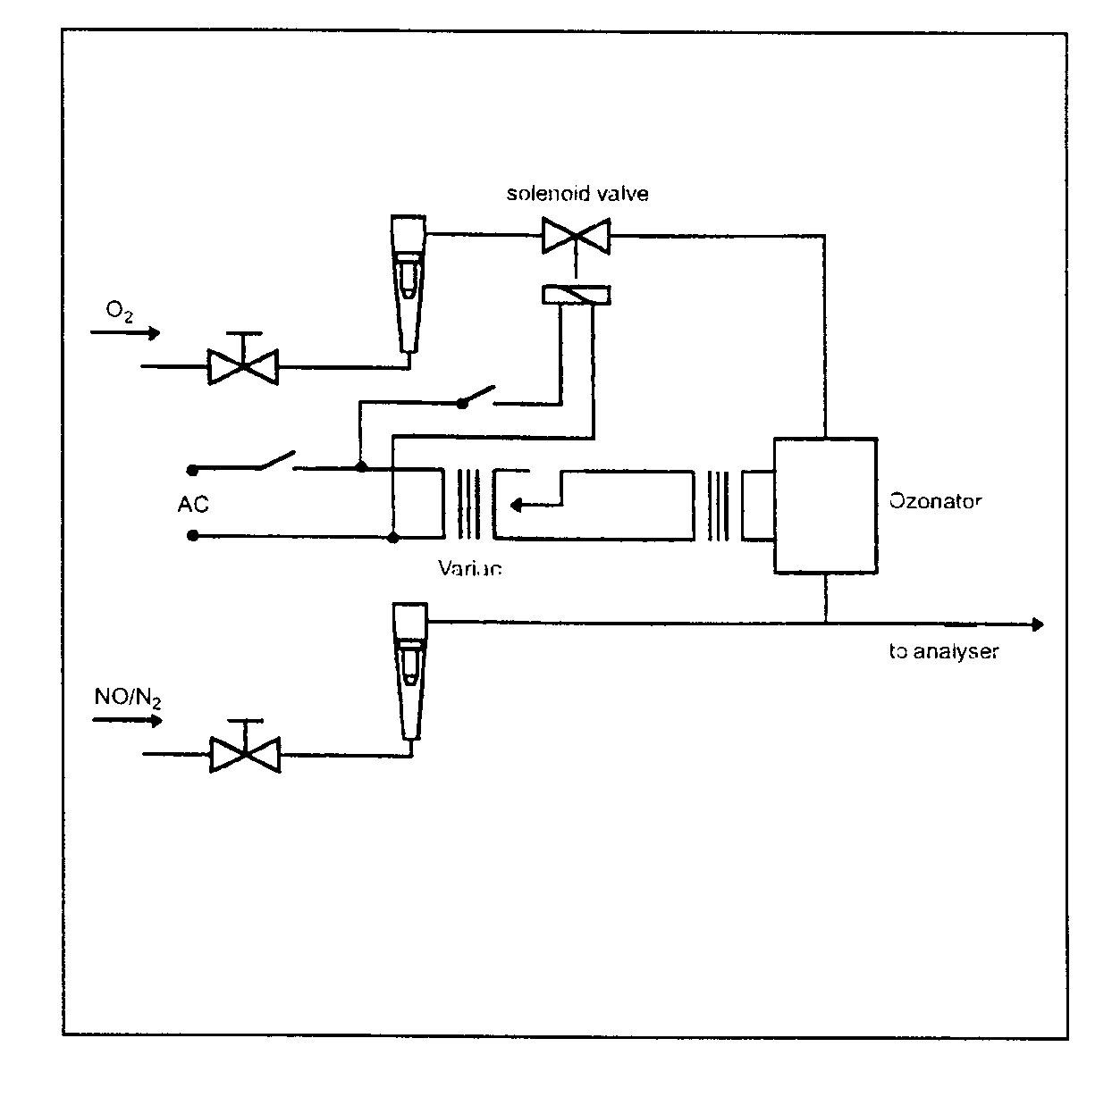
1 pav. Prietaiso NO2 konverterio naudingumo koeficientui įvertinti schema

Paaiškinimai:
solenoid valve – magnetinis vožtuvas; variac – reguliuojamasis transformatorius;
ozonator – ozonatorius; to analizer – į analizatorių; AC – kintama elektros srovė.
1.7.2. Kalibravimas
CLD ir HCLD kalibruojami pačiame paprasčiausiame darbiniame diapazone, laikantis gamintojo nustatytų techninių sąlygų, naudojant nešiklines ir matuojamąsias mišinio dujas (kuriose NO kiekis turi sudaryti apie 80 proc. darbinio diapazono, o NO2 koncentracija dujų mišinyje turi būti žemesnė negu 5 proc. NO koncentracijos). NOx analizatorius turi veikti NO režimu, kad matuojamųjų dujų mišinys neitų per keitiklį. Gautos koncentracijos turi būti užrašomos.
1.7.3. Apskaičiavimas
NOx konverterio efektyvumas apskaičiuojamas taip:

Efektyvumas (%) = x 100

a – NOx koncentracija pagal 1.7.6 papunktį;
b – NOx koncentracija pagal 1.7.7 papunktį;
c – NO koncentracija pagal 1.7.4 papunktį;
d – NO koncentracija pagal 1.7.5 papunktį.
1.7.4. Deguonies papildymas
Per T formos keitiklį dujų srautas papildomas deguonimi arba nuliniu oru, kol bus gauta koncentracija, 20 proc. žemesnė negu 1.7.2 papunktyje nurodyta kalibravimo koncentracija (analizatorius – NO režimu).
Užrašoma gauta koncentracija c. Visos nedarbinės eigos metu ozonatorius neveikia.
1.7.5. Ozonatoriaus paleidimas
Dabar ozonatorius paleidžiamas, kad generuotų pakankamai deguonies ir NO koncentraciją sumažintų tiek, kad ji sudarytų apie 20 proc. kalibravimo koncentracijos, nurodytos 1.7.2 papunktyje. Užrašoma gauta koncentracija d (analizatorius – NO režimu).
1.7.6. NOx režimas
NO analizatorius perjungiamas į NOx režimą, kad dabar per keitiklį tekėtų dujų mišinys (sudarytas iš NO, NO2, O2 ir N2). Užrašoma gauta koncentracija a (analizatorius – NOx režimu).
1.7.7. Ozonatoriaus išjungimas
Dabar ozonatorius išjungiamas. 1.7.6 papunktyje apibūdintas dujų mišinys patenka iš keitiklio į detektorių. Užrašoma gauta koncentracija b (analizatorius – NOx režimu).
1.7.8. NO režimas
Perjungus į NO režimą su išjungtu ozonatoriumi, taip pat sustabdomas deguonies arba sintetinio oro srautas. Analizatoriaus NOx rodmenys nuo matuojamos vertės gali nukrypti ne daugiau kaip 5 proc., matuojant pagal 1.7.2 papunktį (analizatorius – NO režimu).
1.7.9. Tikrinimo dažnumas
Keitiklio efektyvumas turi būti tikrinamas prieš kiekvieną NOx analizatoriaus kalibravimą.
1.7.10. Efektyvumo reikalavimai
Keitiklio efektyvumas turi būti ne mažesnis kaip 90 proc., bet ypač rekomenduojama, kad šis efektyvumas būtų didesnis kaip 95 proc.
Pastaba. Jeigu pagal 1.7.5 papunktį ozonatorius, nustatytas bendriausiu intervalu, nesugeba sumažinti koncentracijos nuo 80 proc. iki 20 proc., tai turi būti naudojamas aukščiausias intervalas, kuris leis tai padaryti.
1.8. FID derinimas
1.8.1. Detektoriaus optimizavimas
HFID turi būti suderinamas taip, kaip apibrėžia prietaiso gamintojas. Propanas turėtų būti naudojamas matuojamųjų dujų oro mišinyje, kad atsakas būtų optimizuojamas paprasčiausiame darbiniame diapazone.
Nustačius degalų ir oro debitus pagal gamintojo rekomendacijas, į analizatorių įleidžiama 350 75 ppm C kontrolinio dujų mišinio. Esant tokiam dujų debitui, atsakas nustatomas iš matuojamųjų dujų mišinio atsako ir matuojamųjų dujų mišinio, naudojamo kontrolei, atsakų skirtumo. Kuro srautas didėjančia tvarka sureguliuojamas aukščiau ir žemiau pagal gamintojo nustatytas technines sąlygas. Šiems kuro srautams užrašomas matavimo intervalas ir nulinis atsakas. Brėžiamas slinkio ir nulinio atsako skirtumų grafikas, o kuro srautas suderinamas pagal plačiąją kreivės dalį.
1.8.2. Angliavandenilių rodikliai
Analizatorius kalibruojamas pagal 1.5 punktą ore ir išgrynintame sintetiniame ore naudojant propaną.
Atsako rodikliai nustatomi, kai analizatorius paleidžiamas ir po ilgesnių darbinių intervalų. Tam tikroms angliavandenilių rūšims rodiklis Rf – tai FID C1 rodmens ir dujų koncentracijos cilindre santykis, išreikštas ppm C1.
Bandomųjų dujų koncentracija turi būti tokia, kad gautasis atsakas sudarytų apytikriai 80 proc. visos skalės. Koncentracija turi būti nustatoma 2 proc. tikslumu, palyginti su gravimetriniu standartu, ir išreikšta tūrio vienetais. Be to, dujų cilindras turi būti iš anksto kondicionuojamas 24 valandas 298 K (25 ºC) 5 K temperatūroje.
Naudotinos bandymo dujos ir rekomenduojami santykinio atsako rodiklio intervalai yra tokie:
– metanas ir išgrynintasis sintetinis oras: | 1,00 Rf 1,15
– propilenas ir išgrynintasis sintetinis oras: | 0,90 Rf 1,1
– toluenas ir išgrynintasis sintetinis oras: | 0,90 Rf 1,10
Šios vertės atitinka atsako rodiklį Rf propanui ir išgrynintajam sintetiniam orui, lygų 1,00.
1.8.3. Deguonies jautrumo kontrolė
Deguonies jautrumo kontrolė atliekama paleidžiant analizatorių ir po ilgesnio eksploatacijos laikotarpio.
Jei nustatomas atsako rodiklis, tai turi būti atliekama, kaip apibūdinta 1.8.2 papunktyje. Naudotinos bandymo dujos ir rekomenduojamas santykinis atsako rodiklis yra tokie:
– propanas ir azotas: 0,95 Rf 1,05
Ši vertė atitinka atsako rodiklį Rf propanui ir išgrynintajam sintetiniam orui, lygų 1,00.
FID degiklio oro deguonies koncentracija turi būti 2 molio proc. degiklio oro koncentracijos, naudoto paskutinio deguonies interferencijos patikrinimo metu. Jeigu skirtumas didesnis, turi būti patikrinama deguonies interferencija ir, jeigu reikia, suderinamas analizatorius.
1.9. NDIR ir CLD analizatorių interferencijos efektai
Išmetamajame vamzdyje esančios kitos neanalizuojamos dujos gali įvairiais būdais pakeisti rodmenis. Teigiama interferencija pasireiškia NDIR prietaisuose, kur interferuojančios dujos sukelia tuos pačius efektus kaip ir matuojamos dujos, bet daug mažesnius. Neigiama interferencija pasireiškia NDIR prietaisuose, interferuojančioms dujoms praplečiant matuojamų dujų absorbcijos juostą, o CLD prietaisuose – interferuojančioms dujoms slopinant spinduliavimą. 1.9.1 ir 1.9.2 papunkčiuose apibūdinti interferencijos patikrinimai atliekami prieš pirmą kartą naudojant analizatorių ir praėjus ilgesniems eksploatacijos periodams.
1.9.1. CO analizatoriaus interferencijos tikrinimas
Vanduo ir CO2 gali trikdyti CO analizatoriaus veikimą. Todėl CO2 kontrolinių dujų mišinys, kurio koncentracija sudaro 80-100 proc. visos didžiausio darbinio diapazono skalės, naudotas šiame bandyme, leidžiamas per vandenį kambario temperatūroje, užrašomi analizatoriaus rodmenys. Analizatoriaus atsakas turi būti ne didesnis kaip 1 proc. visos diapazono skalės, lygus arba didesnis kaip 300 ppm arba didesnis kaip 3 ppm diapazonams, mažesniems už 300 ppm.
1.9.2. NOx analizatoriaus gesimo tikrinimas
Dviejų rūšių dujos, susijusios su CLD (ir HCLD) analizatoriais – tai CO2 ir vandens garai. Šių dujų gesimo atsakas proporcingas jų koncentracijoms, ir todėl reikalinga tokia bandymų technika, kad būtų galima nustatyti gesimą, kai bandymo metu gautos koncentracijos yra aukščiausios nustatytos koncentracijos.
1.9.2.1. CO2 gesimo tikrinimas
CO2 matuojamasis dujų mišinys, kurio koncentracija sudaro 80-100 proc. visos didžiausio darbinio diapazono skalės, leidžiamas per NDIR analizatorių, o CO2 vertės užrašomos kaip A. Tada jis atskiedžiamas apytikriai 50 proc. su NO matuojamųjų dujų mišiniu ir leidžiamas per NDIR ir (H)CLD, CO2 ir NO, vertes užrašant atitinkamai kaip B ir C. CO2 srovė nutraukiama ir tik NO matuojamųjų dujų mišinys leidžiamas per (H)CLD, NO, vertės užrašomos kaip D.
Gesimas apskaičiuojamas taip:
% CO2 gesimas = x 100
ir turi sudaryti ne daugiau kaip 3 proc. visos skalės;
čia:
A: nepraskiesto CO2 koncentracija, matuota su NDIR, procentais
B: praskiesto CO2 koncentracija, matuota su NDIR, procentais
C: praskiesto NO koncentracija, matuota su CLD, ppm
D: nepraskiesto NO koncentracija, matuota CLD, ppm
1.9.2.2. Gesimo vandenyje tikrinimas
Šis patikrinimas naudojamas tik matuojant drėgnų dujų koncentraciją. Apskaičiuojant gesimą vandenyje turi būti atsižvelgta į NO matuojamo dujų mišinio praskiedimą vandens garais ir mišinio vandens garų koncentracijos reguliavimą iki bandyme nustatytos koncentracijos. NO matuojamasis dujų mišinys, kurio koncentracija sudaro 80-100 proc. visos skalės normaliam darbiniam diapazonui, leidžiamas per (H)CLD, o NO vertė užrašoma kaip D. NO dujos barbotuojamos per vandenį kambario temperatūroje ir leidžiamos per (H)CLD, o NO vertė užrašoma kaip C. Nustatoma vandens temperatūra ir užrašoma kaip F. Nustatomas mišinio sočiųjų garų slėgis, kuris turi atitikti barbutatoriaus vandens temperatūrą F, ir užrašomas kaip G. Mišinio vandens garų koncentracija (procentais) apskaičiuojama taip:

ir užrašoma kaip H. Numatyta praskiestų NO matuojamųjų dujų mišinio (vandens garuose) koncentracija apskaičiuojama taip:

De = D x

ir užrašoma kaip De. Dyzelio išmetamosioms dujoms įvertinama aukščiausia išmetamų garų koncentracija (procentais), numatyta gauti bandymo metu, darant prielaidą, kad kuro atomų H/C santykis nuo 1,8 iki 1 iš aukščiausios koncentracijos CO2 išmetamosiose dujose ar iš nepraskiestų CO2 matuojamųjų dujų mišinio koncentracijos (A, kaip matuojama 1.9.2.1 papunktyje), gaunamas taip:

Hm = 0,9 x A

ir užrašoma kaip Hm.
Gesimas vandenyje apskaičiuojamas taip:

% H2O gesimas = 100 x

ir turi sudaryti ne daugiau kaip 3 proc. visos skalės.
De: numatyta praskiesto NO koncentracija (ppm)
C: praskiesto NO koncentracija (ppm)
Hm: aukščiausia vandens garų koncentracija (%)
H: faktinė vandens garų koncentracija (%)
Pastaba. Svarbu, kad NO matuojamųjų dujų mišinyje NO2 koncentracija, reikalinga šiam patikrinimui atlikti, būtų žemiausia, kadangi gesimo apskaičiavimuose nebuvo atsižvelgta į NO2 absorbciją vandenyje.
1.10. Kalibravimo intervalas
Analizatoriai kalibruojami pagal 1.5 papunktį ne rečiau kaip kas trys mėnesiai arba kai sistema taisoma arba keičiama, o tai galėtų turėti įtakos kalibravimui.

2. KIETŲJŲ DALELIŲ MATAVIMO SISTEMOS KALIBRAVIMAS
2.1. Įvadas
Kiekviena sudedamoji dalis kalibruojama taip dažnai, kaip tai reikalinga, kad ji atitiktų šio standarto reikalavimus. Naudotinas kalibravimo metodas – tai šioje dalyje III priedo 1 priedėlio 1.5 punkte ir V priede nurodytoms sudedamosioms dalims apibūdintas metodas.
2.2. Srauto matavimas
Dujinių srauto matuoklių arba srauto matavimo prietaisų kalibravimas turi būti atliekamas nacionaliniuose ir (arba) tarptautiniuose standartuose.
Mažiausia matuojamos vertės rodmenų paklaida – 2 proc.
Jeigu dujų srautas nustatomas diferenciniu matavimu, didžiausia skirtumo paklaida turi būti tokia, kad GEDF tikslumas neviršytų 4 proc. (taip pat žr. V priedo 1.2.1.1 EGA papunktį). Jį taip pat galima apskaičiuoti pagal kiekvieno prietaiso paklaidų kvadratinės šaknies vidurkį.
2.3. Praskiedimo santykio tikrinimas
Jeigu naudojamos kietųjų dalelių ėminių ėmimo sistemos be EGA (V priedo 1.2.1.1 papunktis), tikrinamas kiekvieno naujai įmontuoto įrenginio praskiedimo santykis, kai variklis veikia, ir atliekami ir CO2, ir NOx koncentracijų matavimai natūraliose ir praskiestose išmetamosiose dujose.
Matuojamas praskiedimo santykis turi neviršyti 10 proc. nuo apskaičiuojamo praskiedimo santykio iš CO2 arba NOx koncentracijų matavimo.
2.4. Dalinio srauto sąlygų tikrinimas
Tikrinamas išmetamųjų dujų greičio ir slėgio svyravimų diapazonas ir atitinkamais atvejais suderinamas pagal V priedo 1.2.1.1 papunkčio, EP reikalavimus.
2.5. Kalibravimo dažnumas
Srauto matavimo prietaisai kalibruojami ne rečiau kaip kas trys mėnesiai arba kai sistemoje daromi pakeitimai, galintys turėti įtakos kalibravimui.
______________

3 priedėlis

1. DUOMENŲ VERTINIMAS IR APSKAIČIAVIMAS
1.1. Duomenų apie dujinius išmetamuosius teršalus vertinimas
Dujiniams išmetamiesiems teršalams įvertinti yra apskaičiuojamas savirašio rodmenų, gautų per kiekvieno režimo paskutiniąsias 60 sekundžių, vidurkis, ir naudojamos vidutinės HC, CO, NOx ir CO2 koncentracijos (conc.) jeigu taikomas pusiausvyros metodas, kiekvieno režimo metu yra apskaičiuojamos iš savirašio rodmenų vidurkio bei atitinkamų kalibravimo duomenų. Gali būti naudojamas kitoks duomenų užrašymo būdas, jeigu garantuojama, kad bus gauti lygiaverčiai duomenys.
Vidutinės foninės koncentracijos (concd) gali būti gaunamos iš rodmenų, gautų iš maišelyje esančio praskiesto oro arba iš nepertraukiamo foninių (ne iš maišelio) rodmenų bei atitinkamų kalibravimo duomenų.
1.2. Kietųjų dalelių išmetimas
Kietosioms dalelėms vertinti kiekvienam režimui užrašomos suminės per filtrą perėjusių ėminių masės (MSAMd) arba tūriai (VSAMd) kiekvienu režimu.
Filtrai gražinami į svėrimo kamerą ir kondicionuojami ne trumpiau kaip vieną valandą, bet ne ilgiau kaip 80 valandų, paskui sveriami. Užrašomas filtrų bruto svoris ir atimamas taros svoris (žr. III priedo 3.1 papunktį). Kietųjų dalelių masė (Mf – vieno filtro metodas; Mfa – kelių filtrų metodas) – tai ant pirminio ir papildomo filtrų surinktų kietųjų dalelių masių suma.
Jeigu turi būti naudojama fono pataisa, užrašoma per filtrus praėjusio praskiesto oro masė (MDIL) arba tūris (VDIL) ir kietųjų dalelių masė (Md). Jeigu atliekama daugiau negu vienas matavimas, kiekvienam atskiram matavimui turi būti apskaičiuojamas dalmuo Md/MDIL arba Md/VDIL, taip pat apskaičiuojamas verčių vidurkis.
1.3. Dujinių išmetamųjų teršalų apskaičiavimas
Galutiniai ataskaitoje pateikiami bandymo rezultatai turi būti gaunami tokia seka:
1.3.1. Išmetamųjų dujų srauto nustatymas
Išmetamųjų dujų debitas (GEXHD, VEXHW arba VEXHD) kiekvienam režimui nustatomas pagal III priedo 1 priedėlio 1.2.1-1.2.3 papunkčius.
Naudojant viso srauto praskiedimo sistemą, suminis išmetamųjų dujų debitas (GTOTW, VTOTW) kiekvienam režimui nustatomas pagal III priedo 1 priedėlio 1.2.4 papunktį.
1.3.2. Sausoji/drėgnoji pataisa
Naudojant GEXHD, VEXHW, GTOTW arba VTOTW matuojama koncentracija keičiama į drėgnąją pagal tokią formulę, jeigu nėra iš karto matuota drėgname ore:

conc (drėgna) = kw x conc (sausa)

Natūralioms išmetamosioms dujoms:

kw, r,1 = - kw2

arba:

kw, r,2 = - kw2

Praskiestoms išmetamosioms dujoms:

kw, r,1 = - kw1;

arba:

kw, r,2 =

FFH gali būti apskaičiuojamas taip:

FFH =

Praskiedimo orui:

kw, d = 1 – kw1

kw1 =

Hd =

čia:
Ha: įleidžiamo oro absoliutusis drėgnumas, g vandens 1 kg sauso oro
Hd: praskiesto oro absoliutusis drėgnumas, g vandens 1 kg sauso oro
Rd: praskiesto oro santykinis drėgnumas, procentais
Ra: įleidžiamo oro santykinis drėgnumas, procentais
pd: praskiesto oro sočiųjų garų slėgis, kPa
pa: įleidžiamo oro sočiųjų garų slėgis, kPa
pb: suminis barometro slėgis, kPa
1.3.3. NOx drėgnumo koregavimas
Kadangi NOx išmetimas priklauso nuo aplinkos oro sąlygų, NOx koncentracija koreguojama pagal kambario oro temperatūrą ir drėgnumą, taip pat pagal šioje formulėje pateiktą koeficientą KH:

KH =

čia:
A: 0,309 GFUEL/GAIRD – 0,0266
B: -0,209 GFUEL/GAIRD + 0,00954
T: oro temperatūra, K

= kuro oro santykis (sausam orui)

Ha: įleidžiamo oro drėgnumas, g vandens 1 kg sauso oro:

Ha =

Ra: įleidžiamo oro santykinis drėgnumas, procentais
pa: įleidžiamo oro sočiųjų garų slėgis, kPa
pb: suminis barometro slėgis, kPa
1.3.4. Išleidžiamųjų dujų debito apskaičiavimas
Išleidžiamųjų dujų masės debitai kiekvienam režimui apskaičiuojami taip:
a) natūralioms išmetamosioms dujoms:

dujosmasė = u x conc x GEXHW

arba

dujosmasė = v x conc x VEXHD

arba

dujosmasė = w x conc x VEXHW

b) praskiestoms išmetamosioms dujoms1:

dujosmasė = u x concc x GTOTW

arba

dujosmasė = w x concc x VTOTW

čia:
concc – foninė koreguota koncentracija

concc = conc – concd x (1 – (1/DF))

DF = 13,4/concCO2 + (concCO + concHC) x 10-4)

arba

DF = 13,4/concCO2.

Koeficientai u – drėgnas, v – sausas, w – drėgnas taikomi pagal šią lentelę:

Dujos | u | v | w | conc
NOx | 0,001587 | 0,002053 | 0,002053 | Ppm
CO | 0,000966 | 0,00125 | 0,00125 | Ppm
HC | 0,000479 | - | 0,000619 | Ppm
CO2 | 15,19 | 19,64 | 19,64 | procentai
HC tankis pagrįstas vidutiniu anglies ir vandenilio santykiu 1:1,85.
1.3.5. Specifinių išmetamųjų teršalų apskaičiavimas
Specifinių išmetamųjų teršalų kiekis (g/kWh) apskaičiuojamas visoms atskiroms sudedamosioms dalims taip:
atskiros dujos =
čia Pi = Pm + PAF, i
Šiuose apskaičiavimuose naudoti svorio koeficientai ir režimų skaičius n yra paimti iš III priedo 3.6.1 papunkčio.

1.4. Išmetamų kietųjų dalelių kiekio apskaičiavimas
Išmetamų kietųjų dalelių kiekis apskaičiuojamas taip:
1.4.1. Kietųjų dalelių drėgnumo patikslinimo koeficientas
Kadangi dyzelinių variklių išmetamų kietųjų dalelių kiekis priklauso nuo aplinkos oro sąlygų, kietųjų dalelių masės debitas, atsižvelgiant į aplinkos oro drėgnumą, patikslinamas šioje formulėje pateiktu koeficientu Kp:

Kp = 1/(1 + 0,0133 x (Ha – 10,71)

Ha: įsiurbiamo oro drėgnumas vandens gramais kilogramui sauso oro

Ha =

Ra: įsiurbiamo oro santykinis drėgnumas, procentais
pa: įsiurbiamo oro sočiųjų garų slėgis, kPa
pb: suminis barometro slėgis, kPa
1.4.2. Dalinio srauto praskiedimo sistema
Galutiniai ataskaitoje pateikiami bandymo duomenys apie išmetamų kietųjų dalelių kiekį yra gaunami tokiais etapais. Kadangi galima naudoti įvairius praskiedimo santykio kontrolės būdus, skirtingais apskaitos metodais apskaičiuojamas lygiavertis praskiestų išmetamųjų dujų debitas GEDF arba lygiavertis praskiestų išmetamųjų dujų tūrio debitas VEDF. Visuose apskaičiavimuose remiamasi vidutinėmis atskirų režimų i vertėmis, gautomis ėminių ėmimo metu.

1.4.2.1. Izokinetinės sistemos

GEDFWa = GEXHWa x q1

arba

VEDFWa = V EXHWa x q1

q1 =

arba

q1 =

čia r atitinka izokinetinio zondo Ap ir išmetamųjų dujų vamzdžio Ar skerspjūvių santykį:

r =

1.4.2.2. Sistemos su CO2 ir NOx koncentracijų matavimu

GEDFW, i = GEXHW, i x q1

arba

VEDFW, i = V EXHW, i x q1

q1 =

čia:
ConcE = žymėtųjų dujų koncentracija sausame ore natūraliose išmetamosiose dujose
ConcD = žymėtųjų dujų koncentracija sausame ore praskiestose išmetamosiose dujose
ConcA = žymėtųjų dujų koncentracija sausame ore praskiedimo ore
Sausame ore matuojama koncentracija paverčiama į matuojamą drėgname ore pagal šio priedėlio 1.3.2 papunktį.
1.4.2.3. Sistemos su CO2 matavimu ir anglies pusiausvyros metodu

G EDFWa = ,

čia:
CO2D = praskiestų išmetamųjų dujų CO2 koncentracija
CO2A = praskiedimo oro CO2 koncentracija
(koncentracijos tūrio procentais drėgname ore)
Ši lygtis pagrįsta anglies pusiausvyros prielaida (į variklį patenkantys anglies atomai išmetami kaip CO2) ir gaunama tokiais etapais:

GEDFW, i = GEXHW, i x qI

ir

q1 =

1.4.2.4. Sistemos su srauto matavimu

GEDFW, i = GEXHW, i x qI

q1 = .

1.4.3. Viso srauto praskiedimo sistema
Galutiniai ataskaitoje pateikiami duomenys apie išmetamų kietųjų dalelių kiekį yra gaunami tokiais etapais.
Visuose apskaičiavimuose remiamasi vidutinėmis atskirų režimų (i) vertėmis, gautomis ėminių ėmimo metu.

GEDFWa = GTOTWa

arba

VEDFWa = V TOTWa

1.4.4. Kietųjų dalelių masės debito apskaičiavimas
Kietųjų dalelių masės debitas apskaičiuojamas taip:
Taikant vieno filtro metodą:

PTmass = ,

čia:
(GEDFW)aver, (VEDFW)aver, (MSAM)aver, (VSAM)aver per visą bandymo ciklą nustatomi sudedant vidutines atskirų režimų vertes ėminių ėmimo metu:

(GEDFW)aver =

(VEDFW)aver =

(MSAM)aver =

(VSAM)aver = ,

čia i = 1, … n
Taikant kelių filtrų metodą:

PTmass, i =

arba

PTmass, I = ,

čia i = 1, … n
Kietųjų dalelių masės debitui foninė pataisa gali būti tikslinama taip:
Taikant vieno filtro metodą:

PTmass =

arba

PTmass =

Jeigu atliekama daugiau negu vienas matavimas, (Md/MDIL) arba (Md/VDIL) atitinkamai pakeičiami (Md/MDIL)aver arba (Md/VDIL)aver.

DF =

arba

DF = 13,4/concCO2

Kelių filtrų metodui:

PTmass =

arba

PTmass =

Jeigu atliekama daugiau negu vienas matavimas, (Md/MDIL) arba (Md/VDIL) atitinkamai pakeičiami (Md/MDIL)aver arba (Md/VDIL)aver.

DF =

arba

DF = 13,4/concCO2

1.4.5. Santykinio išmetamųjų teršalų kiekio apskaičiavimas
Santykinis išmetamųjų kietųjų dalelių kiekis PT (g/kWh) apskaičiuojamas taip:
Taikant vieno filtro metodą:

PT =

Taikant kelių filtrų metodą:

PT =

Pi = Pm, i + PAF, i
1.4.6. Efektyvusis svorio koeficientas
Vieno filtro metodui efektyvusis svorio koeficientas WFE, I kiekvienam režimui apskaičiuojamas taip:

WFE, i =

arba

WFE, i = ,

čia i = 1, … n
Efektyviųjų svorio koeficientų vertė yra svorio koeficientų, pateiktų III priedo 3.6.1 papunktyje, neviršijant 0,005 (absoliučioji vertė).
______________
Ne keliais judančių mechanizmų vidaus
degimo variklių tipo patvirtinimo ir teršalų
išmetimo ribojimo tvarkos
IV priedas

PATVIRTINIMO BANDYMAMS SKIRIAMO ETALONINIŲ DEGALŲ TECHNINĖS CHARAKTERISTIKOS, TAIP PAT REIKALINGOS PRODUKCIJOS ATITIKČIAI PATIKRINTI

ETALONINIAI DEGALAI NE KELIAIS JUDANTIEMS MECHANIZMAMS

Pastaba. Šie reikalavimai sąlygoja svarbiausius variklio galios/išmetamųjų dujų rodiklius.

 | Ribos ir vienetai2 | Bandymo metodas
Cetaninis skaičius4 | Mažiausias 457  didžiausias 50 | ISO 5165
Tankis, kai temperatūra 15 ºC | Mažiausias 835 kg/m3  Didžiausias 845 kg/m3 10 | ISO 3675,  ASTM D 4052
Distiliavimas3 – 95 % taškas | Didžiausias 3700C | ISO 3405
Klampa, kai temperatūra 40 ºC | Mažiausia 2,5 mm2/s  Didžiausia 3,5 mm2/s | ISO 3104
Sieros kiekis | Mažiausias 0,1 % masės9  Didžiausias 0,2% masės8 | ISO 8754,  EN 24260
Pliūpsnio temperatūra | Mažiausia 550C | ISO 2719
Filtravimo rodiklis  CFPP | Mažiausias -  Didžiausias +50C | EN 116
Vario plokštelės korozija | Didžiausia 1 | ISO 2160
Anglies likutis, nustatytas Conradson metodu (10 %DR) | Didžiausias 0,3% masės | ISO 10370
Pelenų kiekis | Didžiausias 0,01% masės | ASTM D 48212
Vandens kiekis | Didžiausias 0,05% masės | ASTM D 95,  D 1744
Neutralizacijos (stipriųjų rūgščių) skaičius | Didžiausias 0,20 mg KOH/g
Atsparumas oksidacijai 8 | Didžiausias 2,5 mg/100 ml | ASTM D 2274
Priedai6
1 pastaba. Jeigu reikalaujama apskaičiuoti variklio arba transporto priemonės naudingumo koeficientą, degalų kaloringumas gali būti apskaičiuojamas pagal formulę:
Savitoji energija (kaloringumas) (bendras) MJ/kg = (46,423-8,792 x d2+3,17xd)x(1-(x+y+S))+9,42xs-2,499 x X,
čia:
d = tankis, kai temperatūra 288 K (15 ºC)
x = santykis su vandens mase (%/100)
y = santykis su pelenų mase (%/100)
s = santykis su sieros mase (%/100).

2 pastaba. Techninėse sąlygose nurodytos vertės yra „tikrosios vertės“. Nustatant jų ribines vertes, buvo naudojamos ASTM D 3244 „Ginčų dėl naftos gamybos kokybės pagrindo nustatymo“ sąlygos, o, nustatant mažiausią vertę, buvo atsižvelgta į mažiausią 2R skirtumą, didesnį už nulį; nustatant didžiausią ir mažiausią vertę, mažiausias skirtumas lygus 4R (R – pakartojamumas).
Nepaisant šių priemonių, kurios reikalingos dėl statistinių priežasčių, kuro gamintojas vis tiek turėtų imti pagrindu nulinę vertę, kur nustatyta didžiausia vertė – 2R, ir vidutinę vertę, kai nurodomos didžiausios ir mažiausios ribos. Jeigu reikia išsiaiškinti, ar kuras atitinka techninių sąlygų reikalavimus, turėtų būti naudojamos ASTM D 3244 sąlygos.

3 pastaba. Pateiktieji skaičiai rodo išgarintus kiekius (išgarinta dalis + prarasta dalis).

4 pastaba. Cetaninio skaičiaus intervalas neatitinka mažiausio 4R intervalo reikalavimų. Tačiau, jeigu kyla ginčai tarp degalų tiekėjo ir degalų vartotojo, tokiems ginčams spręsti gali būti naudojamos ASTM D 3244 sąlygos, jeigu atliekami kartotiniai matavimai, kurių skaičiaus pakanka, kad būtų gautas reikalaujamas tikslumas, o ne atskiri nustatymai.

5 pastaba. Nors atsparumas oksidacijai yra kontroliuojamas, atrodo, kad laikymo terminas bus ribojamas. Reikėtų gauti patarimų iš tiekėjo apie laikymo sąlygas ir trukmę.

6 pastaba. Šie degalai turi būti sudaryti tik iš tiesioginės ir krekingo distiliacijos angliavandenilių frakcijos komponentų; leidžiamas nusierinimas. Jame neturi būti jokių metalų priedų arba cetaninį skaičių pagerinančių priedų.

7 pastaba. Leidžiamos didesnės vertės, tokiu atveju turi būti pranešama apie suvartotų etaloninių degalų cetaninį skaičių.

8 pastaba. Leidžiamos didesnės vertės, tokiu atveju turi būti pranešama apie suvartotuose etaloniniuose degaluose esantį sieros kiekį.

9 pastaba. Varikliai turi būti nuolat patikrinami, atsižvelgiant į rinkos tendencijas. Kad varikliui būtų išduotas pradinis patvirtinimas be išmetamųjų dujų po jų apdorojimo, pareiškėjui prašant, leidžiamas nominalus sieros masės kiekis yra 0,05 proc. (mažiausias masės kiekis 0,03 proc.), tokiu atveju matuojama kietųjų dalelių koncentracija turi būti nustatoma prieš srovę iki vidutinės vertės, kuri nominaliai apibrėžiama pagal sieros kiekį kure (0,150 proc. masės) kiekvienai toliau pateiktai lygčiai:

PTadj = PT + [SFC x 0,0917 x (NSLF – FSF)],

čia:
PTadj = suderinta PT vertė (g/kWh)
PT = matuojama įvertinta savitoji išmetamų teršalų vertė išmetamų kietųjų dalelių kiekiui (g/kWh)
SFC = įvertintas savitasis degalų suvartojimas (g/kWh), apskaičiuojamas pagal toliau pateiktą formulę
NSLF = vardinio sieros masės kiekio, reikalaujamo pagal technines sąlygas, vidurkis (t. y. 0,15%/100)
FSF = degalų sieros masės kiekis (%/100)
Įvertinto savitojo degalų suvartojimo apskaičiavimo lygtis:

SFC = ,

čia:
Pi = Pm, i + PAE, i
Kad produkcijos vertinimas atitiktų I priedo 4.3.2 papunktį, ji turi atitikti reikalavimus, kai vartojami etaloniniai degalai su tokiu sieros kiekiu, kuris atitinka mažiausią/didžiausią 0,1/0,2 proc. masės koncentraciją.

10 pastaba. Didesnės vertės leistinos iki 855 kg/m3, tokiu atveju turi būti pranešama apie vartotų etaloninių degalų tankį. Kad produkcijos vertinimas atitiktų I priedo 4.3.2 papunktį, ji turi atitikti reikalavimus, kai vartojami etaloniniai degalai su tokiu sieros kiekiu, kuris atitinka mažiausią/didžiausią 835/845 kg/m3 lygį.

11 pastaba. Visos degalų charakteristikos ir ribinės vertės turi būti peržiūrimos, atsižvelgiant į rinkos tendencijas.

12 pastaba. Turi būti pakeistas į EN/ISO 6245 nuo jo įgyvendinimo dienos.
______________
Ne keliais judančių mechanizmų vidaus
degimo variklių tipo patvirtinimo ir teršalų
išmetimo ribojimo tvarkos
V priedas

1. ANALIZINĖ IR ĖMINIŲ ĖMIMO SISTEMA

DUJŲ IR KIETŲJŲ DALELIŲ ĖMINIŲ ĖMIMO SISTEMOS

Paveikslo Nr. | Apibūdinimas
2 | Išmetamųjų dujų analizės sistema natūralioms išmetamosioms dujoms
3 | Išmetamųjų dujų analizės sistema praskiestoms išmetamosioms dujoms
4 | Dalinis srautas, izokinetinis srautas, įsiurbimo pūtiklio kontrolė, frakcinis ėminių ėmimas
5 | Dalinis srautas, izokinetinis srautas, slėgio kompresoriaus kontrolė, frakcinis ėminių ėmimas
6 | Dalinis srautas, CO2 arba NOx kontrolė, frakcinis ėminių ėmimas
7 | Dalinis srautas, CO2 ir anglies pusiausvyra, suminis ėminių ėmimas
8 | Dalinis srautas, vienas difuzorius ir koncentracijos matavimas, frakcinis ėminių ėmimas
9 | Dalinis srautas, dvigubas difuzorius arba purkštukas ir koncentracijos matavimas, frakcinis ėminių ėmimas
10 | Dalinis srautas, kelių kamerų padalijimas ir koncentracijos matavimas, frakcinis ėminių ėmimas
11 | Dalinis srautas, srauto kontrolė, suminis ėminių ėmimas
12 | Dalinis srautas, srauto kontrolė, frakcinis ėminių ėmimas
13 | Visas srautas, teigiamas tūrinis siurblys arba kritinio srauto difuzorius, frakcinis ėminių ėmimas
14 | Kietųjų dalelių ėminių ėmimo sistema
15 | Viso srauto sistemos praskiedimo sistema

1.1. Dujinių išmetamųjų teršalų nustatymas
1.1.1 papunktyje bei 2 ir 3 paveiksluose pateikti išsamūs rekomenduojamo ėminių ėmimo ir analizinių sistemų aprašymai. Kadangi skirtingos konfigūracijos gali duoti lygiaverčius rezultatus, nereikalaujama, kad būtų tiksliai laikomasi šių paveikslų schemų. Papildomai informacijai gauti ir sudedamųjų dalių sistemų funkcijoms derinti gali būti naudojamos papildomos sudedamosios dalys, pvz., prietaisai, vožtuvai, solenoidai, siurbliai ir jungikliai. Kitos sudedamosios dalys, kurios nereikalingos kai kurių sistemų tikslumui išlaikyti, gali būti pašalinamos, jeigu jų pašalinimas yra pagrįstas rimtu inžineriniu sprendimu.
1.1.1. Dujinių išmetamųjų teršalų sudedamosios dalys CO, CO2, HC, NOx
Visų analizinių sistemų, skirtų dujinių išmetamųjų teršalų kiekiui natūraliose arba praskiestose išmetamosiose dujose nustatyti, apibūdinimas pagrįstas jose naudojamais:
– HFID analizatoriumi agliavandenilių kiekiui matuoti,
– NDIR analizatoriais anglies monoksido ir anglies dioksido kiekiui matuoti,
– HCLD arba lygiaverčiu analizatoriumi azoto oksido kiekiui matuoti.
Natūralioms išmetamosioms dujoms (žr. 2 paveikslą) visų sudedamųjų dalių ėminys gali būti imamas vienu ėminių ėmimo zondu arba dviem ėminių ėmimo zondais, kurie yra labai arti ir iš vidaus prijungti prie skirtingų analizatorių. Reikia imtis atsargos priemonių, kad išmetamosios sudedamosios dalys kondensuotųsi (taip pat ir vandens bei sieros rūgšties) bet kuriame analizinės sistemos taške.
Praskiestoms išmetamosioms dujoms (žr. 3 paveikslą) angliavandenilių ėminys imamas kitokiu ėminių ėmimo zondu negu imant kitų sudedamųjų dalių ėminius. Reikia imtis atsargos priemonių, kad išmetamosios sudedamosios dalys kondensuotųsi (taip pat ir vandens bei sieros rūgšties) bet kuriame analizinės sistemos taške.
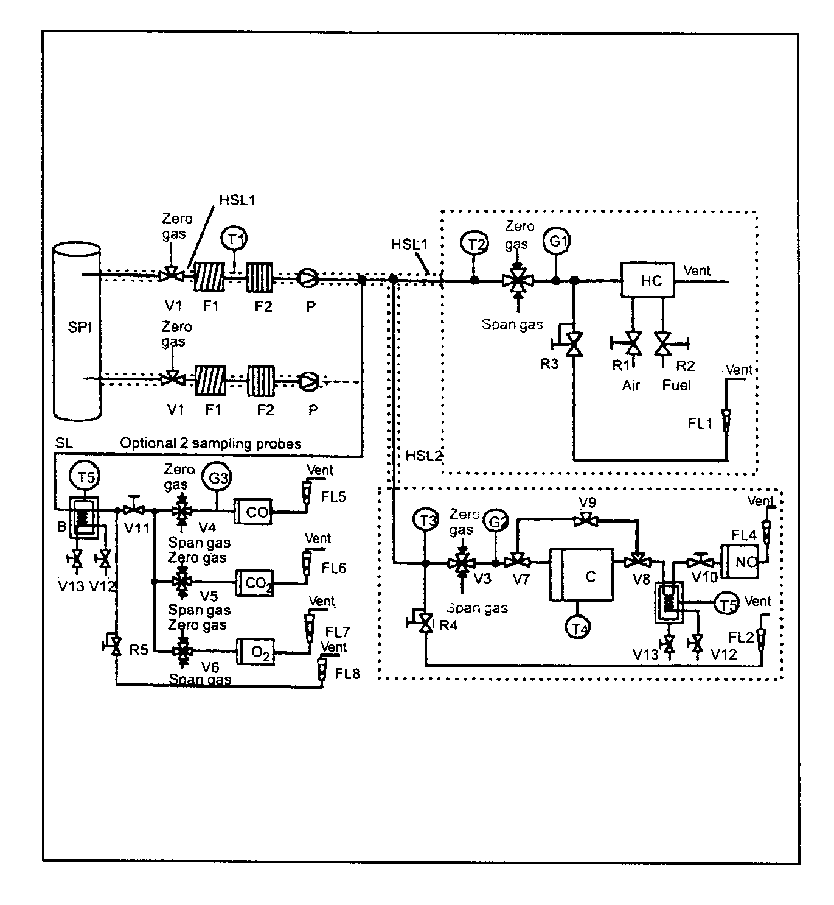
2 pav. Dujų CO, NOx ir HC analizės sistemos schema

Paaiškinimai:
Zero gas – nešiklinės dujos; optional 2 sampling probes – 2 ėminių ėmimo zondai, pasirinktinai; span gas – kalibruojamasis dujų mišinys; air – oras; fuel – kuras; vent – išleidimo anga.

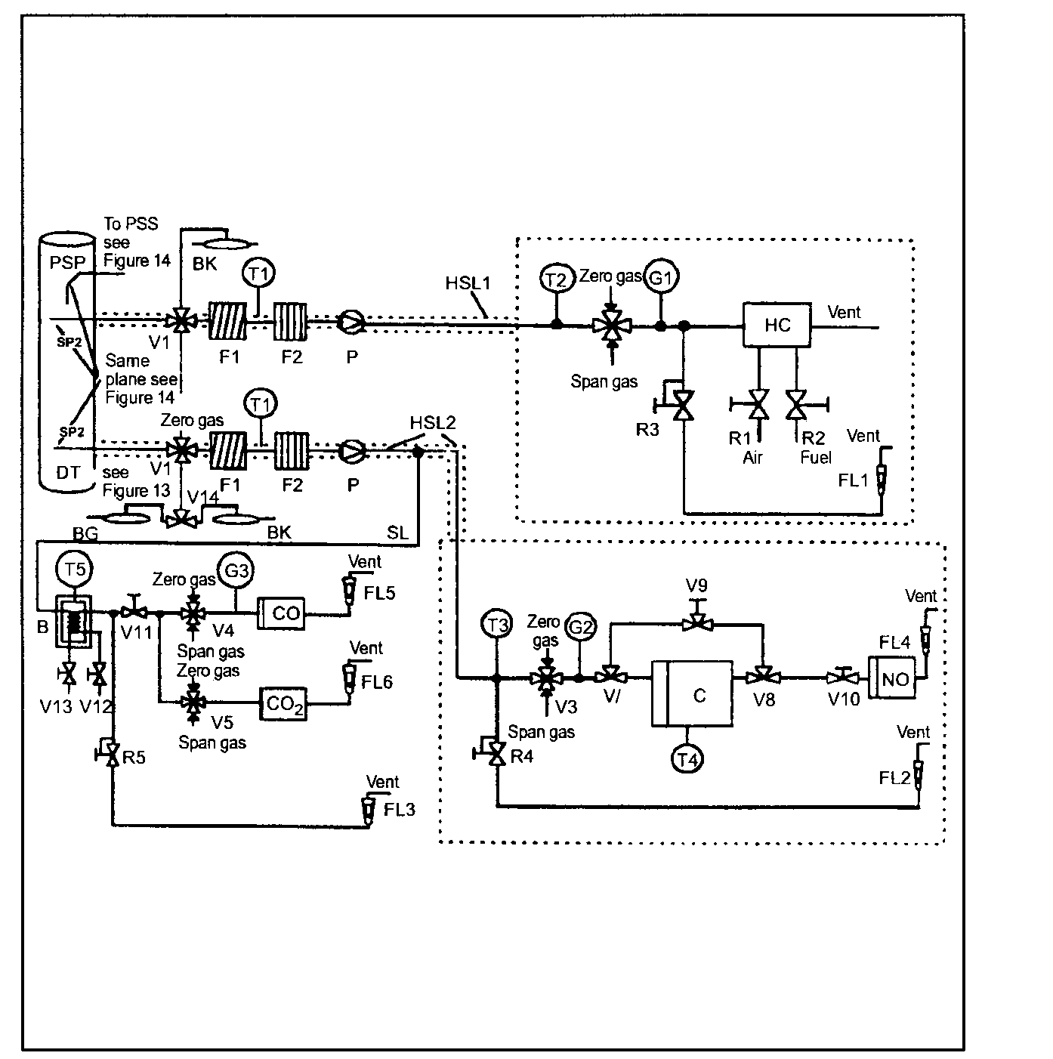
3 pav. Praskiestų išmetamųjų dujų CO, CO2, NOx ir HC analizės sistemos schema

Paaiškinimai:
Zero gas – nešiklinės dujos; optional 2 sampling probes – 2 ėminių ėmimo zondai, pasirinktinai; span gas – kalibruojamasis dujų mišinys; air – oras; fuel – kuras; vent – išleidimo anga; to PSS see Figure 14 – išėjimas į PSS žr. 14 paveikslą; same plane see Figure 14 – tokią pat plokštę žr. 14 paveiksle; see Figure 13 – žr. 13 paveikslą.

Aprašymas – 2 ir 3 paveikslai
Bendrieji paaiškinimai:
Visos sudedamosios dalys ėminių ėmimo metu turi būti laikomos atitinkamoms sistemoms apibrėžtoje temperatūroje.
– SP1: natūralių išmetamųjų dujų ėminių ėmimo zondas (tik 2 paveikslas)
Rekomenduojamas nerūdijančio plieno tiesiogiai uždaromas zondas su keliomis angomis. Jo vidinis skersmuo turi būti ne didesnis už vidinį ėminių ėmimo linijos skersmenį. Zondo sienelių storis turi būti ne didesnis kaip 1 mm. Trijose skirtingose spindulinėse plokštumose turi būti ne mažiau kaip trys angos, kurių dydis turi būti toks, kad būtų galima imti apytikriai tokio pat srauto ėminius. Zondas turi užimti ne mažiau kaip 80 proc. išmetamojo vamzdžio skersmens.
– SP2: praskiestų išmetamųjų dujų HC ėminių ėmimo zondas (tik 3 paveikslas)
Zondas turi būti:
– apibrėžtas angliavandenilių ėminių ėmimo linijoje kaip pirmieji 254 mm iki 762 mm (HSL3),
– ne mažesnis kaip 5 mm vidinio skersmens,
– įmontuotas praskiedimo tunelyje DT (1.2.1.2 papunktis) toje vietoje, kur praskiedimo oras ir išmetamosios dujos gerai susimaišo (pvz., 10 tunelio skersmenų pasroviui nuo tos vietos, kur išmetamasis vamzdis įeina į praskiedimo tunelį),
– pakankamu atstumu (spindulinis) nuo kitų zondų ir tunelio sienelės, kad jokie srautai arba sūkuriai neturėtų jam įtakos,
– šildomas taip, kad dujų srovės ties zondo išeinamąja anga temperatūra pakiltų iki 463 K (190 ºC) 10 K,
– SP3: praskiestos išmetamųjų dujų CO, CO2, NOx ėminių ėmimo zondas (tik 3 paveikslas)
Zondas turi būti:
– toje pat plokštumoje kaip SP,
– pakankamu atstumu (radialinis) nuo kitų zondų ir tunelio sienelės, kad jokie srautai arba sūkuriai neturėtų jam įtakos,
– šildomas ir izoliuotas per visą jo ilgį, kad žemiausia temperatūra būtų 328 K (55 ºC) ir būtų išvengiama vandens kondensavimosi,
– HSL1: šildoma ėminių ėmimo magistralė
Iš ėminių ėmimo magistralės vienu zondu imami dujų ėminiai į suskaidytą tašką (-us) ir HC analizatorių.
Ėminių ėmimo magistralė:
– turi būti ne mažesnė kaip 5 mm ir ne didesnė kaip 13,5 mm vidinio skersmens,
– pagaminta iš nerūdijančio plieno arba PTFE,
– išlaiko 463 K (190 ºC) 10 K sienelės temperatūrą, kai matuojama kiekvienoje atskirai reguliuojamoje šildomoje sekcijoje, jeigu ėminių ėmimo zonde išmetamųjų dujų temperatūra yra lygi arba žemesnė negu 463 K (190 ºC),
– išlaiko sienelės temperatūrą, aukštesnę negu 453 K (180 ºC), jeigu ėminių ėmimo zonde išmetamųjų dujų temperatūra yra lygi arba žemesnė negu 463 K (190 ºC),
– išlaiko dujų temperatūrą 463 K (190 ºC) 10 K prieš pat pašildytą filtrą (F2) ir HFID,
– HSL2: šildoma NOx ėminių ėmimo magistralė
Ėminių ėmimo magistralė:
– palaiko sienelės temperatūrą 328-473 K (55-200 ºC) iki keitiklio, kai naudojama aušinimo vonia, ir iki analizatoriaus, kai aušinimo vonia nenaudojama,
– turi būti pagaminta iš nerūdijančio plieno arba PTFE.
Kadangi ėminių ėmimo magistralė turi būti šildoma tik tam, kad būtų išvengta vandens ir sieros rūgšties kondensavimosi, ėminių ėmimo magistralės temperatūra priklausys nuo kure esančio sieros kiekio.
– SL: CO (CO2) ėminių ėmimo magistralė
Magistralė turi būti pagaminta iš PTFE arba nerūdijančio plieno. Ji gali būti šildoma arba nešildoma.
– BK: foninis maišelis (neprivalomas; tik 3 paveikslas)
Foninėms koncentracijoms matuoti.
– F1: šildomas priekinis filtras (neprivalomas)
Temperatūra kaip ir HSL1.
– F2 šildomas filtras
Filtras iš dujų ėminio turi surinkti visas kietąsias daleles prieš analizatorių. Temperatūra kaip ir HSL1. Jeigu reikia, filtras pakeičiamas.
– P šildomas ėminių ėmimo siurblys
Siurblys gali būti šildomas iki HSL1 temperatūros.
– HC
Šildomas liepsnos jonizacijos detektorius (HFID) angliavandeniliams nustatyti. Temperatūra turi būti 453 – 473 K (180-2000C).
– CO, CO2
NDIR analizatoriai anglies monoksidui ir anglies dioksidui nustatyti.
– NO2
(H)CLD analizatorius azoto oksidams nustatyti. Jeigu naudojamas (H)CLD, jis turi būti laikomas 328 – 473 K (55 – 200 ºC) temperatūroje.
– C: konverteris
Konverteris naudojamas kataliziniu būdu pakeisti NO2 į NO prieš atliekant analizę su CLD arba HCLD.
– B: radiatorius
Skirtas vandeniui iš išmetamųjų dujų ėminio aušinti ir kondensuoti. Radiatoriaus temperatūra 273-277 K (0-40 ºC) palaikoma ledu arba šaldymu. Tai neprivaloma, jeigu analizatoriuje nėra vandens garų interferencijos, kaip nustatyta III priedo 3 priedėlio 1.9.1-1.9.2 papunkčiuose.
Vandeniui iš ėminio pašalinti neleidžiama naudoti cheminių džioviklių.
– T1, T2, T3: temperatūros daviklis
Dujų srovės temperatūrai tikrinti.
– T4: temperatūros daviklis
NO2 – NO konverterio temperatūra.
– T5: temperatūros daviklis
Aušinimo vonios temperatūrai kontroliuoti.
– G1, G2, G3: slėgio matuoklis
Ėminių ėmimo linijų slėgiui matuoti.
– R1, R2: slėgio reguliatorius
Atitinkamai HFID oro ir degalų slėgiui kontroliuoti.
– R3, R4, R5: slėgio reguliatorius
Ėminių ėmimo linijų ir į analizatorių tekančio srauto slėgiui reguliuoti.
– FL1, FL2, FL3: debitmatis
Ėminių atšakos srautui tikrinti.
– FL4 – FL7: debitmatis (neprivalomas)
Per analizatorių tekančiam debitui tikrinti.
– V1 – V6: selektoriaus sklendė
Vožtuvų sistema, tinkama ėminiams, matuojamajam mišiniui arba nešamųjų dujų srautui į analizatorių imti.
– V7, V8: seleninė sklendė
NO2 – NO keitikliui apeiti.
– V9: adatinis vožtuvas
Srautui per NO2 – NO keitiklį ir atšaką balansuoti.
– V10, V11: adatinis vožtuvas
Srautams į analizatorių reguliuoti.
– V12, V13: alkūninis vožtuvas
Kondensatui iš vonios B surinkti.
– V14: selektoriaus vožtuvas
Ėminiui arba foniniam maišeliui parinkti.
1.2. Kietųjų dalelių nustatymas
1.2.1 ir 1.2.2 papunkčiuose ir 4-15 paveiksluose pateikti išsamūs rekomenduojamų praskiedimo ir ėminių ėmimo sistemų aprašymai. Kadangi skirtingos konfigūracijos gali duoti lygiaverčius rezultatus, nereikalaujama, kad būtų tiksliai laikomasi šių paveikslų schemų. Gali būti naudojamos papildomos sudedamosios dalys, pvz., prietaisai, vožtuvai, solenoidai, siurbliai ir jungikliai, papildomai informacijai gauti ir sudedamųjų dalių sistemų funkcijoms derinti. Kitos sudedamosios dalys, kurios nereikalingos kai kurių sistemų tikslumui išlaikyti, gali būti pašalinamos, jeigu jų pašalinimas yra pagrįstas rimtu inžineriniu sprendimu.
1.2.1. Praskiedimo sistema:
1.2.1.1. Dalinio srauto praskiedimo sistema (4-12 paveikslai)
Praskiedimo sistema apibūdinama, remiantis dalies išmetamųjų dujų srauto praskiedimu. Išmetamųjų dujų srovės suskaidymas ir po jo atliekamas praskiedimas gali būti atliekami skirtingais praskiedimo sistemų tipais. Kad paskui būtų surenkamos dalelės, visos praskiestos išmetamosios dujos arba tik dalis praskiestų išmetamųjų dujų gali būti leidžiamos per dalelių ėminių ėmimo sistemą (1.2.2 papunktis, 14 paveikslas). Pirmasis metodas vadinamas suminiu ėminių ėmimo metodu, antrasis metodas – frakciniu ėminių ėmimo metodu.
Praskiedimo santykio apskaičiavimas priklauso nuo naudotos sistemos tipo.
Rekomenduojami šie tipai:
– izokinetinės sistemos (4 ir 5 paveikslai)
Šioms sistemoms dujų srauto į perpylimo vamzdį greitis ir (arba) slėgis yra suderinamas su tūriniu išmetamųjų dujų srautu greičiu ir (arba) slėgiu, tokiu būdu reikia, kad ties ėminių ėmimo zondu išmetamųjų dujų srautas būtų netrikdomas ir tolygus. Tai paprastai pasiekiama naudojant rezonatorių ir prieš srovę tiesiogiai prijungtą vamzdį ėminių ėmimo vietoje. Suskaidymo santykis apskaičiuojamas pagal lengvai išmatuojamas vertes, pvz., vamzdžio skersmens. Reikėtų pažymėti, kad izokinezė yra naudojama tik srauto sąlygoms suvienodinti, o ne pasiskirstymo dydžiui sulyginti. Pastarasis paprastai nebūtinas, kadangi dalelės yra gana mažos, kad judėtų skysčio tėkmės kryptimi,
– reguliuojamo srauto sistemos su koncentracijos matavimu (6-10 paveikslai)
Šioms sistemoms ėminys imamas iš išmetamųjų dujų srovės masės, suderinant praskiedimo oro srautą ir suminį praskiestų išmetamųjų dujų srautą. Praskiedimo santykis nustatomas pagal žymėtųjų dujų, pvz., CO2 arba NOx, koncentracijas, natūraliai atsirandančias variklio išmetamosiose dujose. Matuojamos praskiestų išmetamųjų dujų ir praskiedimo oro koncentracijos, kadangi natūralių išmetamųjų dujų koncentracija gali būti matuojama tiek tiesiogiai, tiek ją apskaičiuojant pagal kuro srauto ir anglies pusiausvyros lygtį, jeigu žinoma kuro sudėtis. Šios sistemos gali būti reguliuojamos apskaičiuojant praskiedimo santykį (6 ir 7 paveikslai) arba į perpylimo vamzdį patenkantį srautą (8, 9 ir 10 paveikslai).
– reguliuojamo srauto sistemos su srauto matavimu (11 ir 12 paveikslai)
Šioms sistemoms ėminys imamas iš išmetamųjų dujų srovės tūrio, nustatant praskiedimo oro srautą ir suminį praskiestų išmetamųjų dujų srautą. Praskiedimo santykis nustatomas pagal dviejų debitų skirtumą. Reikalaujama tiksliai tarpusavyje kalibruoti srauto matuoklius, kadangi dėl santykinio dviejų debitų dydžio, esant didesniems praskiedimo santykiams, gali atsirasti didelės paklaidos (9 paveikslas ir kiti). Srauto kontrolė labai nesudėtinga, ji atliekama išlaikant pastovų praskiestų išmetamųjų dujų debitą ir, jeigu reikia, keičiant praskiedimo oro debitą.
Norint pasinaudoti dalinio srauto praskiedimo sistemų pranašumais, reikėtų dėti pastangas, kad būtų išvengta galimų problemų dėl dalelių praradimo perpylimo vamzdyje užtikrinti, kad etaloninis pavyzdys būtų imamas iš variklio išmetamųjų dujų ir būtų nustatytas sudedamųjų dalių santykis mišinyje.
Apibūdintose sistemose atkreipiamas dėmesys į šias kritines sritis.

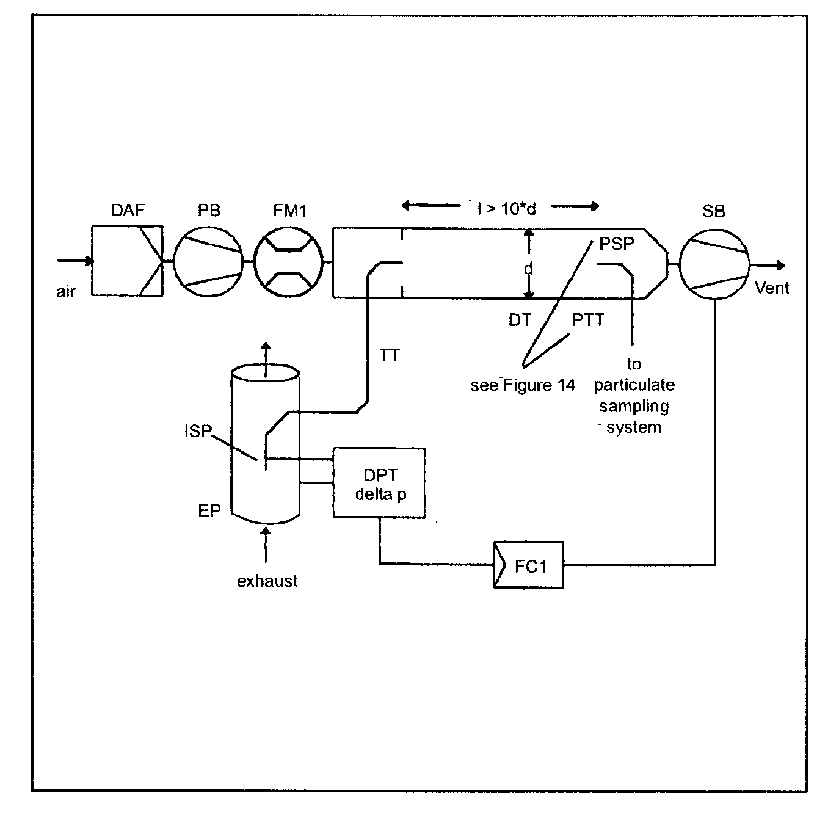
4 pav. Dalinio srauto praskiedimo sistema su izokinetiniu zondu ir frakciniu ėminių ėmimu (SB reguliavimas)

Paaiškinimai:
Air – oras; exhaust – išmetamosios dujos; see Figure 14 – žr. 14 paveikslą; to particulate sampling system – į kietųjų dalelių ėminių ėmimo sistemą; vent – išleidimo anga.
Natūralios išmetamosios dujos leidžiamos iš išmetamojo vamzdžio į EP ir į praskiedimo tunelį DT per perpylimo vamzdį TT izokinetiniu ėminių ėmimo zondu ISP. Diferencinis išmetamųjų dujų slėgis tarp išmetamojo vamzdžio ir įėjimo į zondą yra matuojamas slėgio davikliu DPT. Šis signalas yra perduodamas į srauto valdiklį FC1, kuris reguliuoja įsiurbimo ventiliatorių SB, kad ties zondo antgaliu būtų palaikomas nulinis diferencinis slėgis. Tokiomis sąlygomis išmetamųjų dujų greičiai EP ir ISP yra tokie pat, o srautas per ISP ir TT yra pastovi išmetamųjų dujų srauto trupmena (suskaidymas). Praskiedimo oro debitas matuojamas srauto matavimo įtaisu FM1. Praskiedimo santykis apskaičiuojamas iš praskiedimo oro debito ir sudedamųjų dalių santykio mišinyje.
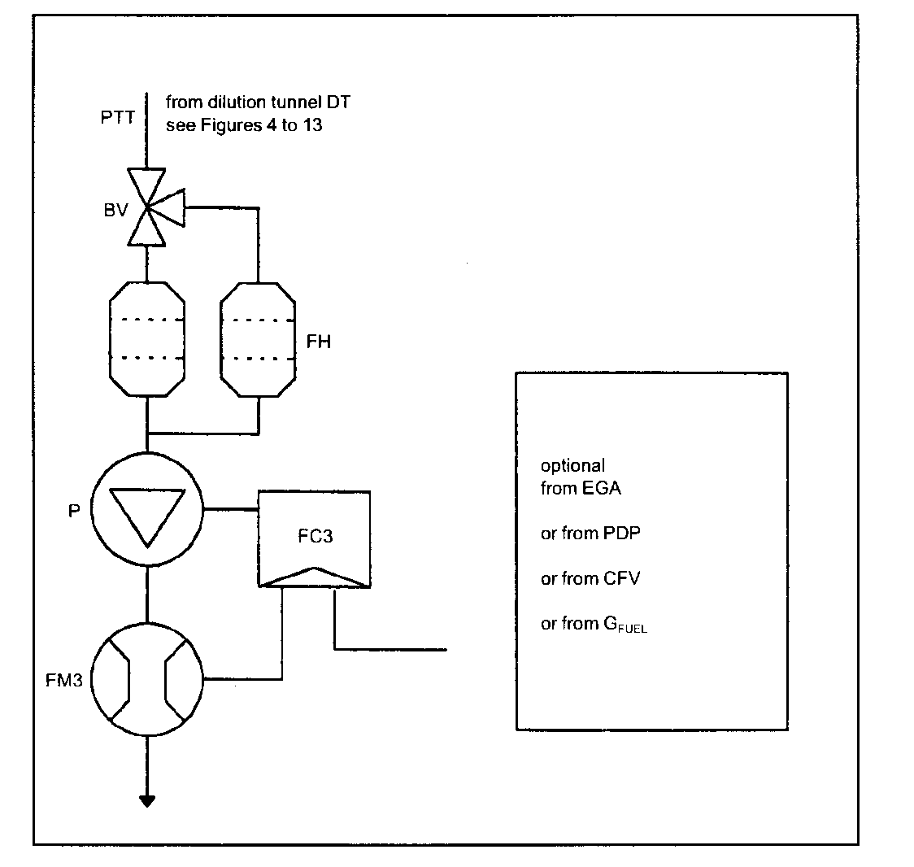
5 pav. Dalinio srauto praskiedimo sistema su izokinetiniu zondu ir frakciniu ėminių ėmimu (PB reguliavimas)

Paaiškinimai:
Air – oras; exhaust – išmetamosios dujos; see Figure 14 – žr. 14 paveikslą; to particulate sampling system – į kietųjų dalelių ėminių ėmimo sistemą; vent – išleidimo anga
Natūralios išmetamosios dujos leidžiamos iš išmetamojo vamzdžio iš išmetimo vamzdžio EP į praskiedimo tunelį DT per perpylimo vamzdį TT izokinetiniu mėginių ėmimo zondu ISP. Diferencinis išmetamųjų dujų slėgis tarp išmetamojo vamzdžio ir įėjimo į zondą yra matuojamas slėgio davikliu DPT. Šis signalas yra perduodamas į srauto valdiklį FC1, kuris reguliuoja įsiurbimo ventiliatorių SB, kad ties zondo antgaliu būtų palaikomas nulinis diferencinis slėgis. Tai atliekama paimant nedidelį kiekį praskiedimo oro, kurio debitas jau buvo išmatuotas srauto matavimo įtaisu FM1, leidžiant jį į TT pneumatiniu purkštuku. Esant tokioms sąlygoms, išmetamųjų dujų greičiai EP ir ISP yra tapatūs, o srautas per ISP ir TT – pastovi išmetamųjų dujų dalis (suskaidymas). Suskaidymo santykis nustatomas iš EP ir ISP skerspjūvių ploto. Praskiedimo oras įsiurbiamas per DT oro pūtikliu SB, o srauto greitis matuojamas su FM1 įėjimo angoje į DT. Praskiedimo santykis apskaičiuojamas pagal oro debito ir suskaidymo santykį.
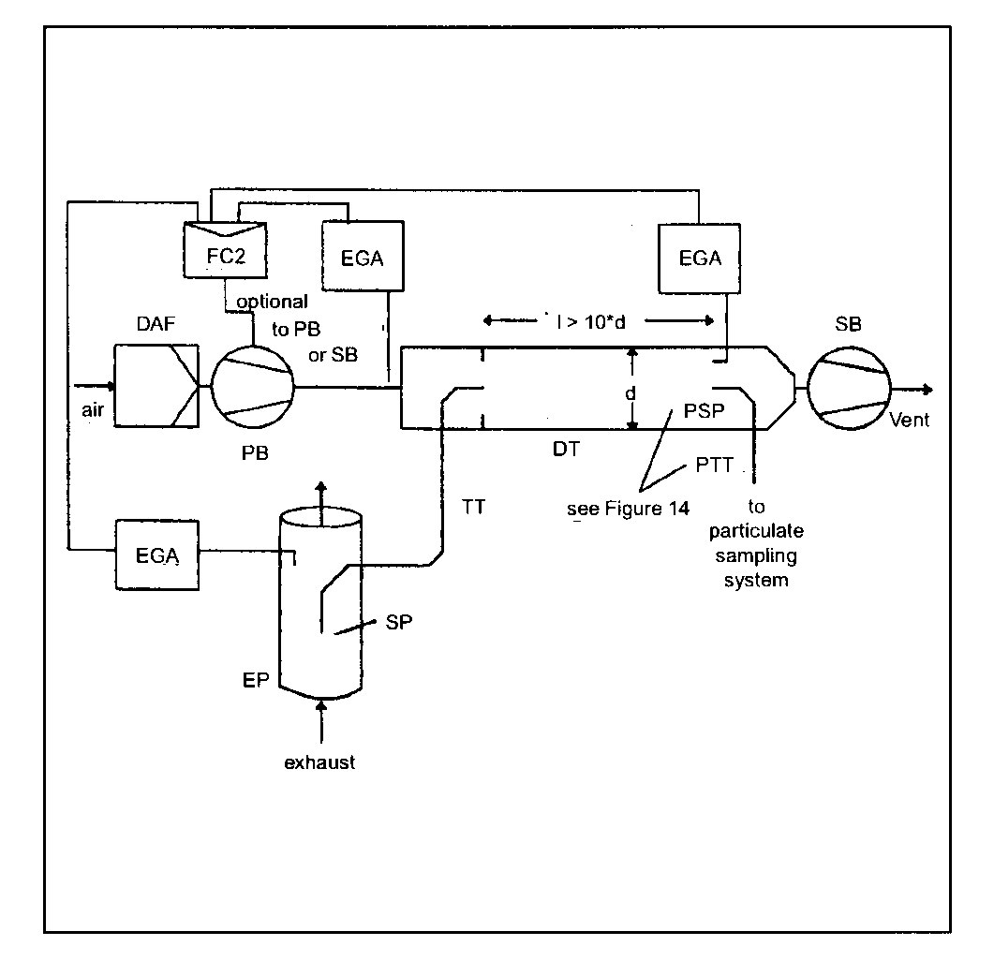
6 pav. Dalinio srauto praskiedimo sistema su CO2 arba NOx koncentracijos matavimu
ir frakciniu ėminių ėmimu

Paaiškinimai:
Air – oras; exhaust – išmetamosios dujos; see Figure 14 – žr. 14 paveikslą; to particulate sampling system – į kietųjų dalelių ėminių ėmimo sistemą; vent – išleidimo anga; optional to PB or SB – pasirinktinai į PB arba SB.
Natūralios išmetamosios dujos leidžiamos iš išmetamojo vamzdžio EP į praskiedimo tunelį DT per ėminių ėmimo zondą SP ir perpylimo vamzdį TT. Žymėtųjų dujų koncentracijos (CO2 arba NOx) matuojamos natūraliose ir praskiestose išmetamosiose dujose, taip pat praskiedimo ore išmetamųjų dujų analizatoriumi (-iais) EGA. Šie signalai siunčiami į srauto reguliatorių FC2, kuris taip reguliuoja slėgio pūtiklį PB arba įsiurbimo pūtiklį SB, kad DT būtų palaikomas norimas išmetamųjų dujų suskaidymo ir praskiedimo santykis. Praskiedimo santykis apskaičiuojamas iš bandomųjų dujų koncentracijų natūraliose išmetamosiose dujose, praskiestose išmetamosiose dujose ir praskiedimo ore.
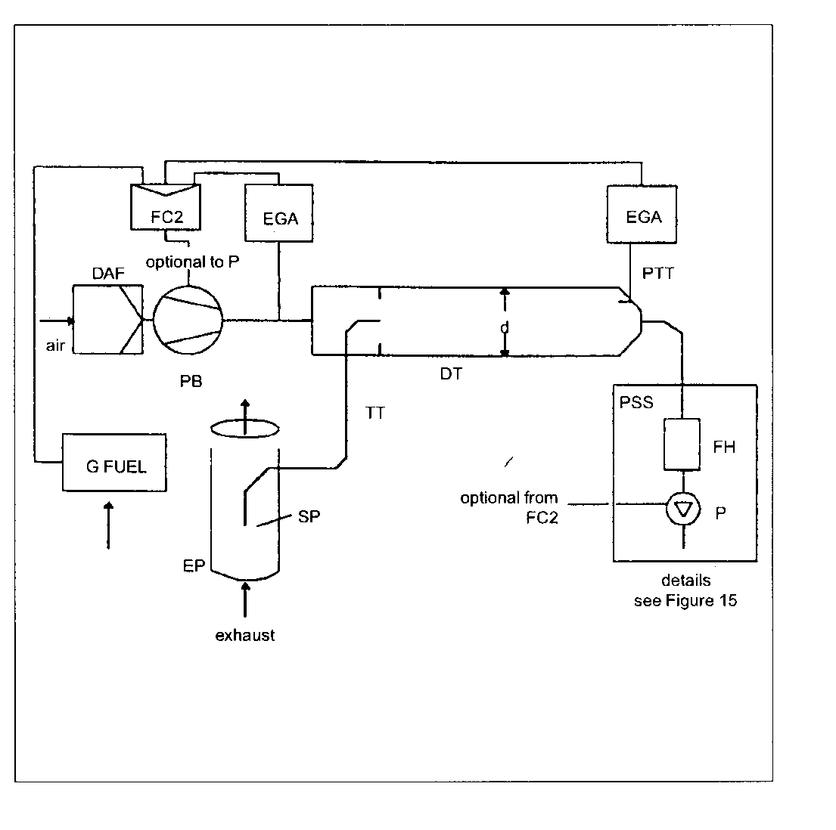
7 pav. Dalinio srauto praskiedimo sistema su CO2 koncentracijos matavimu, anglies pusiausvyra ir frakciniu ėminių ėmimu

Paaiškinimai:
Air – oras; exhaust – išmetamosios dujos; details see Figure 15 – informaciją žr. 15 pav.; optional to P – pasirinktinai į P; optional from FC2 – pasirinktinai iš FC.
Natūralios išmetamosios dujos leidžiamos iš išmetimo vamzdžio EP į praskiedimo tunelį DT per ėminių ėmimo zondą SP ir perpylimo vamzdį TT. CO2 koncentracijos matuojamos praskiestose išmetamosiose dujose ir praskiedimo ore išmetamųjų dujų analizatoriumi (-iais) EGA. CO2 ir degalų srauto GFUEL signalai siunčiami į srauto reguliatorių FC2 arba į dalelių ėminių ėmimo sistemos srauto valdiklį FC3 (žr. 14 paveikslą). FC2 reguliuoja tik slėgio ventiliatorių PB, o FC3 reguliuoja dalelių ėminių ėmimo sistemą (žr. 14 paveikslą), tuo būdu reguliuojami srautai į sistemą ir iš jos, kad DT būtų palaikomas norimas išmetamųjų dujų suskaidymas ir praskiedimo oro santykis. Praskiedimo santykis apskaičiuojamas iš CO2 koncentracijų ir GFUEL, taikant prielaidą dėl anglies pusiausvyros.

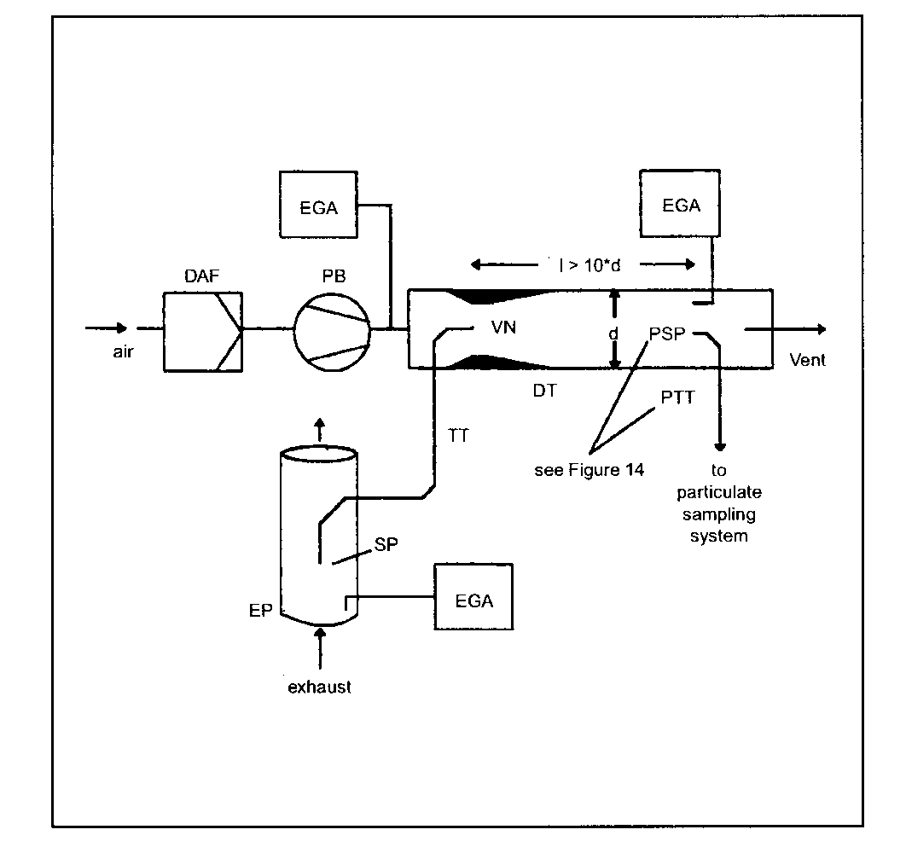
8 pav. Dalinio srauto praskiedimo sistema su atskiru difuzoriumi, koncentracijos matavimu
ir frakciniu ėminių ėmimu

Paaiškinimai:
Air – oras; exhaust – išmetamosios dujos; see Figure 14 – žr. 14 paveikslą; to particulate sampling system – į kietųjų dalelių ėminių ėmimo sistemą; vent – išleidimo anga.
Natūralios išmetamosios dujos leidžiamos iš išmetamojo vamzdžio EP į praskiedimo tunelį DT per ėminių ėmimo zondą SP ir perpylimo vamzdį TT dėl DT difuzoriumi VN sukelto neigiamo slėgio. Dujų debitas per TT priklauso nuo judesio kiekio mainų difuzoriaus zonoje, ir todėl yra veikiamas dujų absoliučiosios temperatūros ties išėjimu iš TT. Todėl išmetamųjų dujų suskaidymas tam tikram tunelio debitui yra nepastovus, o praskiedimo santykis, esant nedidelei apkrovai, yra šiek tiek mažesnis, negu esant didelei apkrovai. Žymėtųjų dujų koncentracijos (CO2 arba NOx) matuojamos natūraliose išmetamosiose dujose, praskiestose išmetamosiose dujose ir praskiedimo ore išmetamųjų dujų analizatoriumi (-iais) EGA, o praskiedimo santykis apskaičiuojamas pagal tokiu būdu išmatuotas vertes.
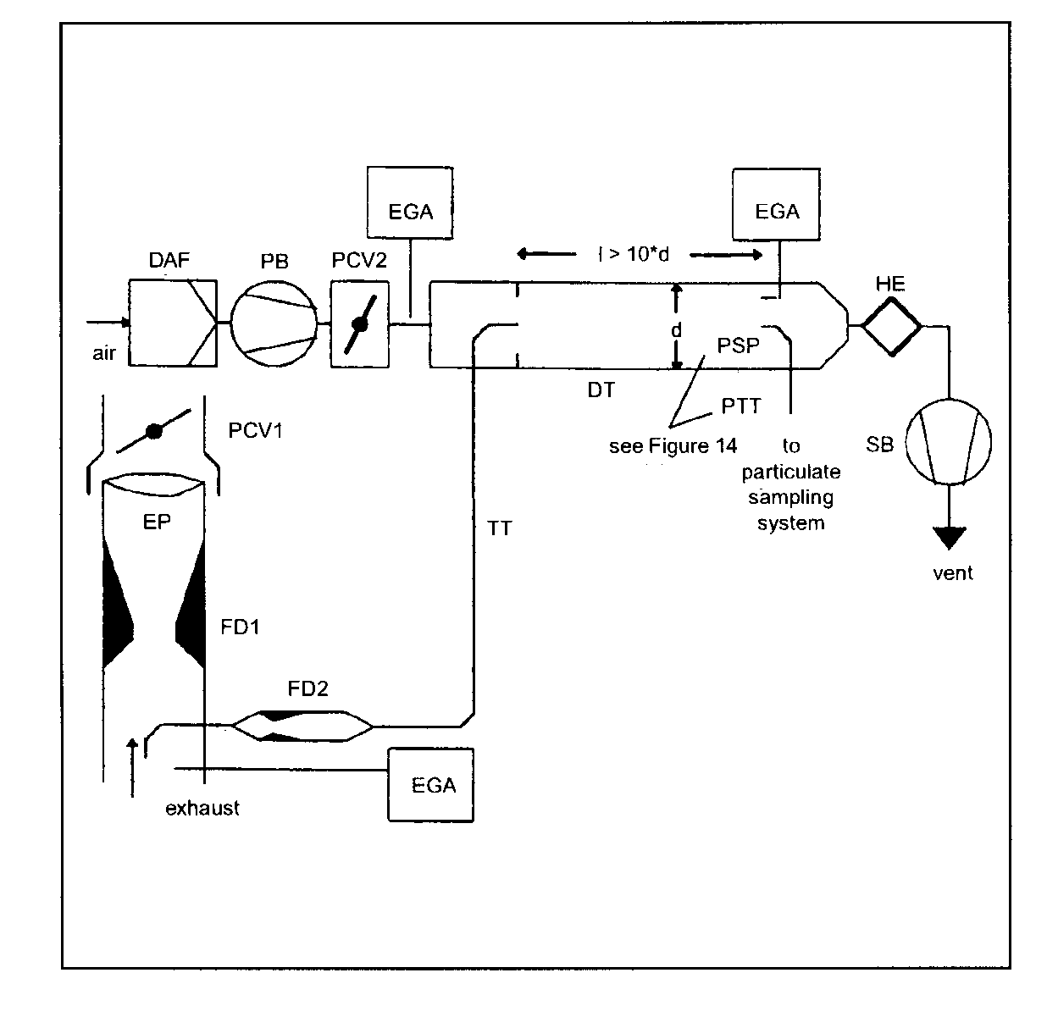
9 pav. Dalinio srauto praskiedimo sistema su dvigubu difuzoriumi arba dviguba sklende, koncentracijos matavimu ir frakciniu ėminių ėmimu

Paaiškinimai:
Air – oras; exhaust – išmetamosios dujos; see Figure 14 – žr. 14 paveikslą; to particulate sampling system – į kietųjų dalelių ėminių ėmimo sistemą; vent – išleidimo anga.
Natūralios išmetamosios dujos leidžiamos iš išmetimo vamzdžio EP į praskiedimo tunelį DT per ėminių ėmimo zondą SP ir perpylimo vamzdį TT srauto dalytuvu, kuriame yra purkštukų arba difuzorių rinkinys. Pirmasis (FD1) įtaisytas EP, antrasis – (FD2) į TT. Be to, reikalingi du slėgio reguliavimo vožtuvai (PCV1 ir PCV2), kad būtų pastovus išmetamųjų dujų suskaidymas reguliuojant atgalinį slėgį EP ir slėgį DT. PVC1 įtaisomas į EP pasroviui SP, PVC – tarp slėgio kompresoriaus PB ir DT. Žymėtųjų dujų koncentracijos (CO2 arba NOx) matuojamos natūraliose išmetamosiose dujose, praskiestose išmetamosiose dujose ir praskiedimo ore išmetamųjų dujų analizatoriumi (-iais) EGA. Jie reikalingi išmetamųjų dujų suskaidymui patikrinti ir gali būti naudojami PCV1 ir PCV2 suderinti tiksliai suskaidymo kontrolei atlikti. Praskiedimo santykis apskaičiuojamas iš bandomųjų dujų koncentracijų.
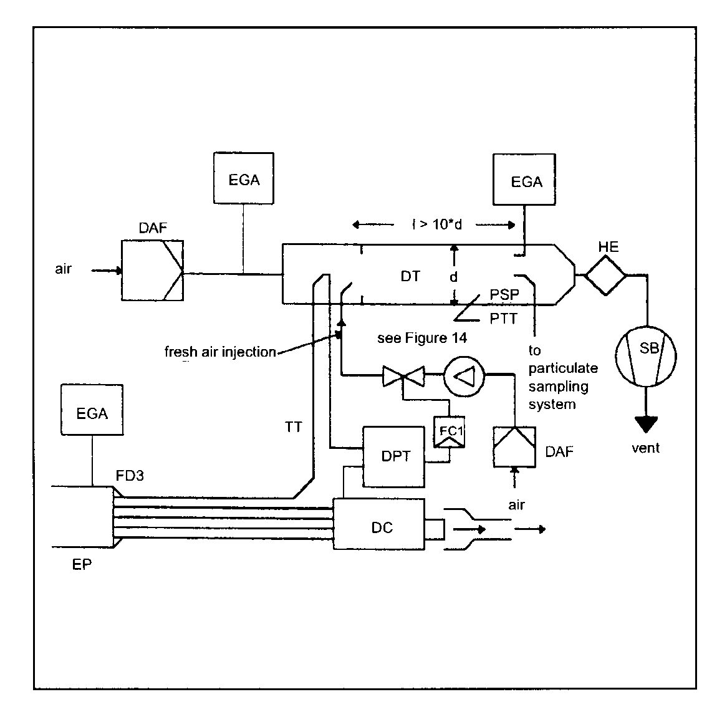
10 pav. Dalinio srauto praskiedimo sistema su keliais suskaidymo vamzdžiais, koncentracijos matavimu ir frakciniu ėminių ėmimu

Paaiškinimai:
Air – oras; exhaust – išmetamosios dujos; see Figure 14 – žr. 14 paveikslą; to particulate sampling system – į kietųjų dalelių ėminių ėmimo sistemą; vent – išleidimo anga; fresh air injection – šviežio oro įpūtimas.
Natūralios išmetamosios dujos leidžiamos iš išmetamojo vamzdžio EP į praskiedimo tunelį DT per perpylimo vamzdį TT srauto dalytuvu FD3, kurį sudaro į EP įmontuoti tokių pat matmenų keli vamzdžiai (toks pat skersmuo, ilgis ir pagrindo spindulys). Per vieną iš šių vamzdžių išmetamosios dujos leidžiamos į DT, o per likusius vamzdžius išmetamosios dujos leidžiamos į drėkinimo kamerą DC. Tokiu būdu išmetamųjų dujų suskaidymas nustatomas pagal bendrą vamzdžių skaičių. Pastoviam suskaidymui reguliuoti reikalingas nulinis diferencinis slėgis tarp DC ir TT išėjimo angos, kuris matuojamas diferencinio slėgio davikliu DPT. Nulinis diferencinis slėgis gaunamas ties TT išėjimo anga į DT įleidžiant šviežio oro. Bandomųjų dujų koncentracijos (CO2 arba NOx) matuojamos natūraliose išmetamosiose dujose, praskiestose išmetamosiose dujose ir praskiedimo ore išmetamųjų dujų analizatoriumi (- iais) EGA. Jie reikalingi išmetamųjų dujų suskaidymui tikrinti ir gali būti naudojami reguliuoti įleidžiamo oro debitą, kad būtų tiksliai reguliuojamas suskaidymas. Praskiedimo santykis apskaičiuojamas pagal bandomųjų dujų koncentracijas.
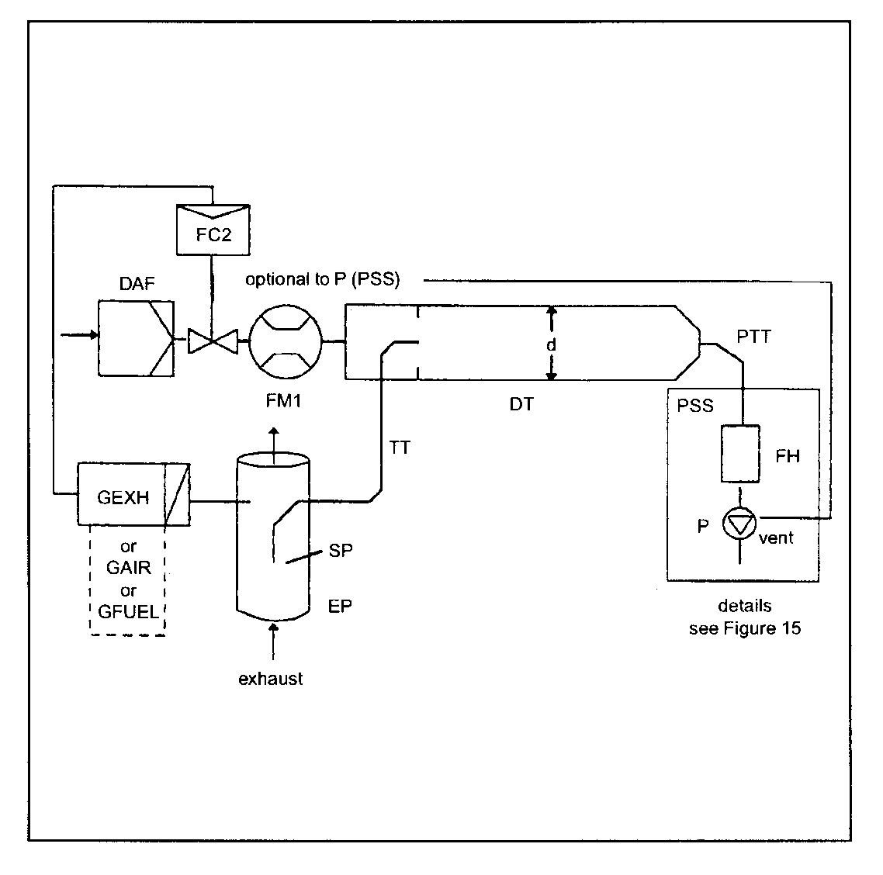
11 pav. Dalinio srauto praskiedimo sistema su srauto reguliavimu ir suminiu ėminių ėmimu

Paaiškinimai:
Exhaust – išmetamosios dujos; details see Figure 15 – informaciją žr. 15 pav.; optional to P – pasirinktinai į P.
Natūralios išmetamosios dujos leidžiamos iš išmetimo vamzdžio EP į praskiedimo tunelį DT per ėminių ėmimo zondą SP ir perpylimo vamzdį TT. Suminis srautas per tunelį reguliuojamas srauto reguliatoriumi FC3 ir dalelių ėminių ėmimo sistemos ėminių ėmimo siurbliu P (žr. 16 paveikslą). Praskiedimo oro srautas reguliuojamas srauto reguliatoriumi FC2, kuris gali naudoti GEXH, GAIR arba GFUEL kaip valdymo signalus norimam išmetamųjų dujų suskaidymui gauti. Ėminio srautas į DT – tai suminio srauto ir praskiedimo oro srauto skirtumas. Praskiedimo oro debitas matuojamas kietųjų dalelių ėminių ėmimo sistemos srauto matavimo įtaisu FM1, suminis debitas -srauto matavimo įtaisu FM3 (žr. 14 paveikslą). Praskiedimo santykis apskaičiuojamas pagal šių dviejų debitų reikšmes.
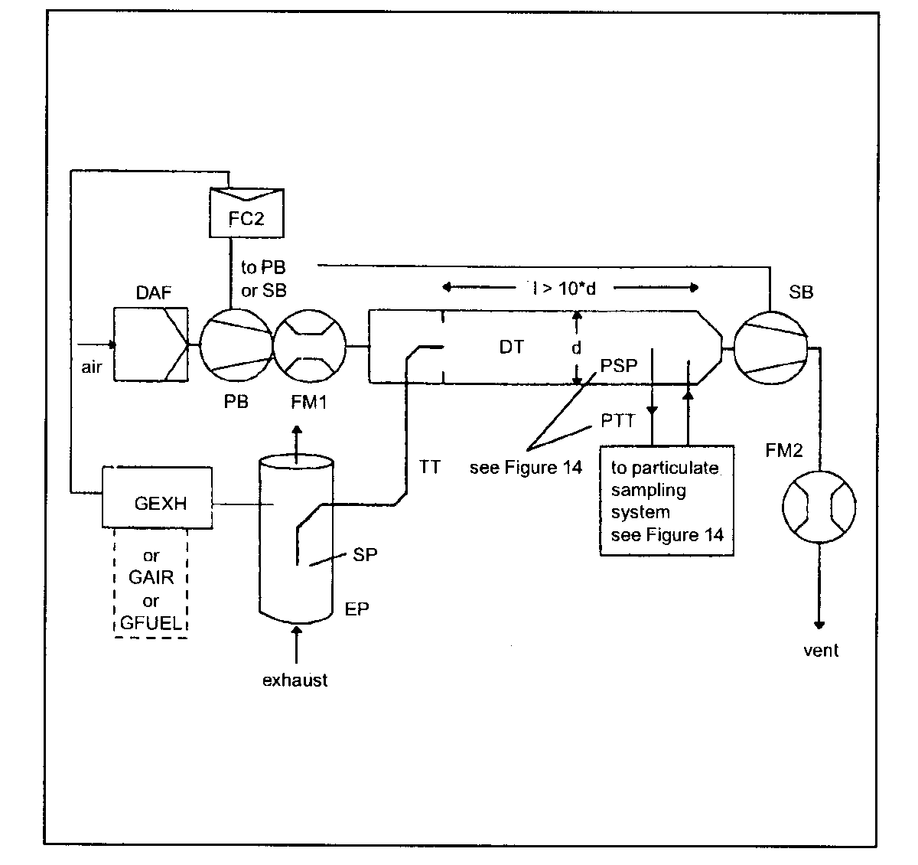
12 pav. Dalinio srauto praskiedimo sistema su srauto reguliavimu ir frakciniu ėminių ėmimu

Paaiškinimai:
Air – oras; exhaust – išmetamosios dujos; to particulate sampling system see Figure 14 – į kietųjų dalelių ėminių ėmimo sistemą – žr. 14 paveikslą; see Figure 14 – žr. 14 paveikslą; vent – išleidimo anga; to PB or SB – pasirinktinai į PB arba SB.
Natūralios išmetamosios dujos leidžiamos iš išmetimo vamzdžio EP į praskiedimo tunelį DT per perpylimo vamzdį TT. Išmetamųjų dujų atskyrimas ir srautas į DT reguliuojamas srauto valdikliu FC2, kuris reguliuoja atitinkamai slėgio kompresoriaus PB ir įsiurbimo pūtiklio SB srautus (arba greičius). Tai įmanoma, kadangi ėminys, paimtas dalelių ėminių ėmimo sistema, yra grąžinamas į DT. GEXH, GAIR arba GFUEL gali būti naudojami kaip FC2 valdymo signalai. Praskiedimo oro debitas matuojamas srauto matavimo įtaisu FM1, suminis srautas – srauto matavimo įtaisu FM2. Praskiedimo santykis apskaičiuojamas iš šių dviejų debitų.

Aprašymas – 4-12 paveikslai
– EP: išmetimo vamzdis
Išmetimo vamzdis gali būti izoliuojamas. Išmetimo vamzdžio šiluminei inercijai sumažinti rekomenduojamas 0,015 arba mažesnis jo storio ir skersmens santykis. Lanksčių sekcijų naudojimas yra ribojamas ilgio ir skersmens santykiu, lygiu 12 arba mažesniu. Alkūnės mažinamos, kad būtų sumažintas nuosėdų susidarymas dėl inercijos. Jeigu į sistemą įeina bandymų stendo duslintuvas, šis duslintuvas taip pat turėtų būti izoliuojamas.
Izokinetinėse sistemose išmetimo vamzdis turi būti be alkūnių, išlinkimų ir staigių skersmens pakitimų, lygių ne mažiau kaip šešiems vamzdžio skersmenims prieš srovę ir trims vamzdžio skersmenims pasroviui nuo zondo antgalio. Dujų greitis ėminių ėmimo zonoje turi būti didesnis negu 10 m/s, išskyrus, kai dirbama tuščiąja eiga. Išmetamųjų dujų slėgio svyravimai turi vidutiniškai neviršyti 500 Pa. Bet kokie veiksmai, kurių imamasi slėgio svyravimams sumažinti, išskyrus tuos, kai naudojama judančių mechanizmų išmetamųjų dujų sistema (kartu su duslintuvu ir išmetamųjų dujų neutralizatoriumi), turi nepaveikti variklio darbo, taip pat ir nesukelti kietųjų dalelių nusėdimo.
Sistemose, neturinčiose izokinetinių zondų, rekomenduojama turėti tiesų vamzdį, šešių vamzdžių skersmens prieš srovę nuo zondo antgalio ir trijų vamzdžių skersmens pasroviui nuo zondo antgalio.
– SP: ėminių ėmimo zondas (6-12 paveikslai)
Mažiausias vidinis diametras – 4 mm. Mažiausias išmetamojo vamzdžio ir zondo diametrų santykis – 4. Zondas – tai atviras vamzdis, nukreiptas prieš srovę pagal išmetamųjų dujų vamzdžio centrinę liniją, arba kelių skylučių zondas, kaip apibūdinta 1.1.1 papunkčio SP1 dalyje.
– ISP: izokinetinis ėminių ėmimo zondas (4 ir 5 paveikslai)
Izokinetinis ėminių ėmimo zondas turi būti įmontuojamas priekine dalimi prieš srovę ant centrinės išmetamojo vamzdžio linijos, jeigu sekcija EP atitinka srauto reikalavimus, ir turi būti sukonstruotas taip, kad būtų gaunamas atitinkamas natūralių išmetamųjų dujų ėminys. Mažiausias vidinis skersmuo – 12 mm.
Reguliavimo sistema reikalinga izokinetiniam išmetamųjų dujų suskaidymui atlikti, išlaikant nulinį diferencinį slėgį tarp EP ir ISP. Esant tokioms sąlygoms, EP ir ISP esančios išmetamosios dujos yra tokios pat, o masės srautas per ISP yra pastovi išmetamųjų dujų debito dalis. ISP turi būti sujungtas su diferencinio slėgio davikliu. Reguliavimas, reikalingas nuliniam diferenciniam slėgiui tarp EP ir ISP gauti, yra atliekamas su pūtiklio greičio arba srauto valdikliu.
– FD1, FD2: srauto dalytuvas (9 paveikslas)
Į išmetamąjį vamzdį EP ir į perpylimo vamzdį TT atitinkamai įmontuojami keli difuzoriai arba purkštukai, kad būtų gaunamas atitinkamas išmetamųjų dujų ėminys. Reguliavimo sistema, kurią sudaro du slėgio reguliavimo vožtuvai PCV1 ir PCV2, yra reikalinga proporcingam suskaidymui atlikti reguliuojant EP ir DT slėgius.
– FD3: srauto dalytuvas (10 paveikslas)
Keli vamzdžiai (kelių vamzdžių elementas) įmontuojami į išmetamąjį vamzdį EP, kad būtų gautas atitinkamas natūralių išmetamųjų dujų ėminys. Vienu vamzdžiu išmetamosios dujos tiekiamos į praskiedimo tunelį DT, tuo metu kitais vamzdžiais išmetamosios dujos išleidžiamos į drėkinimo kamerą DC. Vamzdžių matmenys turi būti vienodi (toks pat skersmuo, ilgis, alkūnės spindulys), kad išmetamųjų dujų suskaidymas priklausytų nuo bendro vamzdžių skaičiaus. Reguliavimo sistema yra reikalinga proporcingam suskaidymui atlikti, išlaikant nulinį diferencinį slėgį tarp kelių vamzdžių elemento išėjimo angos į DC ir TT išėjimo angos. Esant tokioms sąlygoms, išmetamųjų EP ir FD tekančių dujų greičiai yra proporcingi, o TT srautas – pastovi išmetamųjų dujų srauto dalis. Šie du taškai turi būti sujungiami su diferencinio slėgio davikliu DPT. Reguliavimas, reikalingas nuliniam diferenciniam slėgiui gauti, atliekamas su srauto valdikliu FC1.
– EGA: išmetamųjų dujų analizatorius (6-10 paveikslai)
Gali būti naudojami CO2 arba NOx analizatoriai (taikant anglies pusiausvyros metodą, – tik CO2). Analizatoriai kalibruojami taip pat, kaip ir analizatoriai dujiniams išmetamiesiems teršalams matuoti. Koncentracijų skirtumams nustatyti gali būti naudojami vienas arba keli analizatoriai.
Matavimo sistemų tikslumas turi būti toks, kad GEDFW, i arba VEDFW, i tikslumas būtų 4 proc.
– TT: perpylimo vamzdis (4-12 paveikslai)
Kietųjų dalelių ėminio perpylimo vamzdis turi būti:
– kuo trumpesnis, bet ne ilgesnis kaip 5 m ilgio,
– skersmuo lygus arba didesnis už zondo skersmenį, bet ne didesnis negu 25 mm,
– einantis praskiedimo tunelio centrine linija ir nukreiptas pasroviui.
Jeigu vamzdžio ilgis 1 m arba ilgesnis, jis turi būti izoliuojamas bet kokia medžiaga, kurios didžiausias šiluminis laidumas 0,05 W/(mxK) ir spindulinis izoliacijos storis atitinka zondo skersmenį. Jeigu vamzdžio ilgis didesnis negu 1 m, jis turi būti izoliuojamas ir šildomas tiek, kad žemiausia sienelės temperatūra būtų 523 K (250 ºC).
Kitaip reikalaujamos perpylimo vamzdžio sienelių temperatūros gali būti nustatomos, naudojant standartinius šilumos perdavimo apskaičiavimo būdus.
– DPT: diferencinio slėgio daviklis (4, 5 ir 10 paveikslai)
Diferencinio slėgio daviklio diapazonas turi būti 500 Pa arba mažiau.
– FC1: srauto reguliatorius (4, 5 ir 10 paveikslai)
Izokinetinėse sistemose (4 ir 5 paveikslai) srauto reguliatorius reikalingas nuliniam diferenciniam slėgiui išlaikyti tarp EP ir ISP. Reguliuoti galima:
a) reguliuojant įsiurbimo pūtiklio greitį arba srautą ir išlaikant pastovų slėgio kompresoriaus (PB) greitį (4 paveikslas) kiekvienu režimu;
arba
b) reguliuojant įsiurbimo ventiliatorių (SBV) taip, kad praskiedžiamų išmetamųjų dujų masės debitas būtų pastovus, taip pat reguliuojant slėgio kompresoriaus PB srautą, ir dėl to išmetamųjų dujų ėminio srautą toje vietoje, kur yra perpylimo vamzdžio (TT) galas (5 paveikslas).
Jeigu tai yra reguliuojamo slėgio sistema, reguliavimo kontūro likusioji paklaida turi neviršyti 3 Pa. Slėgio svyravimai praskiedimo tunelyje turi neviršyti 250 Pa.
Kelių vamzdžių sistemoje (10 paveikslas) srauto reguliatorius reikalingas proporcingai suskaidyti išmetamąsias dujas, kad būtų išlaikomas nulinis diferencinis slėgis tarp kelių vamzdžių elemento išėjimo angos ir išėjimo iš TT.
– PCV1, PCV2: slėgio reguliavimo vožtuvas (9 paveikslas)
Dvigubo difuzoriaus/dvigubo purkštuko sistemoje reikalingi du slėgio reguliavimo vožtuvai, kad, reguliuojant priešslėgį EP ir slėgį DT, srautas būtų suskaidomas proporcingai. Vožtuvai turi būti įtaisomi EP pasroviui SP ir tarp PB ir DT.
– DC: drėkinimo kamera (10 paveikslas)
Drėkinimo kamera gali būti įmontuojama ties kelių vamzdžių elemento išėjimu, kad būtų sumažintas slėgių svyravimas išmetamajame vamzdyje EP.
– VN: difuzorius (8 paveikslas)
Difuzorius įmontuojamas į praskiedimo tunelį DT, kad ties perpylimo vamzdžio TT išėjimo anga susidarytų neigiamas slėgis. Dujų debitas per TT nustatomas iš judesio kiekio mainų difuzoriaus zonoje ir iš esmės yra proporcingas slėgio kompresoriaus PB debitui, taip gaunant pastovų praskiedimo santykį. Kadangi judesio kiekio mainams įtakos turi temperatūra prie išėjimo iš TT ir slėgių skirtumas tarp EP ir DT, tikrasis praskiedimo santykis yra šiek tiek mažesnis, esant nedidelei apkrovai, negu tada, kai apkrova didelė.
– FC2: srauto reguliatorius (6, 7, 11 ir 12 paveikslai, neprivaloma)
Srauto reguliatorius gali būti naudojamas slėgio kompresoriaus PB ir (arba) įsiurbimo pūstuvo SB srautui reguliuoti. Jis gali būti sujungtas su išmetamųjų dujų srautu arba degalų srauto signalu ir (arba) su CO2 arba NOx diferenciniu signalu.
Naudojant suslėgto oro tiekimo sistemą (11 paveikslas), FC tiesiogiai reguliuoja oro srautą.
– FM1: srauto matavimo įtaisas (6, 7, 11 ir 12 paveikslai)
Dujų matuoklis arba kitas srauto matavimo prietaisas, kuriuo matuojamas praskiedimo oro srautas. FM1 neprivalomas, jeigu PB kalibruojamas srautui matuoti.
– PB: slėgio pūstuvas (4, 5, 6, 7, 8, 9 ir 12 paveikslai)
Praskiedimo oro debitui reguliuoti PB gali būti sujungtas su srauto valdikliais FC1 arba FC2. PB nebūtinas, jeigu naudojama droselinė sklendė. PB gali būti naudojama praskiedimo oro srautui matuoti, jeigu sukalibruota.
– SB: įsiurbimo orapūtė (4, 5, 6, 9, 10 ir 12 paveikslai)
Tik frakcinėms ėminių ėmimo sistemoms. SB gali būti naudojama praskiestų išmetamųjų dujų srautui matuoti, jeigu sukalibruota.
– DAF: praskiedimo oro filtras (4-12 paveikslai)
Rekomenduojama filtruoti praskiedimo orą ir nugramdyti suodžius, kad būtų pašalinti foniniai angliavandeniliai. Praskiedimo oro temperatūra turi būti 298 K (25 ºC) 5 K.
Gamintojo pageidavimu praskiedimo oro ėminiai imami, laikantis tinkamos inžinerinės praktikos principu, kad būtų nustatytos foninės dalelių koncentracijos, kurios paskui gali būti atimamos iš verčių, gautų matuojant praskiestas išmetamąsias dujas.
– PSP: dalelių ėminių ėmimo zondas (4, 5, 6, 9, 10 ir 12 paveikslai)
Zondas yra pagrindinė PTT dalis ir
– įmontuojamas priekine dalimi prieš srovę toje vietoje, kur praskiedimo oras ir išmetamosios dujos gerai susimaišo, t. y. praskiedimo sistemos centrinėje praskiedimo tunelio DT magistralėje, apytikriai 10 tunelio skersmenų pasroviui toje vietoje, kur išmetamosios dujos įeina į praskiedimo tunelį,
– vidinis skersmuo – mažiausiai 12 mm,
– sienelės gali būti šildomos ne daugiau kaip iki 325 K (52 ºC) temperatūros tiesiogiai šildant arba iš anksto pašildant praskiestą orą, jeigu prieš įleidžiant išmetamąsias dujas į praskiedimo tunelį oro temperatūra neviršija 325 K (52 ºC),
– gali būti izoliuojamas.
– DT: praskiedimo tunelis (4-12 paveikslai)
Praskiedimo tunelis:
– turi būti pakankamo ilgio, kad išmetamosios dujos ir praskiedimo oras, esant turbulentinėms srauto sąlygoms, visiškai susimaišytų,
– turi būti pagamintas iš nerūdijančio plieno:
– praskiedimo tunelių, kurių vidinis skersmuo didesnis kaip 75 mm, storio ir skersmens santykis – 0,025 arba mažesnis,
– praskiedimo tunelių, kurių vidinis skersmuo lygus 75 mm arba mažesnis, nominalus sienelės storis ne mažesnis kaip 1,5 mm,
– frakciniam ėminių ėmimui skersmuo ne mažesnis kaip 75 mm,
– suminiam ėminių ėmimui rekomenduojamas skersmuo ne mažesnis kaip 25 mm.
Sienelės gali būti šildomos ne daugiau kaip iki 325 K (52 ºC) temperatūros tiesiogiai šildant arba iš anksto pašildant praskiestą orą, jeigu prieš įleidžiant išmetamąsias dujas į praskiedimo tunelį oro temperatūra neviršija 325 K (52 ºC)
Gali būti izoliuojamas.
Variklio išmetamosios dujos visiškai sumaišomos su praskiedimo oru. Frakcinio ėminių ėmimo sistemų maišymo kokybė tikrinama, jį paleidus tunelio CO2 kontūru su veikiančiu varikliu (ne mažiau kaip keturi vienodai paskirstyti matavimo taškai). Prireikus gali būti naudojamas maišymas purkštuku.
Pastaba. Jeigu aplinkos temperatūra netoli praskiedimo tunelio (DT) yra žemesnė kaip 293 K (20 ºC), reikėtų imtis atsargumo priemonių, kad būtų išvengta dalelių nuostolių, joms nusėdant ant šaltų praskiedimo tunelio sienelių. Todėl rekomenduojama tunelį šildyti ir (arba) izoliuoti, laikantis aukščiau nurodytų ribų.
Jeigu variklis veikia didelėmis apkrovoms, tunelis gali būti aušinamas neagresyviomis priemonėmis, pvz., cirkuliaciniu džiovintuvu taip ilgai, kol aušinimo aplinkos temperatūra bus ne žemesnė kaip 293 K (20 ºC).
– HE: šilumokaitis (9 ir 10 paveikslai)
Šilumokaitis turi būti pakankamos talpos, kad temperatūra ties įsiurbimo orapūtės SB įėjimo anga būtų 11 K pagal vidutinę bandymo metu stebėtą darbinę temperatūrą.
1.2.1.2. Viso srauto praskiedimo sistema (13 paveikslas)
Toliau aprašyta praskiedimo sistema, kurios veikimo principas pagrįstas suminiu išmetamųjų dujų praskiedimu, naudojant pastovų tūrinį ėminių ėmimą (CVS). Turi būti matuojamas suminis išmetamųjų dujų ir praskiedimo oro mišinio tūris. Gali būti naudojamas PDP arba bet kokia CFV sistema.
Vėliau surenkant kietąsias daleles, praskiestų išmetamųjų dujų ėminys leidžiamas į kietųjų dalelių ėminių ėmimo sistemą (1.2.2 papunkčio 14 ir 15 paveikslai). Jeigu tai atliekama tiesiogiai, tai – vienkartinis praskiedimas. Jeigu ėminys praskiedžiamas dar kartą antriniame praskiedimo tunelyje, tai – dvigubas praskiedimas. Tai naudinga, kai praskiedžiant vieną kartą, filtro priekinės pusės temperatūra neatitinka reikalavimų. Nors tai iš dalies yra praskiedimo sistema, dvigubo praskiedimo sistema 1.2.2 papunkčio 15 paveiksle yra apibūdinama kaip dalelių ėminių ėmimo sistema, kadangi ji turi didžiąją dalį tipiškos kietųjų dalelių ėminių ėmimo sistemos detalių.
Dujiniai išmetamieji teršalai taip pat gali būti nustatomi viso srauto praskiedimo sistemos praskiedimo tunelyje. Todėl ėminių ėmimo zondai dujinėms sudedamosioms dalims yra parodyti 13 paveiksle, bet jų nėra aprašomajame sąraše. Atitinkami reikalavimai apibūdinti 1.1.1 papunktyje.

Aprašymas – 13 paveikslas
– EP: išmetimo vamzdis
Reikalaujama, kad išmetimo vamzdžio ilgis nuo variklio išmetamųjų dujų kolektoriaus išėjimo angos, turbokompresoriaus išėjimo arba nuo išmetamųjų dujų apdorojimo įtaiso iki praskiedimo tunelio turi būti ne ilgesnis kaip 10 m. Jeigu sistema ilgesnė kaip 4 m, tai visas vamzdynas, viršijantis 4 m, turi būti izoliuojamas, išskyrus įmontuotą dūmų matuoklį, jeigu toks naudojamas. Spindulinis izoliacijos storis turi būti ne mažesnis kaip 25 mm. Izoliacinės medžiagos šiluminis laidumas turi būti ne didesnis kaip 0,1 W/(m x K), matuojant 673 K (400 ºC) temperatūroje. Kad būtų sumažinta išmetamojo vamzdžio šiluminė inercija, rekomenduojamas storio ir skersmens santykis, lygus arba mažesnis kaip 0,015. Lanksčių dalių naudojimas ribojamas ilgio ir skersmens santykiu, lygiu arba mažesniu kaip 12.

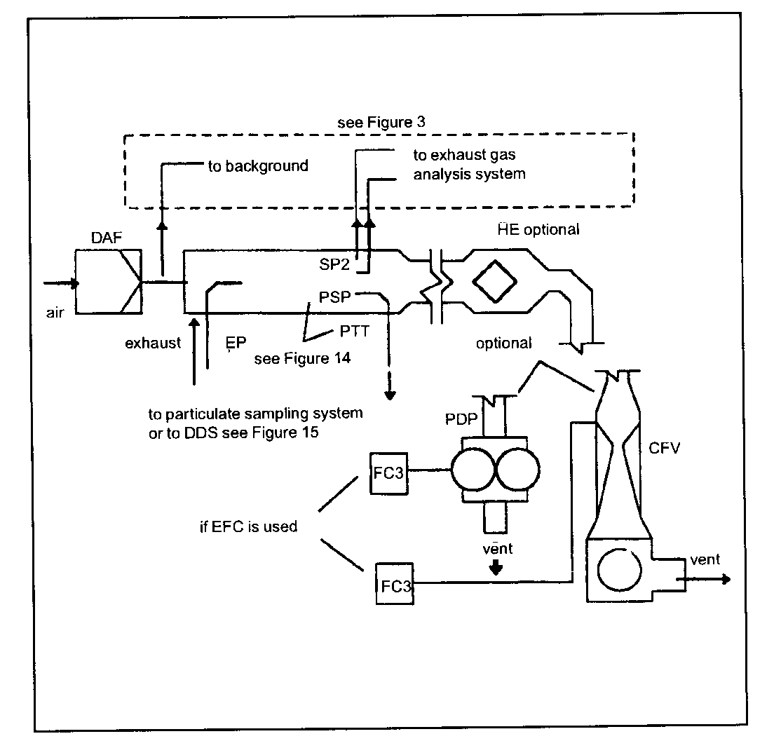
13 pav. Viso srauto praskiedimo sistema

Paaiškinimai:
Air – oras; exhaust – išmetamosios dujos; to particulate sampling system or to DDS see Figure 15 – į kietųjų dalelių ėminių ėmimo sistemą arba į DDS– žr. 15 paveikslą; see Figure 3 – žr. 3 paveikslą; vent – išleidimo anga; to background – išėjimas; to exhaust gas analysis system – į išmetamųjų dujų analizės sistemą; HE optional – apsirinktinai HE; optional -pasirinktinai; if EFC is used – jeigu naudojamas EFC.
Visas natūralių išmetamųjų dujų kiekis sumaišomas su praskiedimo oru praskiedimo tunelyje DT.
Praskiestų išmetamųjų dujų debitas matuojamas arba su tūriniu siurbliu PDP, arba su kritinio srauto difuzoriumi CFV. Šilumokaitis HE arba elektroninė srauto korekcija EFC gali būti naudojami proporcingiems dalelių ėminiams imti ir srautui nustatyti. Kadangi, nustatant kietųjų dalelių masę, remiamasi suminiu praskiestų išmetamųjų dujų srautu, nereikalaujama apskaičiuoti praskiedimo santykį.
– PDP: tūrinis siurblys
PDP matuoja visą praskiestų išmetamųjų dujų srautą iš kelių siurblio sūkių ir siurblio tūrio.
Išmetamosios sistemos pasipriešinimas neturi būti dirbtinai mažinamas PDP arba praskiedimo oro įleidimo sistema. Statinis išmetamojo vamzdyno pasipriešinimas, matuojamas veikiančia CVS sistema, turi išlikti statinio slėgio, matuojamo nesujungus su CVS ir neviršijant 1,5 kPa, kai variklio greitis ir apkrova vienodi.
Dujų mišinio temperatūra prieš pat PDP turi būti 6 K vidutinės darbinės temperatūros, stebimos bandymo metu, kai neatliekamas srauto išlyginimas.
Srauto išlyginimas galimas tik tada, kai ties įėjimu į PDP temperatūra neviršija 50 ºC (323K).
– CFV: kritinio srauto difuzorius
CFV matuoja suminį praskiestų išmetamųjų dujų srautą, išlaikant srautą slopinimo sąlygomis (kritinis srautas). Statinis išmetamojo vamzdyno pasipriešinimas, matuojamas veikiančia CFV sistema, turi išlikti statinio slėgio, matuojamo nesujungus su CFV neviršijant 1,5 kPa, kai variklio greitis ir apkrova vienodi. Dujų mišinio temperatūra prieš pat PDP turi būti 11 K vidutinės darbinės temperatūros, stebimos bandymo metu, kai nenaudojamas srauto išlyginimas.
– HE: šilumokaitis (neprivalomas, jeigu naudojamas EFC)
Šilumokaitis turi būti pakankamos talpos, kad išlaikytų temperatūrą pagal aukščiau nurodytas ribas.
– EFC: elektroninė srauto kompensacija (neprivaloma, jeigu naudojamas HE)
Jeigu ties įėjimu į PDP arba CFV temperatūra neišlaikoma pagal aukščiau nurodytas ribas, srauto išlyginimo sistema reikalinga nenutrūkstamam debito matavimui ir proporcingam ėminių ėmimui dalelių sistemoje reguliuoti.
Šiuo tikslu nenutrūkstamai matuojamo debito signalai naudojami reguliuoti ėminių debitą per kietųjų dalelių ėminių ėmimo sistemos filtrą (žr. 14 ir 15 paveikslus).
– DT: praskiedimo tunelis
Praskiedimo tunelis:
– turi būti pakankamai mažo skersmens, kad būtų sukeltas turbulentinis srautas (Reinoldso skaičius didesnis kaip 4000), pakankamai ilgas, kad išmetamosios dujos ir praskiedimo oras visiškai susimaišytų. Gali būti naudojamas maišymo purkštukas,
– skersmuo turi būti ne mažesnis kaip 75 mm,
– gali būti izoliuojamas.
Variklio išmetamosios dujos nukreipiamos tiesiogiai pasroviui į tą vietą, kur jis įtaisytas į praskiedimo tunelį, ir gerai sumaišomos.
Naudojant vienkartinį praskiedimą, mėginys iš praskiedimo tunelio leidžiamas į kietųjų dalelių ėminių ėmimo sistemą (1.2.2 papunkčio 14 paveikslas). PDP arba CFV srauto galingumas turi būti toks, kad praskiestų išmetamųjų dujų temperatūra būtų išlaikoma žemesnė arba lygi 325K (52 ºC) prieš pat pirminį dalelių filtrą.
Naudojant dvigubą praskiedimą, ėminys iš praskiedimo tunelio leidžiamas į antrinio praskiedimo tunelį, kuriame jis dar kartą praskiedžiamas, paskui leidžiamas per ėminių ėmimo filtrus (1.2.2 papunkčio 15 paveikslas).
PDP arba CFV srauto galingumas turi būti toks, kad ėminių ėmimo zonoje praskiestų išmetamųjų dujų srovės temperatūra DT būtų išlaikoma žemesnė arba lygi 464K (191 ºC). Antrinio praskiedimo sistema turi pateikti tiek oro, kad du kartus praskiestų išmetamųjų dujų srovės temperatūra būtų išlaikoma žemesnė arba lygi 325K (52 ºC) prieš pat pirminį dalelių filtrą.
– DAF: praskiesto oro filtras
Rekomenduojama praskiedimo orą filtruoti ir nugramdyti suodžius, kad būtų pašalinti foniniai angliavandeniliai. Praskiesto oro temperatūra turi būti 298K (25 ºC) 5K. Gamintojo pageidavimu, praskiesto oro ėminiai imami, laikantis tinkamos inžinerinės praktikos principo, kad būtų nustatytos foninės dalelių koncentracijos, kurios paskui gali būti atimamos iš verčių, gautų matuojant praskiestas išmetamąsias dujas.
– PSP: kietųjų dalelių ėminių ėmimo zondas
Zondas yra pagrindinė PTT dalis ir
– įmontuojamas priekine dalimi prieš srovę toje vietoje, kur praskiedimo oras ir išmetamosios dujos gerai susimaišo, t. y. praskiedimo sistemos centrinėje praskiedimo tunelio DT linijoje, apytikriai 10 tunelio skersmenų pasroviui toje vietoje, kur išmetamosios dujos įeina į praskiedimo tunelį,
– vidinis skersmuo mažiausiai 12 mm,
– sienelės gali būti šildomos ne daugiau kaip iki 325 K (52 ºC) temperatūros tiesiogiai šildant arba iš anksto pašildant praskiedimo orą, jeigu prieš įleidžiant išmetamąsias dujas į praskiedimo tunelį oro temperatūra neviršija 325 K (52 ºC),
– gali būti izoliuojamas.
1.2.2. Kietųjų dalelių ėminių ėmimo sistema (14 ir 15 paveikslai)
Kietųjų dalelių ėminių ėmimo sistema reikalinga dalelėms surinkti ant dalelių filtro. Jeigu tai suminio ėminių ėmimo dalinio srauto praskiedimas, kurį sudaro viso praskiesto išmetamųjų dujų ėminio leidimas per filtrus, praskiedimas (1.2.1.1 papunkčio 7 ir 11 paveikslai) ir ėminių ėmimo sistema yra vientisas elementas. Jeigu tai frakcinio ėminių ėmimo dalinio srauto praskiedimas arba viso srauto praskiedimas, kurį sudaro tik dalies praskiestų išmetamųjų dujų leidimas per filtrus, praskiedimas (1.2.1.1 papunkčio 4, 5, 6, 8, 9, 10 ir 12 paveikslai ir 1.2.1.2 papunkčio 13 paveikslas) ir ėminių ėmimo sistemos paprastai yra skirtingi elementai.
Šioje direktyvoje viso srauto praskiedimo sistemos dvigubo praskiedimo sistema DDS (15 paveikslas) yra laikoma ypatinga tipiškos dalelių ėminių ėmimo sistemos modifikacija, kaip parodyta 14 paveiksle. Į dvigubo praskiedimo sistemą įeina visos svarbios dalelių ėminių ėmimo sistemos detalės, pvz., filtro laikikliai ir ėminių ėmimo siurblys, ir papildomai tokios praskiedimo savybės, kaip praskiedimo oro tiekimas ir antrinio praskiedimo tunelis.
Kad būtų išvengta bet kokios įtakos reguliavimo kontūrams, rekomenduojama, kad ėminių ėmimo siurblys veiktų visą bandymo atlikimo laiką. Taikant vieno filtro metodą, turi būti naudojama atšakos sistema, kad ėminys būtų leidžiamas per ėminių ėmimo filtrus norimu metu. Perjungimo procedūros trikdžiai reguliavimo kontūrams turi būti kiek įmanoma sumažinti.

Aprašymas – 14 ir 15 paveikslai
– PSP: dalelių ėminių ėmimo zondas (14 ir 15 paveikslai)
Paveiksluose pavaizduoti dalelių ėminių ėmimo zondai – tai pagrindinė ėminių perpylimo vamzdžio PTT dalis.
Zondas:
– įmontuojamas priekine dalimi prieš srovę toje vietoje, kur praskiedimo oras ir išmetamosios dujos gerai susimaišo, t. y. praskiedimo sistemos centrinėje praskiedimo tunelio DT linijoje (1.2.1 papunktis), apytikriai 10 tunelio skersmenų pasroviui toje vietoje, kur išmetamosios dujos įeina į praskiedimo tunelį,
– vidinis skersmuo turi būti ne mažesnis kaip 12 mm,
– sienelės gali būti šildomos ne daugiau kaip iki 325 K (52 ºC) temperatūros tiesiogiai šildant arba iš anksto pašildant praskiedimo orą, jeigu prieš įleidžiant išmetamąsias dujas į praskiedimo tunelį oro temperatūra neviršija 325 K (52 ºC),
– gali būti izoliuojamas.

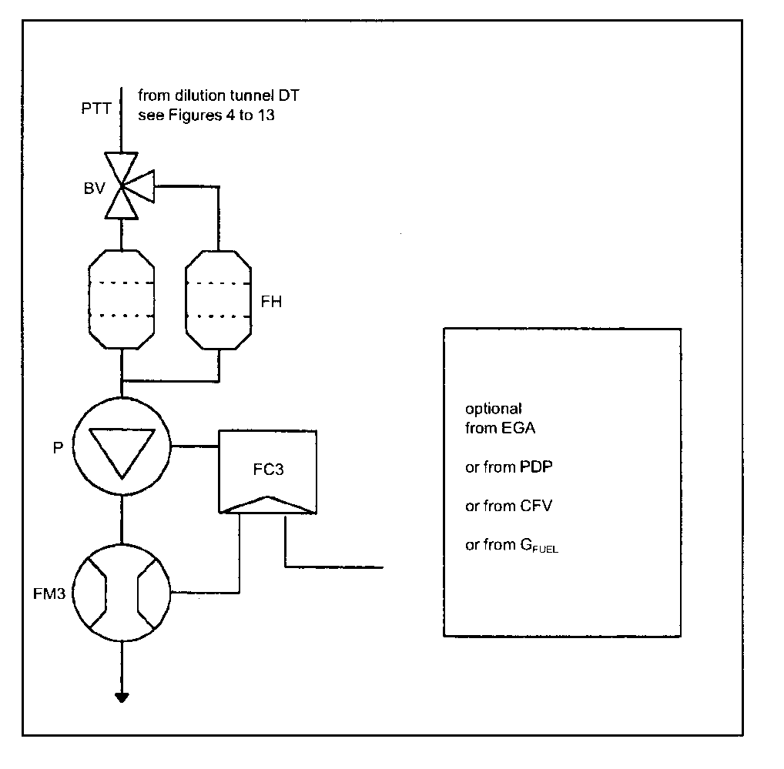
14 pav. Kietųjų dalelių ėminių ėmimo sistema

Paaiškinimai:
From dilution tunnel DT see Figures 4 to 13 – iš praskiedimo tunelio DT – žr. 4-13 paveikslus;
optional from EGA, or from PDp, or from CFV, or from GFUEL – pasirinktinai iš EGA arba iš PDP, arba iš CFV, arba iš GFUEL.
Praskiestų išmetamųjų dujų ėminys imamas iš dalinio srauto arba viso srauto praskiedimo sistemos praskiedimo tunelio DT per kietųjų dalelių ėminių ėmimo zondą PSP ir dalelių perpylimo vamzdį PTT ėminių ėmimo siurbliu P. Ėminys leidžiamas per filtro laikiklį (-ius) FH, kuriame (-iuose) yra kietųjų dalelių ėminių ėmimo filtrai. Ėminio debitas reguliuojamas srauto reguliatoriumi FC3. Jeigu taikoma elektroninė srauto kompensacija EFC (žr. 13 paveikslą), praskiestų išmetamųjų dujų srautas naudojamas kaip FC3 valdymo signalas.
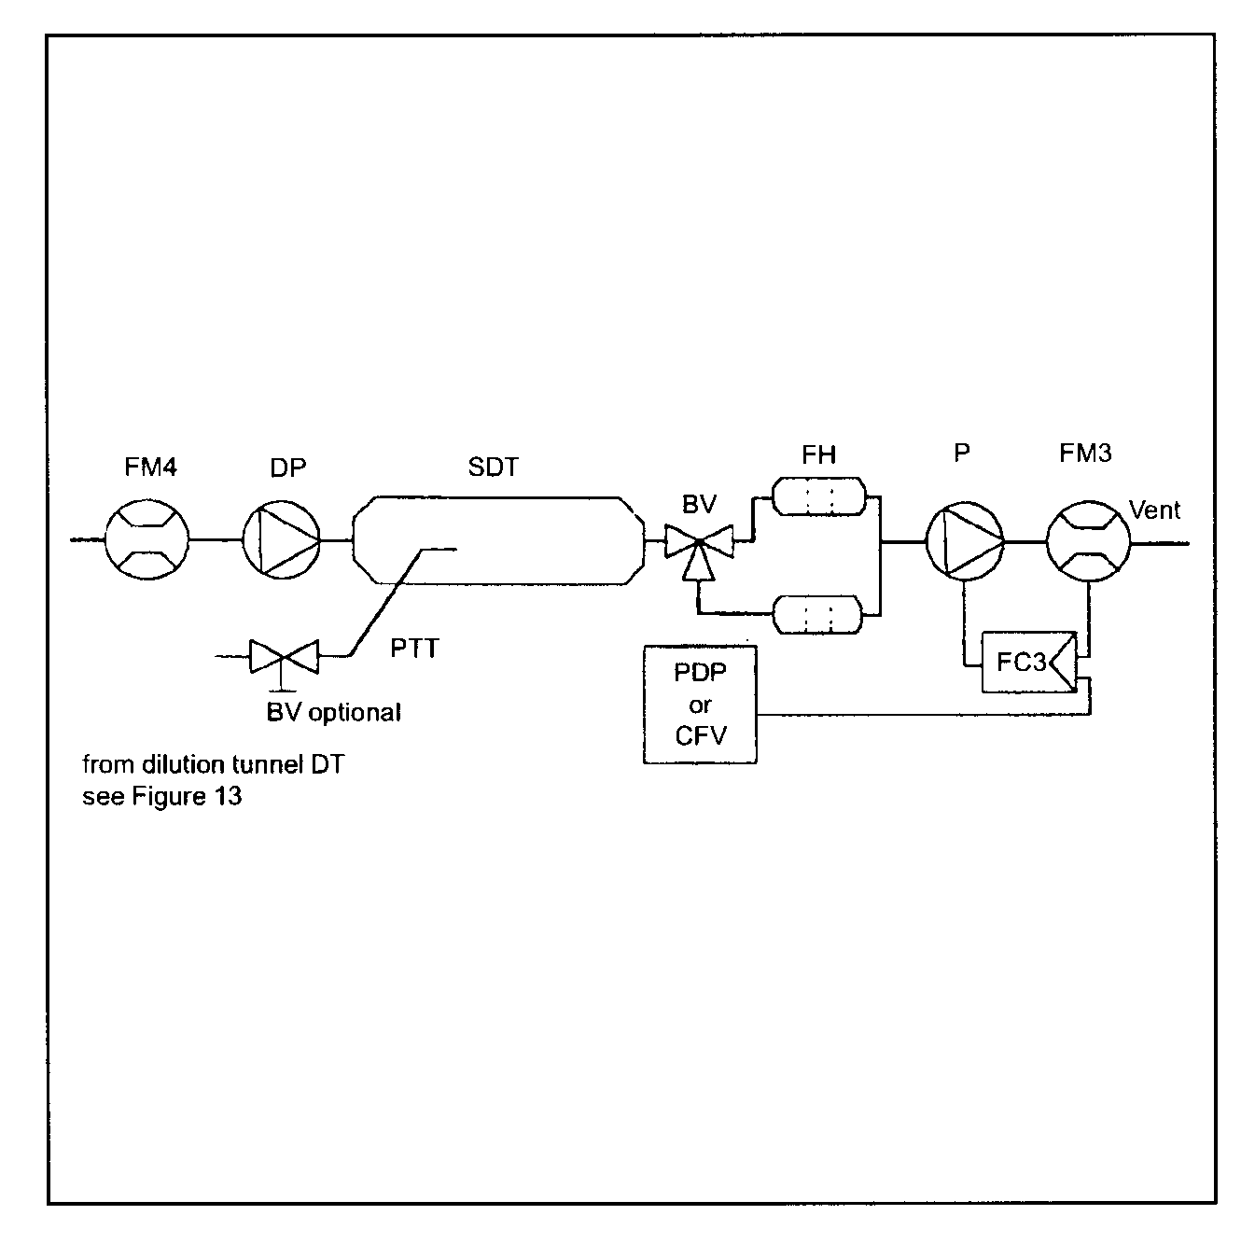
15 pav. Praskiedimo sistema (tik viso srauto sistema)

Paaiškinimai:
From dilution tunnel DT see Figures 4 to 13 – iš praskiedimo tunelio DT – žr. 4-13 paveikslus;
BV optional – pasirinktinai BV; PDP or CFV – PDP arba CFV; vent – išleidimo anga.
Praskiestų išmetamųjų dujų ėminys leidžiamas iš dalinio srauto arba viso srauto praskiedimo sistemos praskiedimo tunelio DT per dalelių ėminių ėmimo zondą PSP ir kietųjų dalelių perpylimo vamzdį PTT į antrinio praskiedimo tunelį SDT, kur jis praskiedžiamas dar kartą. Paskui ėminys leidžiamas per filtro laikiklį (-ius) FH, kuriuose yra kietųjų dalelių ėminių ėmimo filtrai. Praskiedimo oro debitas paprastai yra pastovus, kadangi ėminio debitas reguliuojamas srauto reguliatoriumi FC3. Jeigu naudojama elektroninė srauto kompensacija EFC (žr. 13 paveikslą), praskiestų išmetamųjų dujų srautas naudojamas kaip FC3 valdymo signalas.
– PTT: kietųjų dalelių perpylimo vamzdis (14 ir 15 paveikslai)
Kietųjų dalelių perpylimo vamzdžio ilgis turi neviršyti 1020 mm ir, kai tik įmanoma, turi būti sutrumpinamas.
Šie matmenys tinka:
– dalinio srauto praskiedimo frakciniam ėminių ėmimo tipui ir viso srauto vienkartinio praskiedimo sistemai nuo zondo antgalio iki filtro laikiklio,
– dalinio srauto praskiedimo suminiam ėminių ėmimo tipui nuo praskiedimo tunelio galo iki filtro laikiklio,
– viso srauto dvigubo praskiedimo sistemai nuo zondo antgalio iki antrinio praskiedimo tunelio.
Perpylimo vamzdis:
sienelės gali būti šildomos ne daugiau kaip iki 325K (52 ºC) temperatūros tiesiogiai šildant arba iš anksto pašildžius praskiedimo orą, jeigu oro temperatūra neviršija 325K (52 ºC),
– gali būti izoliuojamas.
– SDT: antrinio praskiedimo tunelis (15 paveikslas)
Antrinio praskiedimo tunelio skersmuo turi būti ne didesnis kaip 75 mm, o jo ilgis turi būti toks, kad buvimo laikas du kartus praskiestam ėminiui būtų ne trumpesnis kaip 0,25 sekundės. Pirminio filtro laikiklis FH įtaisomas 300 mm nuo išėjimo iš SDT.
Antrinio praskiedimo tunelis:
– sienelės gali būti šildomos ne daugiau kaip iki 325K (52 ºC) temperatūros tiesiogiai šildant arba iš anksto pašildžius praskiedimo orą, jeigu oro temperatūra neviršija 325K (52 ºC) prieš įleidžiant išmetamąsias dujas į praskiedimo tunelį,
– gali būti izoliuojamas.
– FH: filtro laikiklis (-iai) (14 ir 15 paveikslai)
Pirminiam ir pagalbiniam filtrams gali būti naudojamas vieno filtro korpusas arba korpusai atskiriems filtrams. Turi būti laikomasi III priedo 1 priedėlio 1.5.1.3 papunkčio reikalavimų.
Filtro laikiklis (-iai):
– sienelės gali būti šildomos ne daugiau kaip iki 325K (52 ºC) temperatūros tiesiogiai šildant arba iš anksto pašildžius praskiedimo orą, jeigu oro temperatūra neviršija 325K (52 ºC),
– gali būti izoliuojamas.
– P: ėminių ėmimo siurblys (14 ir 15 paveikslai)
Ėminių ėmimo siurblys gali būti įtaisomas tokiu atstumu nuo tunelio, kad būtų įmanoma išlaikyti pastovią įeinančių dujų temperatūrą ( 3K), jeigu nenaudojama srauto korekcija su FC3.
– DP: praskiesto oro siurblys (15 paveikslas) (tik viso srauto dvigubam praskiedimui)
Praskiesto oro siurblys įtaisomas taip, kad tiekiamas antrinio praskiedimo oras būtų 298K (250C) temperatūros.
– FC3: srauto reguliatorius (14 ir 15 paveikslai)
Srauto reguliatorius turi būti naudojamas kietųjų dalelių ėminio debitui kompensuoti dėl temperatūros ir priešslėgio pokyčių ėminio trajektorijoje, jeigu nėra kitų prieinamų priemonių. Srauto reguliatorius reikalingas, jeigu naudojama elektroninė srauto kompensacija (žr. 13 paveikslą).
– FM3: srauto matavimo įtaisas (14 ir 15 paveikslai) (kietųjų dalelių ėminio srautas)
Dujų matuoklis arba srauto prietaisas įtaisomas pakankamai toli nuo ėminių ėmimo siurblio taip, kad įeinančių dujų temperatūra išliktų pastovi ( 3K), jeigu nenaudojamas srauto koregavimas su FC3.
– FM4: srauto matavimo įtaisas (15 paveikslas) (tik praskiedimo oras, viso srauto dvigubas praskiedimas)
Dujų matuoklis arba srauto prietaisas įtaisomas taip, kad įeinančių dujų temperatūra išliktų 298K (25 ºC) 5K.
– BV: rutulinė sklendė (neprivaloma)
Rutulinės sklendės skersmuo turi būti ne mažesnis už vidinį ėminių ėmimo vamzdžio skersmenį, o perjungimo laikas trumpesnis negu 0,5 sekundės.
Pastaba. Jeigu aplinkos temperatūra šalia PSP, PTT, SDT ir FH yra žemesnė kaip 239K (20 ºC), turėtų būti imamasi atsargos priemonių, kad būtų išvengta dalelių praradimo ant šių dalių šaltų sienelių. Todėl rekomenduojama šias dalis šildyti ir (arba) izoliuoti pagal atitinkamuose apibūdinimuose nurodytas ribas. Taip pat rekomenduojama, kad filtro priekinės dalies temperatūra ėminių ėmimo metu būtų ne žemesnė kaip 293K (20 ºC).
Kai variklio apkrovos didelės, aukščiau minėtos dalys gali būti aušinamos neagresyviomis priemonėmis, tokiomis kaip cirkuliacinis ventiliatorius, kol aušinamos aplinkos temperatūra bus žemesnė kaip 293K (20 ºC).
______________

Ne keliais judančių mechanizmų vidaus
degimo variklių tipo patvirtinimo ir teršalų
išmetimo ribojimo tvarkos
VI priedas

(Pavyzdys)

TIPO PATVIRTINIMO LIUDIJIMAS

Antspaudo
Vieta

Pranešimas apie:
variklio tipo arba variklių šeimos tipų
– patvirtinimą/pratęsimą/atmetimą/panaikinimą dėl išmetamųjų teršalų pagal aplinkos ir susisiekimo ministrų 2002-…-…įsakymą Nr. …..
Tipo patvirtinimo Nr.: Pratęsimo Nr.:
Pratęsimo priežastis (atitinkamais atvejais)

I DALIS

1. Bendroji dalis
1.1. Gamintojas:
1.2. Gamintojo suteiktas pirminio/ir (jeigu tinka) variklių šeimos tipo(-ų) pavadinimas1:

1.3. Gamintojo tipo kodas, nurodytas ant variklio (-ių):
Vieta:
Žymėjimo būdas:
1.4. Judančių mechanizmų, kuriems skirtas variklis, apibrėžimas:

1.5. Gamintojo pavadinimas ir adresas:
Gamintojo įgaliotojo atstovo pavadinimas ir adresas (jeigu toks yra):
1.6. Variklio identifikavimo numerio vieta, kodas ir žymėjimo būdas:
1.7. Tipo patvirtinimo ženklo vieta ir žymėjimo būdas:
1.8. Surinkimo gamyklos (-ų) adresas (-ai):

II DALIS

2. Naudojimo apribojimai (jeigu tokie yra):
2.1. Ypatingi reikalavimai, kurių turi būti laikomasi montuojant variklį (-ius) į mašiną
2.1.1. Didžiausias leistinas įsiurbimo išretėjimas: kPa
2.1.2. Didžiausias leistinas išmetamųjų dujų slėgis: kPa
3. Techninė tarnyba, atsakinga už bandymų vykdymą:
4. Bandymų ataskaitos data:
5. Bandymų ataskaitos numeris:
6. Žemiau pasirašęs patvirtina, kad aukščiau pateikti gamintojo duomenys dėl nurodyto variklio (-ių), pateikti informaciniame dokumente, yra tikslūs ir kad pridėti bandymų duomenys galioja šiam tipui. Bandymų objektus atrinko įgaliota institucija ir juos pateikė gamintojas, kaip būdingus tam (pirminio) variklio tipui (-ams).
Tipo patvirtinimas suteikiamas/atmetamas/panaikinamas1
Vieta:
Data:
Parašas:

Priedėliai: Informacinis paketas.
Bandymų rezultatai (žr. 1 priedėlį).
Koreliaciniai tyrimai, tiesiogiai susiję su naudotomis ėminių ėmimo sistemomis, kurios skiriasi nuo etaloninių sistemų (jeigu tinka).
______________
1 priedėlis

BANDYMŲ REZULTATAI

1. Informacija apie atliktą (-us) bandymą (-us) :
1.1. Bandymui naudoti etaloniniai degalai
1.1.1. Cetaninis skaičius:
1.1.2. Sieros kiekis:
1.1.3. Tankis:
1.2. Alyva
1.2.1. Rūšis (-ys):
1.2.2. Tipas (-ai):
(nurodyti alyvos kiekį procentais mišinyje, jeigu alyva ir degalai sumaišomi)
1.3. Variklio varoma įranga (jeigu tokia yra)
1.3.1. Detalus aprašymas:
1.3.2. Variklio galia, esant atitinkamam sukimosi dažniui (kaip apibrėžta gamintojo):
 | Galia PAE (kW), nustatyta esant įvairiems variklio sukimosi dažniams *
Įrenginys | Tarpinis sukimosi dažnis | Nominalus sukimosi dažnis
Iš viso:
* Turi būti ne didesnis kaip 10 proc. bandymo metu matuotos galios.

1.4. Variklio galia
1.4.1. Variklio alkūninio veleno sukimosi dažnis:
tuščios eigos: aps./min.
tarpinis: aps./min.
nominalus: aps./min.
1.4.2. Variklio galia
 | Galios suskirstymas (kW) pagal skirtingus variklio sukimosi dažnius
Reikalavimai | Tarpinis | Nominalus
Didžiausia bandymų metu nustatyta galia (PM) (kW) (a)
Bendra variklio varomos įrangos sunaudota galia, kaip nurodyta šio priedėlio 1.3.2 papunktyje arba III priedo 2.8 punkte (PAE) (kW) (b)
Variklio galia, kaip apibrėžta I priedo 2.4 punkte (kW) (c)
C = a + b

1.5. Išmetamųjų teršalų koncentracijos
1.5.1. Dinamometro reguliavimas (kW)
 | Dinamometro parodymas (kW), esant skirtingiems variklio sukimosi dažniams
Apkrova procentais | Tarpinis | Nominalus
10
50
75
100

1.5.2. Išmetamųjų teršalų matavimo rezultatai, atlikus 8 režimų bandymo testą:
CO: ……………………… g/kWh
HC: ……………………… g/kWh
NOx: …………………….. g/kWh
Kietosios dalelės: ………………… g/kWh
1.5.3. Bandymui naudota teršalų ėmimo sistema:
1.5.3.1. Dujiniai išmetamieji teršalai2:
1.5.3.2. Kietosios dalelės2:
1.5.3.2.1. Metodas3: naudotas vienas filtras/keli filtrai
______________
Ne keliais judančių mechanizmų vidaus
degimo variklių tipo patvirtinimo ir teršalų
išmetimo ribojimo tvarkos
VII priedas

TIPO PATVIRTINIMO LIUDIJIMO NUMERAVIMO SISTEMA
(žr. Tvarkos 15 punktą)

1. Numerį sudaro penkios dalys, atskirtos „*“ ženklu.
1 dalis: mažoji raidė „e“, po jos seka patvirtinimą išduodančios valstybės narės skiriamoji raidė (-ės) arba skaičius:
1 – Vokietija | 13 – Liuksemburgas
2 – Prancūzija | 17 – Suomija
3 – Italija | 18 – Danija
4 – Nyderlandai | 21 – Portugalija
5 – Švedija | 23 – Graikija
6 – Belgija | IRL – Airija
9 – Ispanija
11 – Jungtinė Karalystė
12 – Austrija | 36 – Lietuva
2 dalis: ES direktyvos 97/68/EB numeris. Kadangi joje nurodytos skirtingos įgyvendinimo datos ir skirtingi techniniai standartai, pridedamos dvi raidės. Šios raidės rodo skirtingas taikymo datas griežtumo pakopoms ir variklio naudojimui skirtingų techninių sąlygų judančiuose mechanizmuose, kuriomis remiantis buvo išduotas tipo patvirtinimas. Pirmoji raidė apibrėžta VIII skyriuje. Antroji raidė apibrėžta 5 ir 6 punktuose bandymo režimui, apibrėžtam III priedo 3.6 punkte.
3 dalis: patvirtinimui taikytino paskutinio ES direktyvos 97/68/EB pakeitimo numeris. Jeigu tinka, pridedamos dvi kitos raidės, atsižvelgiant į 2 dalyje apibūdintas sąlygas, net jeigu dėl naujų parametrų tik viena iš raidžių turi būti pakeičiama. Jeigu nė viena iš šių raidžių nekeičiama, jos praleidžiamos.
4 dalis: nuoseklus keturių skaičių numeris (atitinkamais atvejais su priekyje einančiais nuliais) pagrindinio patvirtinimo numeriui pažymėti. Seka pradedama nuo 0001.
5 dalis: nuoseklus dviejų skaičių numeris (atitinkamais atvejais su priekyje einančiais nuliais) pratęsimui pažymėti. Kiekvieno pagrindinio patvirtinimo numerio seka pradedama nuo 01.
2 pavyzdys. Trečiojo patvirtinimo (kol kas be pratęsimo), atitinkančio paraiškos datą A (I etapas, viršutinis galios intervalas) ir paraiškos dėl judančių mechanizmų variklio techninės charakteristikos A, išduotos Jungtinėje Karalystėje, pavyzdys:

e 11*98/…AA*00/000XX*0003*00

3 pavyzdys. Ketvirtojo patvirtinimo antro pratęsimo, atitinkančio paraiškos datą E (II etapas, vidutinis galių intervalas) tokiomis pačiomis mechanizmo techninėmis sąlygomis (A), išduoto Vokietijoje, pavyzdys:

e 1*01/…EA*00/000XX*0004*02
______________

Ne keliais judančių mechanizmų vidaus
degimo variklių tipo patvirtinimo ir teršalų
išmetimo ribojimo tvarkos
VIII priedas

VARIKLIAMS/VARIKLIŲ ŠEIMOMS IŠDUOTŲ TIPO PATVIRTINIMŲ SĄRAŠAS

Antspaudo
vieta

Sąrašo Nr.
Laikotarpis nuo iki
Apie kiekvieną patvirtinimą, išduotą arba panaikintą per aukščiau nurodytą laikotarpį, pateikiama tokia informacija:
Gamintojas:
Patvirtinimo numeris:
Pratęsimo priežastys (atitinkamais atvejais):
Modelis:
Variklio/variklių šeimos tipas:
Išdavimo data: (jeigu pratęsiamas):
Pirmojo išdavimo data (jeigu tai pratęsimai):
______________
Ne keliais judančių mechanizmų vidaus
degimo variklių tipo patvirtinimo ir teršalų
išmetimo ribojimo tvarkos
IX priedas

PAGAMINTŲ VARIKLIŲ SĄRAŠAS

Antspaudo
vieta

Sąrašo Nr.
Laikotarpis nuo iki
Informacija apie variklių, pagamintų per aukščiau nurodytą laikotarpį, identifikavimo numerius, tipus, šeimas ir tipo patvirtinimų numerius pateikiama pagal šios Tvarkos reikalavimus:
Gamintojas:
Modelis:
Patvirtinimo numeris:
Variklių šeimos pavadinimas:
Variklio tipas: | 1: …… | 2: ….. | n: …..
Variklio identifikavimo numeriai | … 001 | … 001 | … 001
 | … 002 | … 002 | … 002
 | ….. m | ..… p | ….. q
Išdavimo data:
Pirmojo išdavimo data (jeigu yra papildymų):
______________
Ne keliais judančių mechanizmų vidaus
degimo variklių tipo patvirtinimo ir teršalų
išmetimo ribojimo tvarkos
X priedas

PATVIRTINTO TIPO VARIKLIŲ DUOMENŲ LAPAS

Antspaudo
vieta

 |  |  |  | Variklio apibūdinimas |  |  |  |  |  |  | Išmetamųjų teršalų kiekis, g/kWh
Nr. | Patvirtinimo data | Gamin  tojas | Tipas/  Šeima | Aušinimo būdas1 | Cilindrų skaičius | Darbinis tūris,  cm3 | Galia, kW | Nominalus sukimosi dažnis, min.-1 | Kodas2 | Išmetimų neutralizavimas3 | PT | NOx | CO | HC
1 Skysčius ar oru.
2 Kodo paaiškinimas: DI – tiesioginis įpurškimas, PC – prieškamerė/sūkurinė kamera, NA – be pripūtimo, TC – turbopripūtimas, TCA – turbopripūtimas su tarpiniu aušinimu.
Pavyzdžiai: DI NA, DI TC, DI TCA, PC NA, PC TC, PC TCA.
3 Kodo paaiškinimas: CAT – katalizatorius, PT – kietųjų dalelių filtras, EGR – išmetamųjų dujų recirkuliacija.

______________

1 Variklio aušinimo ventiliatorius neturi būti įmontuotas bandymo metu, kai nustatoma variklio galia; tačiau jei gamintojas atlieka bandymus su prie variklio įmontuotu ventiliatoriumi, ventiliatoriui sukti reikalinga galia sumuojama prie nustatytos variklio galios.
, čia x - tai vienas iš atskirų duomenų, gautų pavyzdžiui, n.
1 Nereikalingą išbraukti
2 Pagal su Tvarkos 5, 6 ir 7 punktus
1 Jeigu tai keli kilminiai varikliai, turi būti pateikiama kiekvieno atskirai
2 Nereikalingą išbraukti
3 Nurodyti tolerancijas
1 Nereikalingą išbraukti
1 Nurodyti tolerancijas
2 Nereikalingą išbraukti
Jeigu netaikytina, pažymėti ne
1 Turi būti užpildomi kartu su I priedo 5 ir 6 punktų techninėmis charakteristikomis
2 Jeigu netaikytina, pažymėti ne
1 Pateikiama kiekvieno tos šeimos variklio
2 Nereikalingą išbraukti
3 Nurodyti tolerancijas
1 Nereikalingą išbraukti
2 Nurodyti tolerancijas
1 Nereikalingą išbraukti
2 Nurodyti tolerancijas
Tapatus CI ciklui, nurodytam standarto ISO 81748-4 projekte
Jeigu tai NOx, NOx koncentracija (NOxconc arba NOxconc) turi būti dauginama iš KHNOX (NOx drėgnio patikslinimo koeficientas, nurodytas 1.3.3 papunktyje): KKNOX x conc arba KKNOX x concc.
1 Jeigu tai NOx, NOx koncentracija (NOxconc arba NOxconc) turi būti dauginama iš KHNOX (NOx drėgnio patikslinimo koeficientas, nurodytas 1.3.3 papunktyje): KKNOX x conc arba KKNOX x concc.
Kietųjų dalelių masės debitas PTmass turi būti dauginamas iš Kp (kietųjų dalelių drėgnio patikslinimo koeficientas, nurodytas 1.4.1 papunktyje)
Nereikalingą išbraukti
Kaip apibrėžta šios Tvarkos 5, 6 ir 7 punktuose
Įrašyti IN., jeigu bandymus atlieka įgaliota institucija
Nereikalingą išbraukti
Apibrėžta I priedo 3.2 punkte
Jei bandoma keletas pirminių variklių , užpildoma kiekvienam varikliui
Netikslinta galia, matuojama pagal I priedo 2.4 skirsnio nuostatas 2 Nurodyti V priedo 1 skyriaus paveikslų numerius 3 Nereikalingą išbraukti
Nereikalingą išbraukti
Nereikalingą praleisti: pavyzdys rodo, kad variklio šeimai priklauso „n“ skirtingų variklių tipų, iš kurių buvo sudaryti elementai, turintys identifikavimo numerius: 1 tipo nuo … 001 iki ….. m 2 tipo nuo … 001 iki ….. p n tipo nuo … 001 iki ….. q

